**ĐẠI HỌC QUỐC GIA THÀNH PHỐ HỒ CHÍ MINH**

**TRƯỜNG ĐẠI HỌC CÔNG NGHỆ THÔNG TIN**

**KHOA HỆ THỐNG THÔNG TIN**



**BÁO CÁO ĐỒ ÁN MÔN HỌC**

**KHO DỮ LIỆU VÀ OLAP**

**ĐỀ TÀI:**

**PHÂN TÍCH DỮ LIỆU VỀ DOANH SỐ BÁN HÀNG VỀ XE ĐẠP Ở MỖI QUỐC GIA VÀ TỪNG TIỂU BANG**

**GVHD: ThS. Nguyễn Thị Kim Phụng**

Nhóm sinh viên thực hiện:

1. Nguyễn Hoàng Nhật MSSV: 20520673

2. Võ Hoàng Phúc MSSV: 20520698

**TP. HỒ CHÍ MINH, NĂM 2023**

**NHẬN XÉT CỦA GIÁO VIÊN HƯỚNG DẪN**

*……., ngày……...tháng……năm 2023*

**Người nhận xét**

*(Ký tên và ghi rõ họ tên****)***

**BẢNG PHÂN CÔNG, ĐÁNH GIÁ THÀNH VIÊN:**

|  |  |  |  |
| --- | --- | --- | --- |
| Họ và tên | MSSV | Phân công | Đánh giá |
| Nguyễn Hoàng Nhật | 20520673 | - Tìm dataset  - Viết báo cáo  - Thực hiện SSIS  - Thực hiện SSAS  - Viết câu truy vấn  - Tạo Report | Hoàn thành tốt |
| Võ Hoàng Phúc | 20520698 | - Tìm dataset  - Viết báo cáo  - Thực hiện SSIS  - Viết câu truy vấn  - Thực hiện Data mining | Hoàn thành tốt |

# MỤC LỤC

**DANH MỤC HÌNH ẢNH 2**

**DANH MỤC BẢNG 3**

**DANH MỤC TỪ VIẾT TẮT 4**

**CHƯƠNG 1. GIỚI THIỆU KHO DỮ LIỆU 5**

**1.1. Mô tả dataset 5**

**1.2. Danh sách thuộc tính được phân tích 5**

**1.3. Mô tả chi tiết thuộc tính 5**

**1.4. Sơ đồ dữ liệu xây dựng 7**

**1.4.1. Lược đồ hình sao (Star schema) 7**

**1.4.2. Lược đồ hình bông tuyết (Snowflake schema) 8**

**1.5. Xây dựng kho dữ liệu 10**

**1.5.1. Sơ đồ ngôi sao minh họa 10**

**1.5.2. Mô tả chi tiết các bảng dữ liệu 10**

**CHƯƠNG 2. XÂY DỰNG KHO DỮ LIỆU (SSIS) 12**

**2.1. Tạo project SISS và thiết lập kết nối trong Visual Studio 2022 12**

**2.2. Import dữ liệu**

**2.3. Tạo các bảng dimension**

**2.3.1 Tạo bảng Dim_Date**

**2.3.2 Tạo bảng Dim_Customer 33**

**2.3.3 Tạo bảng Dim_Location**

**2.3.4 Tạo bảng Dim_Product**

**2.4. Tạo bảng Fact**

**2.5. Tạo Execute SQL Task**

**2.6. Thực thi**

**DANH MỤC TÀI LIỆU THAM KHẢO**

# DANH MỤC HÌNH ẢNH

**Hình 1. Ảnh minh họa Star Schema 11**

**Hình 2. Ảnh minh họa Snowflake Schema 13**

**Hình 3. Sơ đồ ngôi sao minh họa 14**

**Hình 4. Tạo project mới 17**

**Hình 5. Tạo project Integration Services Project 17**

**Hình 6. Quá trình đặt tên, nơi lưu project 18**

**Hình 7. Giao diện SSIS 18**

**Hình 8. Tạo database rỗng 19**

**Hình 9. Tạo connection 20**

**Hình 10. Import dữ liệu vào Database Project-OraginalData 21**

**Hình 11. Import Flat File 22**

**Hình 12. Đặt tên table 23**

**Hình 13. Preview Data 24**

**Hình 14. Chỉnh sửa kiểu dữ liệu các cột 25**

**Hình 15. Summary 26**

**Hình 16. Import dữ liệu thành công 27**

**Hình 17. Box Sequence Container 28**

**Hình 18. Tạo Dim_Date 28**

**Hình 19. Data Flow tổng quát của Dim_Date 29**

**Hình 20. Connection Manager của Dim_Date 30**

**Hình 21. Chọn những thuộc tính cần thiết 31**

**Hình 22. Lọc dữ liệu 32**

**Hình 23. Tạo bảng Dim_Date 33**

**Hình 24. Các thuộc tính của bảng Dim_Date 34**

**Hình 25. Kết thúc quá trình tạo bảng Dim_Date 35**

**Hình 26. Tạo Dim_Customer 36**

**Hình 27. Date Flow tổng quát của Dim_Customer 37**

**Hình 28. Chọn kết nối Dim_Customer 38**

**Hình 29. Chọn những thuộc tính cần thiết 39**

**Hình 30. Lọc dữ liệu 40**

**Hình 31. Tạo bảng Dim_Customer 41**

**Hình 32. Xem các thuộc tính của bảng 42**

**Hình 33. Nhấp OK để tạo bảng Dim_Customer 43**

**Hình 34. Tạo Dim_ Location 44**

**Hình 35. Data Flow tổng quát của Dim_Location 45**

**Hình 36. Chọn kết nối đã thiết lập 46**

**Hình 37. Chọn những thuộc tính cần thiết 47**

**Hình 38. Lọc dữ liệu 48**

**Hình 39. Tạo bảng Dim_Location 49**

**Hình 40. Xem các thuộc tính bảng Dim_Location 50**

**Hình 41. Nhấp OK để tạo bảng Dim_Location 51**

**Hình 42. Tạo Dim_Product 52**

**Hình 43. Data Flow của Dim_Product 53**

**Hình 44. Chọn kết nối đã thiết lập lúc đầu 54**

**Hình 45. Chọn những thuộc tính cần thiết 55**

**Hình 46. Lọc sắp xếp dữ liệu 56**

**Hình 47. Edit và tạo bảng Dim_ Procduct 57**

**Hình 48. Xem các thuộc tính của bảng Dim_Product 58**

**Hình 49. Hoàn thành tạo bảng Dim_ Procduct 59**

**Hình 50. Tạo bảng Fact 60**

**Hình 51. Data Flow của bảng Fact 60**

**Hình 52. Chọn thiết lập kết nối bảng Fact 61**

**Hình 53. Edit General bảng Fact 62**

**Hình 54. Thiết lập sử dụng table Dim_Customer 63**

**Hình 55. Mappings với cột trong bảng Dim_Customer 64**

**Hình 56. Cấu hình Lookup tab General 65**

**Hình 57. Cấu hình Lookup tab Connection 66**

**Hình 58. Mappings với cột trong bảng Dim_Location 67**

**Hình 59. Cấu hình Lookup tab General 68**

**Hình 60. Cấu hình Lookup tab Connection 69**

**Hình 61. Mappings với cột trong bảng Dim_ Product 70**

**Hình 62. Tạo bảng Fact 71**

**Hình 63. Xem mappings 72**

**Hình 64. Nhấp OK để hoàn tất 73**

**Hình 65. Kéo thả Execute SQL Task và đổi tên thành Ràng buộc khoá ngoại 74**

**Hình 66. Kéo thả Execute SQL Task và đổi tên thành Xoá dữ liệu cũ 75**

**Hình 67. Thực thi 76**

**Hình 68. Tạo Analysis Services Multidimensionl Project 77**

**Hình 69. Đặt tên project 78**

**Hình 70. Tạo data source 78**

**Hình 71. Tạo connection 79**

**Hình 72. Thiết lập connection 80**

**Hình 73. Tạo connection 81**

**Hình 74. Use the service account 82**

**Hình 75. Đặt tên data source 83**

**Hình 76. Tạo New Data Source View 84**

**Hình 77. Chọn data source 85**

**Hình 78. Chọn Fact qua bên phải 86**

**Hình 79. Add Related Tables 87**

**Hình 80. Đặt tên và chọn Finish 88**

**Hình 81. Tạo new Cube 89**

**Hình 82. Sử dụng bảng có sẵn 90**

**Hình 83. Chọn Measure group tables 91**

**Hình 84. Chọn Measure group tables 92**

**Hình 85. Chọn Dimension 93**

**Hình 86. Đặt tên Cube và finish 94**

**Hình 87. Kết quả sau khi tạo Data Source View 95**

**Hình 88. Kéo các thuộc tính của các Dimensions qua Attributes 95**

**Hình 89. Kết quả sau khi kéo 96**

**Hình 90. Kéo các thuộc tính của các Dimensions qua Attributes 96**

**Hình 91. Kéo các thuộc tính của các Dimensions qua Attributes 97**

**Hình 92. Kéo các thuộc tính của các Dimensions qua Attributes 97**

**Hình 93. Phân cấp Dim_Date 98**

**Hình 94. Liên kết các mối quan hệ phân cấp 98**

**Hình 95. Phân cấp mối quan hệ 99**

**Hình 96. Kết quả 99**

**Hình 97. Chọn Properties 100**

**Hình 98. Chọn Order By Key 100**

**Hình 99. Key Column 101**

**Hình 100. Name column 102**

**Hình 101. Chọn Properties 103**

**Hình 102. Chọn Order By Key 103**

**Hình 103. Key Column 104**

**Hình 104. Name Column 105**

**Hình 105. Chọn Properties 106**

**Hình 106. Chọn Order By Key 106**

**Hình 107. Key Column 107**

**Hình 108. Name Column 108**

**Hình 109. Kết quả 108**

**Hình 110. Phân cấp Dim_Location 109**

**Hình 111. Liên kết các mối quan hệ phân cấp 109**

**Hình 112. Phân cấp các mối quan hệ 110**

**Hình 113. Chiều quan hệ 110**

**Hình 114. Chọn Properties 111**

**Hình 115. Chọn Order By Key 111**

**Hình 116. Key Columns 112**

**Hình 117. Name Column 113**

**Hình 118. Chọn Properties 114**

**Hình 119. Chọn Order By Key 114**

**Hình 120. Key Columns 115**

**Hình 121. Name Column 116**

**Hình 122. Phân tích dữ liệu Dim_Location 117**

**Hình 123. Phân tích dữ liệu Dim_Location 117**

**Hình 124. Phân tích dữ liệu Dim_Location 118**

**Hình 125. Kết quả thực thi 118**

**Hình 126. Kết quả thực thi 119**

**Hình 127. Kéo thả thuộc tính 119**

**Hình 128. Kết quả thực thi 120**

**Hình 129. Tạo named set TopSanPham-3/2015 120**

**Hình 130. Kéo thả thuộc tính 121**

**Hình 131. Kết quả thực thi 121**

[**Hình 132. Kết quả thực thi 122**](https://uithcm-my.sharepoint.com/personal/20520673_ms_uit_edu_vn/Documents/Lab1_OLAP.docx#_Toc139445585)

**Hình 133. Kéo thả thuộc tính 122**

**Hình 134. Dùng filter PhanCapNgay 123**

**Hình 135. Kết quả thực thi 123**

**Hình 136. Tạo named set ChiTietBanHang2014-2015 124**

**Hình 137. Kéo thả thuộc tính 124**

**Hình 138. Kết quả thực thi 125**

**Hình 139. Kết quả thực thi 126**

**Hình 140. Kéo thả thuộc tính 126**

**Hình 141. Kết quả thực thi 127**

**Hình 142. Tạo nameset 127**

**Hình 143. Kéo thả thuộc tính 128**

**Hình 144. Kết quả thực thi 128**

**Hình 145. Kết quả thực thi 129**

**Hình 146. Kéo thả thuộc tính 130**

**Hình 147. Kết quả thực thi 131**

**Hình 148. Tạo phép tính mới 132**

**Hình 149. Kéo thả thuộc tính 132**

**Hình 150. Kết quả thực thi 133**

**Hình 151. Kết quả thực thi 133**

**Hình 152. Kéo thả thuộc tính 134**

**Hình 153. Kết quả thực thi 134**

**Hình 154. Kéo thả thuộc tính 135**

**Hình 155. Kết quả thực thi 135**

**Hình 156. Kết quả thực thi 136**

**Hình 157. Kéo thả thuộc tính 137**

**Hình 158. Kết quả thực thi 137**

**Hình 159. Tạo nameset 138**

**Hình 160. Kéo thả thuộc tính 138**

**Hình 161. Kết quả thực thi 139**

**Hình 162. Kết quả thực thi 140**

**Hình 163. Kéo thả thuộc tính 140**

**Hình 164. Kết quả thực thi 141**

**Hình 165. Kéo thả thuộc tính 142**

**Hình 166. Đổi chế độ Design Mode 142**

**Hình 167. Kết quả thực thi 143**

**Hình 168. Kết quả thực thi 144**

**Hình 169. Kéo thả thuộc tính 144**

**Hình 170. Sử dụng công cụ lọc 145**

**Hình 171. Kết quả thực thi 146**

**Hình 172. Tạo nameset 147**

**Hình 173. Kéo thả thuộc tính 147**

**Hình 174. Sử dụng nameset lọc dữ liệu 148**

**Hình 175. Kết quả thực thi 148**

**Hình 176. Kết quả thực thi 149**

**Hình 177. Kéo thả thuộc tính 149**

**Hình 178. Kết quả thực thi 149**

**Hình 179. Tạo nameset 150**

**Hình 180. Kéo thả thuộc tính 151**

**Hình 181. Kết quả thực thi 151**

**Hình 182. Sử dụng nameset thay thế 152**

**Hình 183. Đổi sang chế độ Design Mode 152**

**Hình 184. Thay thế nameset 153**

**Hình 185. Kết quả thực thi 153**

**Hình 186. Kết quả thực thi 154**

**Hình 187. Kéo thả thuộc tính 154**

**Hình 188. Kết quả thực thi 155**

**Hình 189. Khởi chạy PowerBI 155**

**Hình 190. Get Data 156**

**Hình 191. Tên server và OK 157**

**Hình 192. Chọn database 157**

**Hình 193. Tạo kết nối thành công 158**

**Hình 194. Ràng buộc giữa các bảng 158**

**Hình 195. Tổng số lượng đặt hàng theo từng năm của nước Australia 159**

**Hình 196. Truy vấn MDX 160**

**Hình 197. Kết quả thực thi 160**

**Hình 198. Thống kê lợi nhuận của danh mục sản phẩm con từ năm 2014 đến năm 2016 161**

**Hình 199. Drill down tầng 1 162**

**Hình 200. Drill down tầng 2 163**

**Hình 201. Drill down tầng 3 164**

**Hình 202. Khách hàng có số lượng mua hàng trên 2000 sản phẩm ở bang California 164**

**Hình 203. Phần trăm lợi nhuận kiếm được, số lượng đặt hàng, lợi nhuận, chi phí sản xuất và doanh thu từ mỗi nhóm tuổi trong năm 2016 165**

**Hình 204. Số lượng sản phẩm theo danh mục con và danh mục sản phẩm ở từng vùng 165**

**Hình 205. Theo vùng 166**

**Hình 206. Theo danh mục 166**

**Hình 207. Theo sản phẩm 167**

**Hình 208. Số lượng đặt hàng mỗi năm ở các bang ngoại trừ England và Essonne 167**

**Hình 209. Doanh thu từng danh mục con của sản phẩm theo thứ tự tăng dần 168**

**Hình 210. Truy vấn MDX 169**

**Hình 211. Kết quả thực thi 169**

**Hình 212. Truy vấn MDX 170**

**Hình 213. Kết quả thực thi 170**

**Hình 214. Import thư viện 171**

**Hình 215. Import dữ liệu 172**

**Hình 216. Thống kê số lượng mẫu dữ liệu theo độ tuổi 172**

**Hình 217. Khảo sát phân bố của thuộc tính Tuổi và Thu nhập hằng năm theo Giới tính 173**

**Hình 218. Xác định số cụm cần thiết 173**

**Hình 219. Gom cụm dữ liệu Tuổi và Số điểm mua sắm 174**

**Hình 220. Kết quả gom cụm 174**

**Hình 221. Hệ số Dáng điệu 175**

**Hình 222. Import thư viện 175**

**Hình 223. Đọc dữ liệu 176**

**Hình 224. Chọn các cột dữ liệu để sử dụng 176**

**Hình 225. Tạo feature(x) và target(y) 176**

**Hình 226. Xử lý biến phân loại 176**

**Hình 227. Tạo một ColumnTransformer với OneHotEncoder 177**

**Hình 228. Chuyển đổi target variable 177**

**Hình 229. Tạo cây và vẽ cây 177**

**Hình 230. In ra thông tin cây 178**

[**Hình 231. Cây quyết định 178**](https://uithcm-my.sharepoint.com/personal/20520673_ms_uit_edu_vn/Documents/Lab1_OLAP.docx#_Toc139445684)

**Hình 232. Thông tin cây 179**

# DANH MỤC BẢNG

**Table 1. Danh sách thuộc tính được phân tích 9**

**Table 2. Mô tả chi tiết thuộc tính 9**

**Table 3. Mô tả chi tiết các bảng dữ liệu Dim_Date 14**

**Table 4. Mô tả chi tiết các bảng dữ liệu Dim_Customer 15**

**Table 5. Mô tả chi tiết các bảng dữ liệu Dim_Location 15**

**Table 6. Mô tả chi tiết các bảng dữ liệu Dim_Product 15**

**Table 7. Mô tả chi tiết các bảng dữ liệu Fact 16**

# DANH MỤC TỪ VIẾT TẮT

|  |  |  |
| --- | --- | --- |
| **STT** | **Từ viết tắt** | **Nội dung** |
| **1** | **SSIS** | SQL Server Integration Services |
| **2** | **SSAS** | SQL Server Analysis Services |
| **3** | **OLAP** | Online Analytical Processing |
| **4** | **MDX** | Multidimensional Expressions |
| **5** | **SQL** | Structured Query Language |

**CHƯƠNG 1.** **GIỚI THIỆU KHO DỮ LIỆU**

* 1. **Mô tả dataset**
* Bộ dữ liệu Bike Sales In Europe là bộ dữ liệu chính thức được sử dụng trên trang <https://www.kaggle.com/datasets> dựa trên Europe bikes dataset.
* Bộ dữ liệu Bike Sales In Europ trích xuất thông tin chi tiết về doanh số bán hàng về xe ở mỗi quốc gia và từng tiểu bang của quốc gia đó.
* Dataset có 113036 dòng khảo sát và 18 thuộc tính.
* Link nguồn dữ liệu: <https://www.kaggle.com/datasets/sadiqshah/bike-sales-in-europe>
  1. **Danh sách thuộc tính được phân tích**

Table 1. Danh sách thuộc tính được phân tích

|  |  |  |
| --- | --- | --- |
| STT | Tên thuộc tính | Kiểu dữ liệu |
| 1 | Date | Date |
| 2 | Day | Int |
| 3 | Month | Varchar(50) |
| 4 | Year | Int |
| 5 | Customer_Age | Int |
| 6 | Age_Group | Varchar(50) |
| 7 | Customer_Gender | Varchar(50) |
| 8 | Country | Varchar(50) |
| 9 | State | Varchar(50) |
| 10 | Product_Category | Varchar(50) |
| 11 | Sub Category | Varchar(50) |
| 12 | Product | Varchar(50) |
| 13 | Order_Quantity | Int |
| 14 | Unit_Cost | Int |
| 15 | Unit_Price | Int |
| 16 | Profit | Int |
| 17 | Cost | Int |
| 18 | Revenue | Int |

* 1. **Mô tả chi tiết thuộc tính**

Table 2. Mô tả chi tiết thuộc tính

|  |  |  |
| --- | --- | --- |
| STT | Tên thuộc tính | Mô tả chi tiết |
| 1 | Date | Thời gian đơn hàng bao gồm ngày, tháng năm |
| 2 | Day | Ngày đơn hàng |
| 3 | Month | Tháng đơn hàng, kí hiệu bằng tên tiếng anh |
| 4 | Year | Năm đơn hàng |
| 5 | Customer_Age | Tuổi khách hàng |
| 6 | Age_Group | Nhóm tuổi khách hàng: Youth (<25), Youth Adults (25-34), Adults (35-64), Seniors (64+) |
| 7 | Customer_Gender | Giới tính khách hàng: M, F |
| 8 | Country | Tên quốc gia |
| 9 | State | Bang |
| 10 | Product_Category | Danh mục loại  sản phẩm: Accessories, Bikes, Clothing |
| 11 | Sub_Category | Danh mục con  của sản phẩm: Road Bikes, Mountain Bikes, Socks, … |
| 12 | Product | Tên sản phẩm |
| 13 | Order_Quantity | Số lượng sản phẩm  đặt hàng |
| 14 | Unit_Cost | Giá thành sản phẩm |
| 15 | Unit_Price | Giá bán sản phảm |
| 16 | Profit | Lợi nhuận tính từ giá bán và giá thành |
| 17 | Cost | Chi phí tính toán từ giá thành và số lượng sản phẩm |
| 18 | Revenue | Doanh thu tính toán từ giá bán và số lượng sản phẩm |

* 1. **Sơ đồ dữ liệu xây dựng**

Các lược đồ đa chiều:

Lược đồ đa chiều được thiết kế đặc biệt để mô hình hóa các hệ thống kho dư liệu. Các lược đồ được thiết kế để giải quyết các nhu cầu duy nhất của cơ sở dữ liệu rất lớn được thiết kế cho mục đích phân tích dữ liệu (OLAP).

Có 2 loại lược đồ đa chiều:

* + 1. **Lược đồ hình sao (Star schema)** [1]

Lược đồ hình sao là một kiến trúc mô hình nhà kho dữ liệu mà tại đó, một bảng fact được giải thích chi tết bởi các bảng dimension. Cấu trúc này khi xem dưới dạng sơ đồ, trông giống như một ngôi sao với bảng fact tại trung tâm và các bảng dimension tỏa ra từ nó.

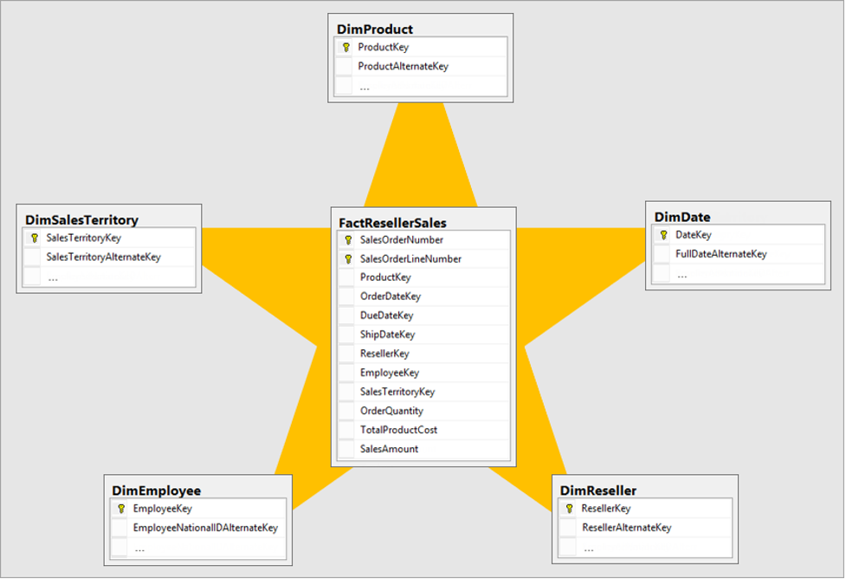

Hình 1. Ảnh minh họa Star Schema

Fact table: Một bảng trong giản đồ hình sao chứa dữ kiện và được kết nối với các thứ nguyên. Bảng dữ kiện có hai loại cột: cột bao gồm dữ liệu và cột là khóa ngoại của bảng thứ nguyên. Khóa chính của bảng dữ kiện nói chung là một khóa tổng hợp được tạo thành từ tất cả các khóa ngoại của nó.

Dimension Table: Dimension là một kiến ​​trúc thường bao gồm một hoặc nhiều cấu trúc phân cấp để phân loại dữ liệu. Nếu một thứ nguyên không có thứ bậc và cấp, nó được gọi là thứ nguyên phẳng hoặc danh sách. Các khóa chính của mỗi bảng kích thước là một phần của các khóa chính tổng hợp của bảng dữ kiện. Thuộc tính thứ nguyên giúp xác định giá trị thứ nguyên. Chúng thường là các giá trị mang tính mô tả, văn bản. Bảng kích thước thường có kích thước nhỏ hơn bảng thực tế.

Ưu điểm:

Các truy vấn đơn giản hơn - logic nối lược đồ sao thường đơn giản hơn logic nối được yêu cầu để truy xuất dữ liệu từ lược đồ giao dịch được chuẩn hóa cao.

Tăng hiệu suất truy vấn - các lược đồ sao có thể cung cấp các cải tiến hiệu suất cho các ứng dụng báo cáo chỉ đọc khi so sánh với các lược đồ được chuẩn hóa cao.

Tổng hợp nhanh - các truy vấn đơn giản hơn đối với lược đồ sao có thể dẫn đến hiệu suất được cải thiện cho các hoạt động tổng hợp.

Nhược điểm:

Tính toàn vẹn dữ liệu không được thực thi tốt vì nó không ở trạng thái chuẩn hóa cao.

Lược đồ hình sao không linh hoạt về mặt nhu cầu phân tích như mô hình dữ liệu chuẩn.

* + 1. **Lược đồ hình bông tuyết (Snowflake schema)** [2]

Snowflake Schema là sự mở rộng của lược đồ sao trong đó mỗi điểm của ngôi sao bùng nổ thành nhiều điểm hơn. Snowflake Schema bao gồm một bảng dữ kiện được liên kết với nhiều bảng dimension, có thể được liên kết với các bảng dimension khác thông qua mối quan hệ nhiều đối một. Các bảng trong Snowflake Schema thường được chuẩn hóa thành dạng chuẩn thứ ba. Mỗi bảng dimension thực hiện chính xác một cấp trong hệ thống phân cấp.

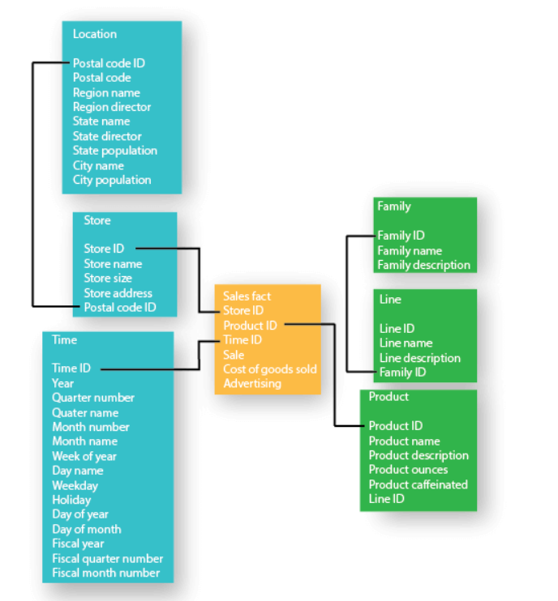

Hình 2. Ảnh minh họa Snowflake Schema

Ưu điểm:

Lược đồ bông tuyết nằm trong cùng một họ với mô hình logic hình sao. Lược đồ hình sao được coi là một trường hợp đặc biệt của lược đồ bông tuyết. Và có những ưu điểm hơn so với lược đồ sao bao gồm:

Một số công cụ mô hình hóa cơ sở dữ liệu đa chiều (OLAP) được tối ưu hóa cho các lược đồ bông tuyết.

Đơn giản hóa các thuộc tính dẫn đến sự tiết kiệm, nhưng đánh đổi là sự phức tạp bổ sung trong các truy vấn nguồn.

Một số chiều được phân cấp để thể hiện rõ ràng dạng chuẩn của bảng chiều.

Nhược điểm:

Mức chuẩn hóa thuộc tính bổ sung thêm độ phức tạp cho các phép truy vấn nguồn so với lược đồ hình sao.

* 1. **Xây dựng kho dữ liệu**
     1. **Sơ đồ ngôi sao minh họa**

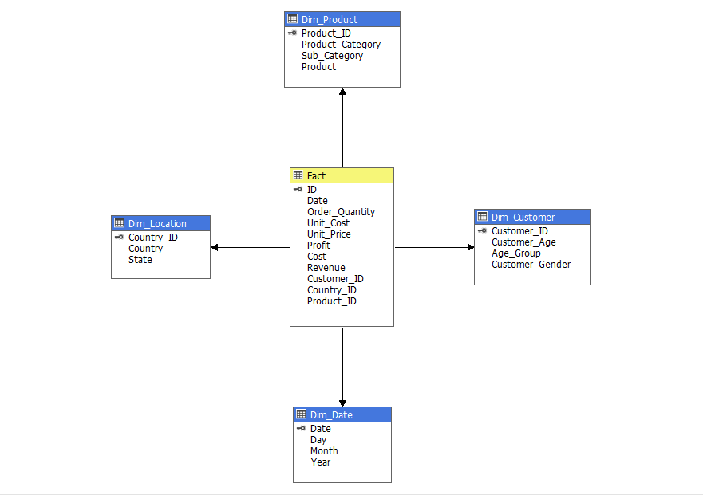

Hình 3. Sơ đồ ngôi sao minh họa

* + 1. **Mô tả chi tiết các bảng dữ liệu**

1. **Dim_Date**

Table 3. Mô tả chi tiết các bảng dữ liệu Dim_Date

|  |  |  |  |  |
| --- | --- | --- | --- | --- |
| STT | Tên thuộc tính | Ràng buộc | Kiểu dữ liệu | Mô tả |
| 1 | Date | Khoá chính | Date | Thời gian đơn hàng bao gồm ngày, tháng, năm |
| 2 | Day |  | Int | Ngày đơn hàng |
| 3 | Month |  | Varchar(50) | Tháng đơn hàng |
| 4 | Year |  | Int | Năm đơn hàng |

1. **Dim_Customer**

Table 4. Mô tả chi tiết các bảng dữ liệu Dim_Customer

|  |  |  |  |  |
| --- | --- | --- | --- | --- |
| STT | Tên thuộc tính | Ràng buộc | Kiểu dữ liệu | Mô tả |
| 1 | Customer_ID | Khoá chính | Int | ID khách hàng |
| 2 | Customer_Age |  | Int | Tuổi khách hàng |
| 3 | Age_Group |  | Varchar(50) | Nhóm tuổi khách hàng |
| 4 | Customer_Gender |  | Varchar(50) | Giới tính khách hàng |

1. **Dim_Location**

Table 5. Mô tả chi tiết các bảng dữ liệu Dim_Location

|  |  |  |  |  |
| --- | --- | --- | --- | --- |
| STT | Tên thuộc tính | Ràng buộc | Kiểu dữ liệu | Mô tả |
| 1 | Country_ID | Khoá chính | Int | ID Country |
| 2 | Country |  | Varchar(50) | Tên quốc gia |
| 3 | State |  | Varchar(50) | Bang |

1. **Dim_Product**

Table 6. Mô tả chi tiết các bảng dữ liệu Dim_Product

|  |  |  |  |  |
| --- | --- | --- | --- | --- |
| STT | Tên thuộc tính | Ràng buộc | Kiểu dữ liệu | Mô tả |
| 1 | Product_ID | Khoá chính | Int | ID sản phẩm |
| 2 | Product_Category |  | Varchar(50) | Danh mục loại sản phẩm |
| 3 | Sub_Category |  | Varchar(50) | Danh mục con của sản phẩm |
| 4 | Product |  | Varchar(50) | Tên sản phẩm |

1. **Fact**

Table 7. Mô tả chi tiết các bảng dữ liệu Fact

|  |  |  |  |  |
| --- | --- | --- | --- | --- |
| STT | Tên thuộc tính | Ràng buộc | Kiểu dữ liệu | Mô tả |
| 1 | Order_Quantity |  | Int | Số lượng đặt hàng sản phẩm |
| 2 | Unit_Cost |  | Int | Giá thành sản phẩm |
| 3 | Unit_Price |  | Int | Giá bán sản phẩm |
| 4 | Profit |  | Int | Lợi nhuận |
| 5 | Cost |  | Int | Chi phí |
| 6 | Revenue |  | Int | Doanh thu |
| 7 | Date |  | Date | Ngày đơn hàng |
| 8 | Customer_ID |  | Int | ID khách hàng |
| 9 | Country_ID |  | Int | ID quốc gia |
| 10 | Product_ID |  | Int | ID sản phẩm |
| 11 | ID | Khóa chính | Int | ID bảng Fact |

# CHƯƠNG 2. XÂY DỰNG KHO DỮ LIỆU (SSIS)

## 2.1. Tạo project SISS và thiết lập kết nối trong Visual Studio 2022

* Mở Visual Studio 2019 và chọn Create a new project.

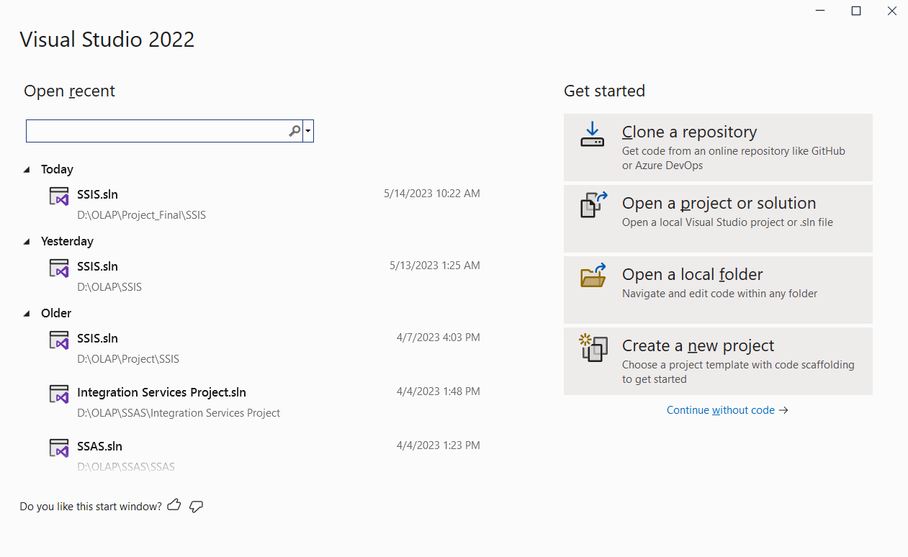

Hình 4. Tạo project mới

* Ở thanh tìm kiếm, tìm công cụ **Integration Services Project,** chọn mục đầu tiên và **Next.**

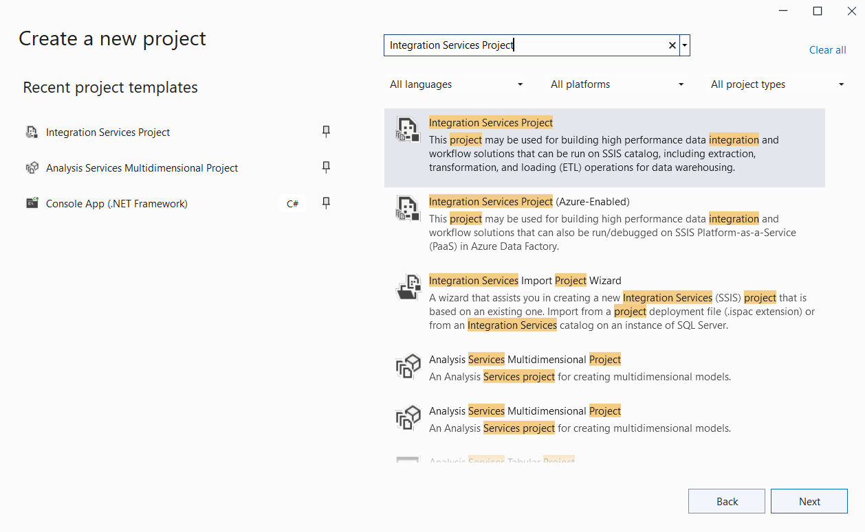

Hình 5. Tạo project Integration Services Project

* Đặt tên file project, xác nhận nơi lưu và chọn **Create**.

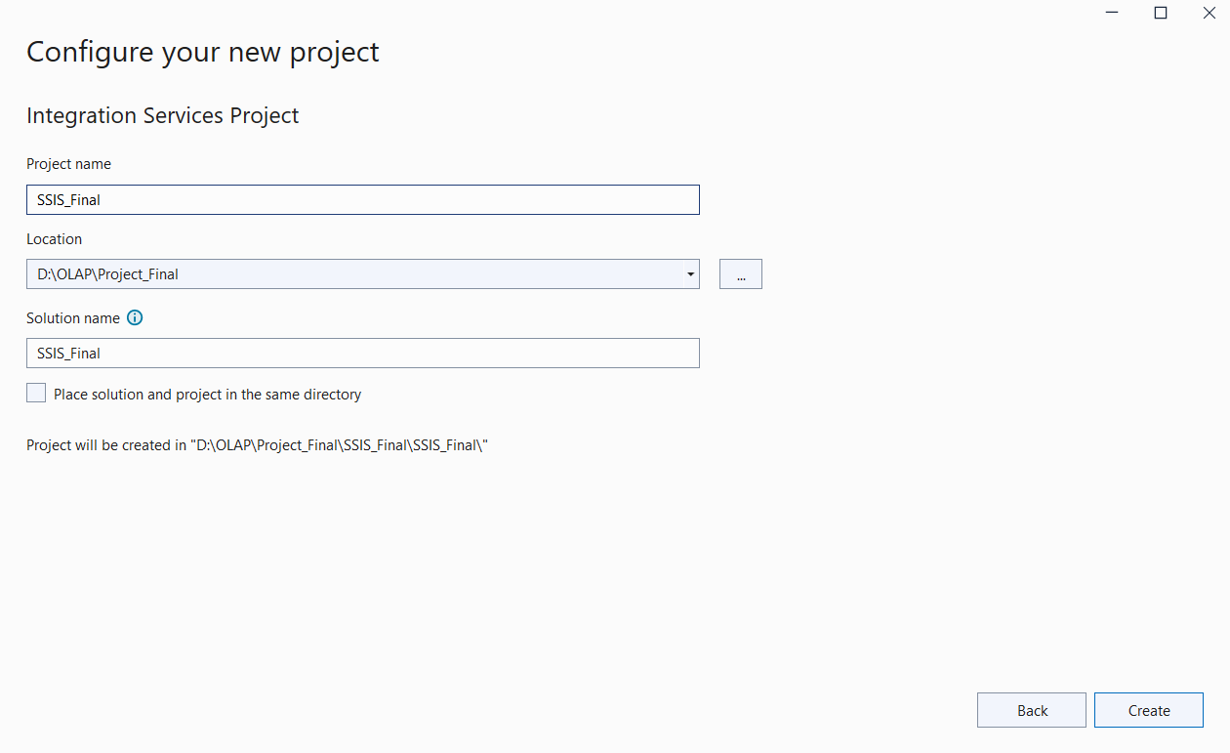

Hình 6. Quá trình đặt tên, nơi lưu project

* Giao diện SSIS.

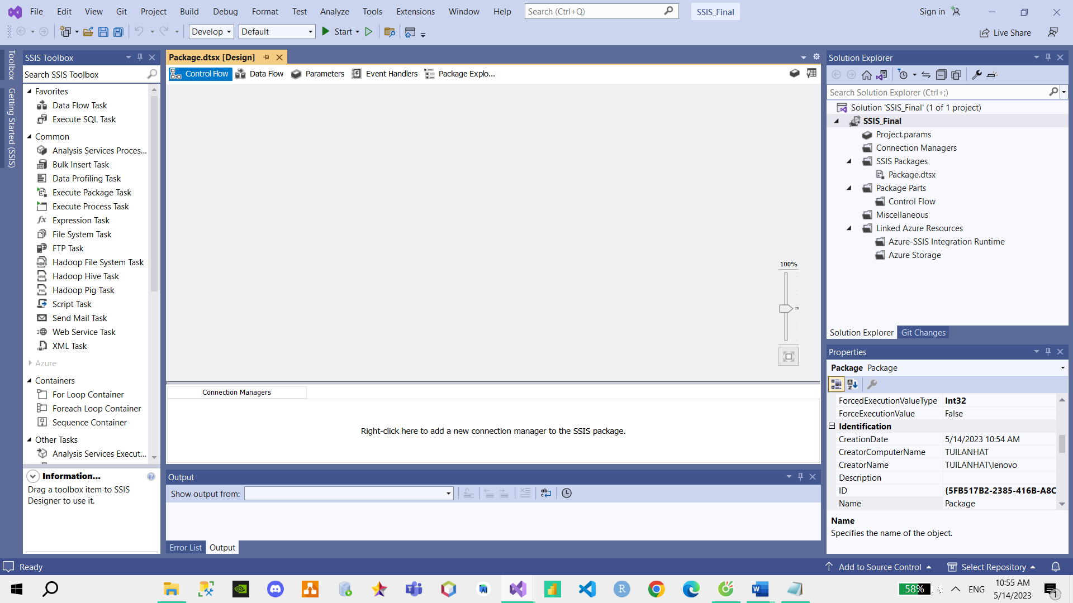

Hình 7. Giao diện SSIS

* Tiến hành tạo 2 Database rỗng trong SQL Server

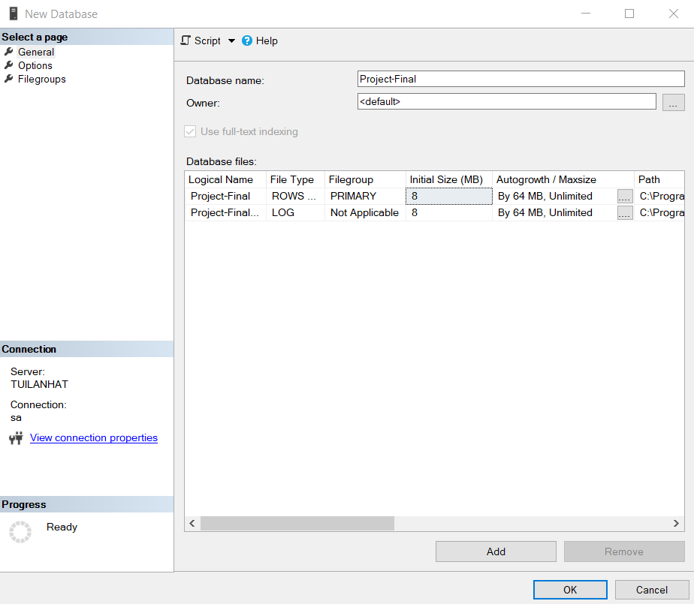

Hình 8. Tạo database rỗng

* Tạo kết nối và nhấn vào Test Connection để kiểm tra kết nối – Test connection succeeded

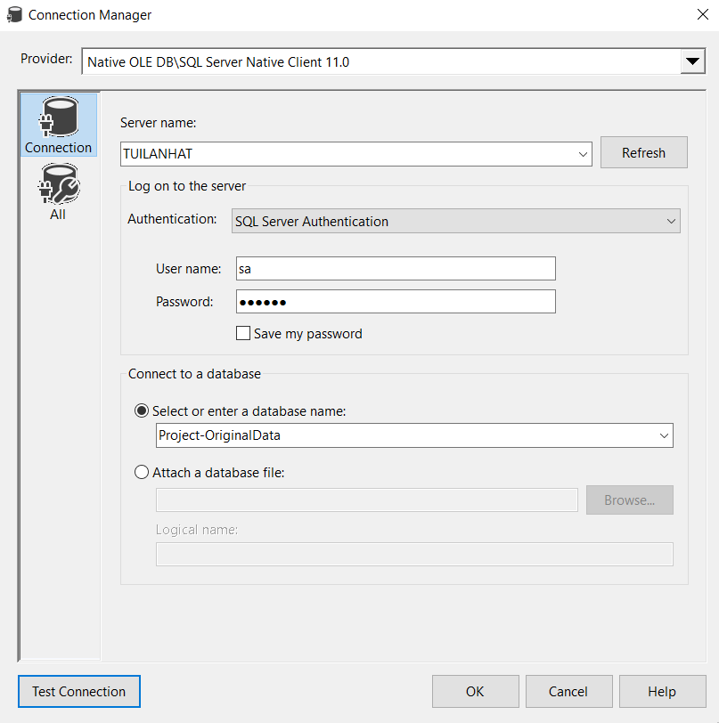

Hình 9. Tạo connection

## 2.2. Import dữ liệu vào Database Project-OraginalData để tiền xử lý dữ liệu

* Chuột phải vào Database 🢂 Tasks 🢂 Import Flat File

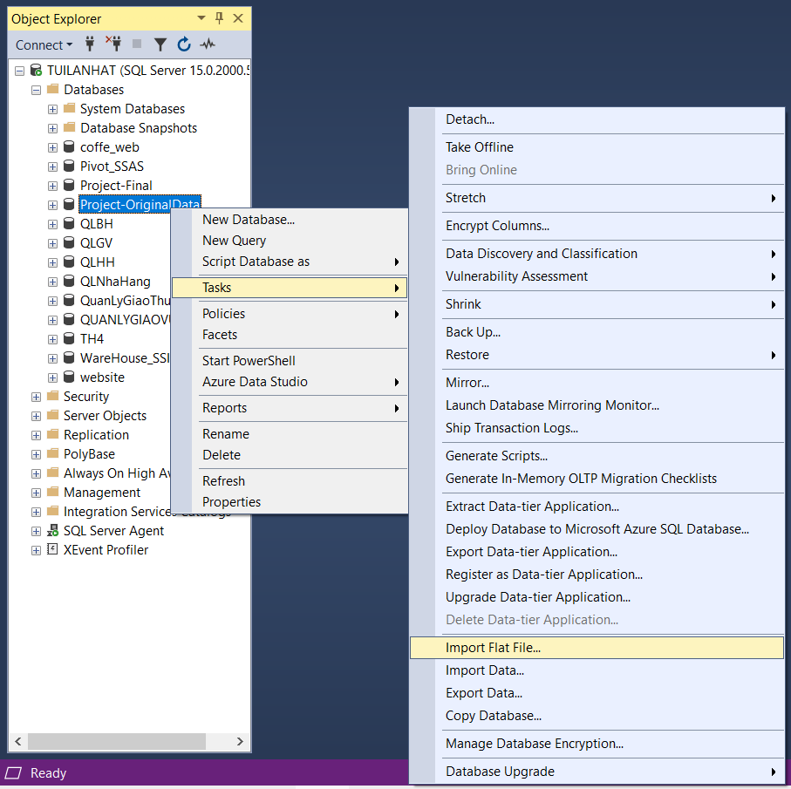

Hình 10. Import dữ liệu vào Database Project-OraginalData

* Chọn Next

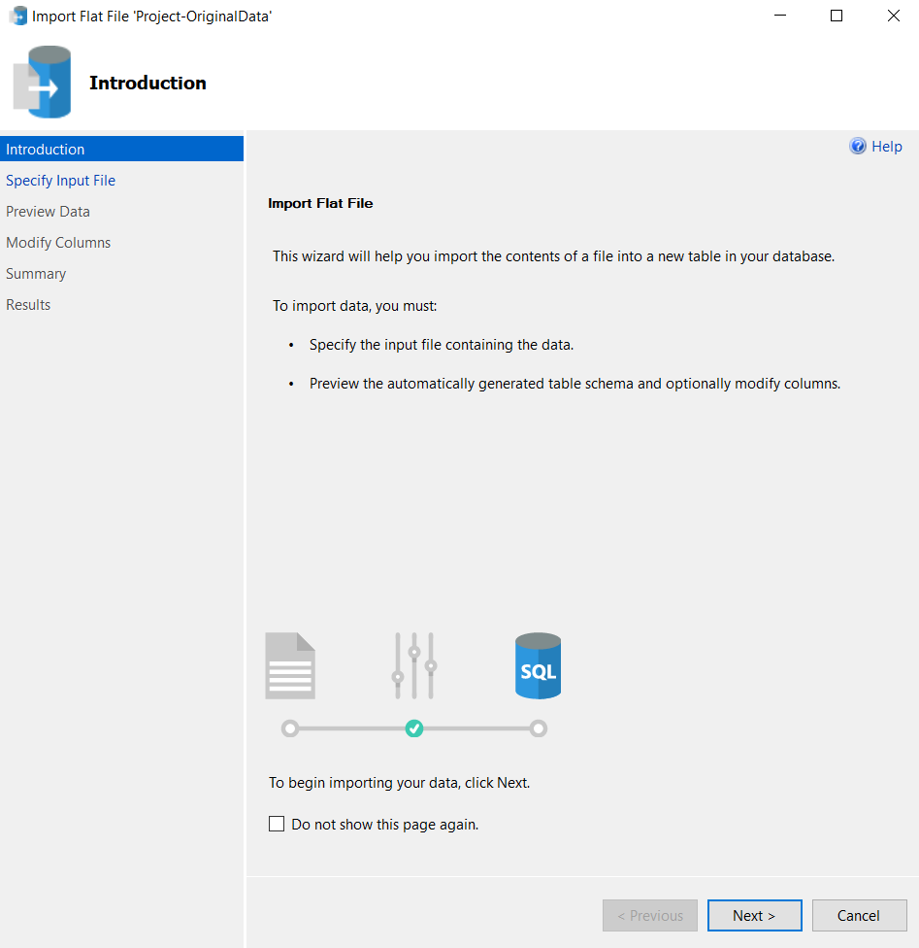

Hình 11. Import Flat File

* Chọn Next và đặt tên Table name

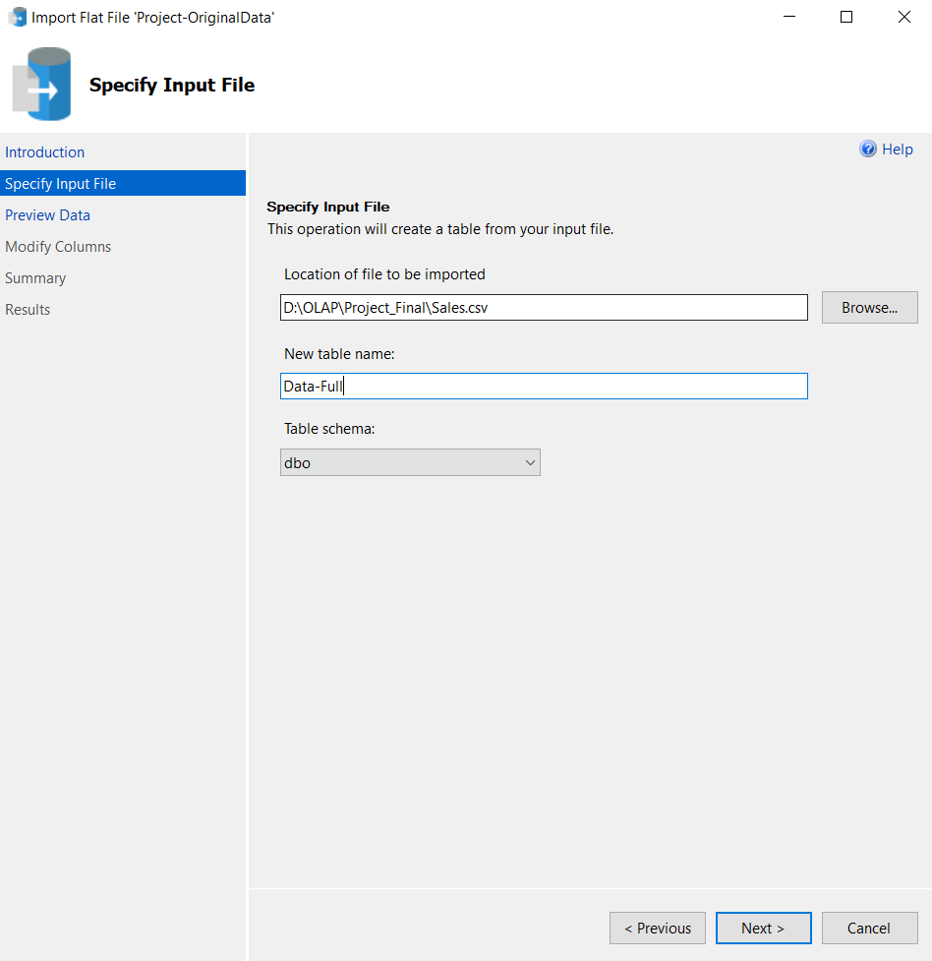

Hình 12. Đặt tên table

* Xem dữ liệu trong file trước khi import và Next

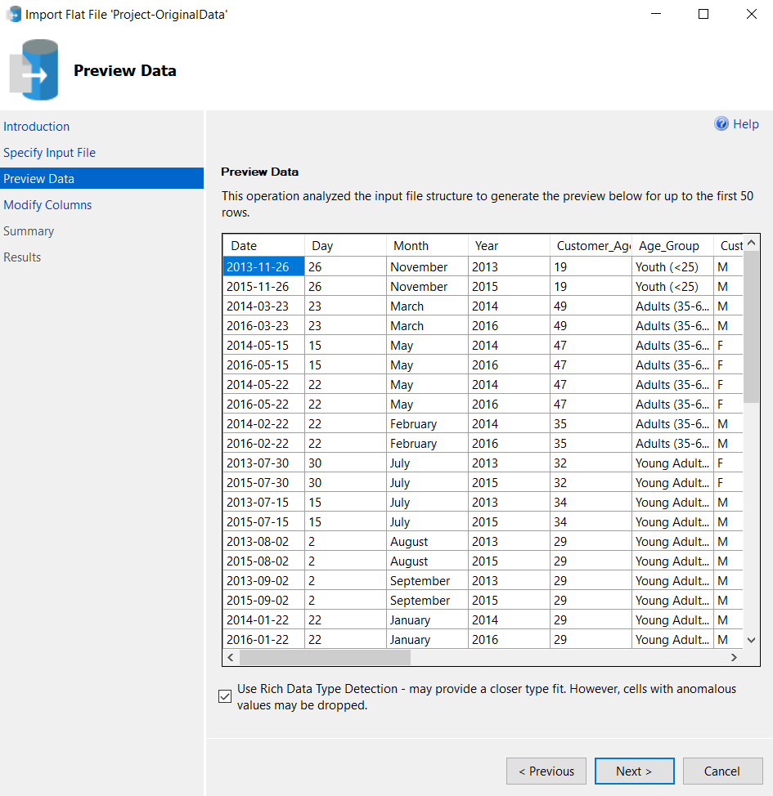

Hình 13. Preview Data

* Chỉnh sửa kiểu dữ liệu, kiểm tra dữ liệu null và Next

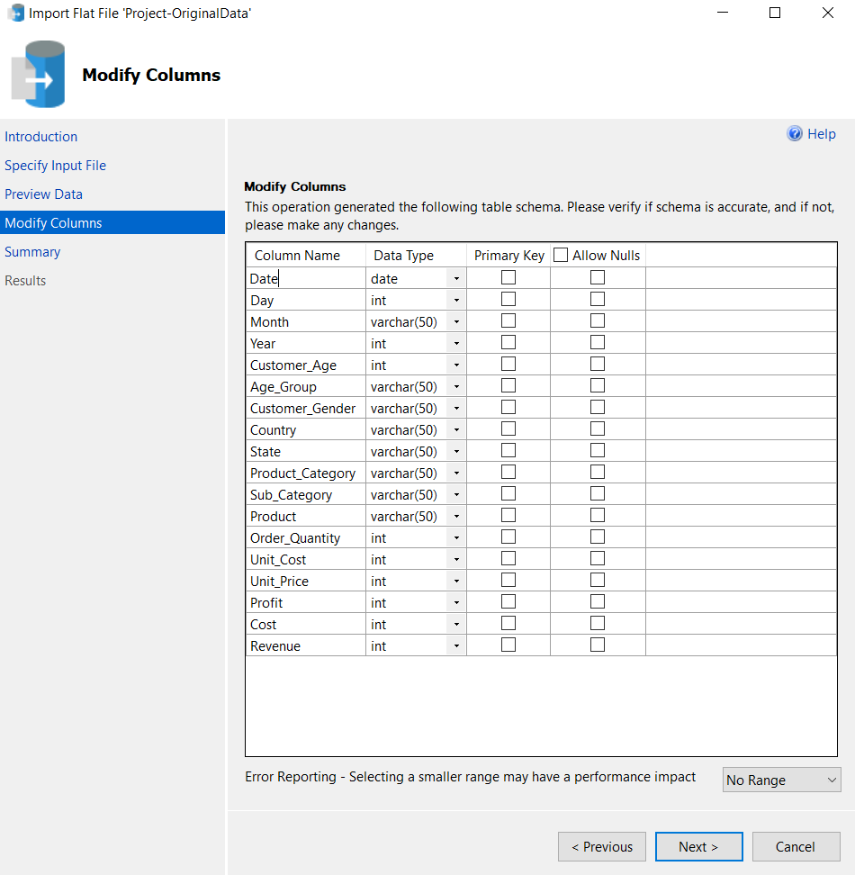

Hình 14. Chỉnh sửa kiểu dữ liệu các cột

* Chọn Finish để tiến hành import dữ liệu

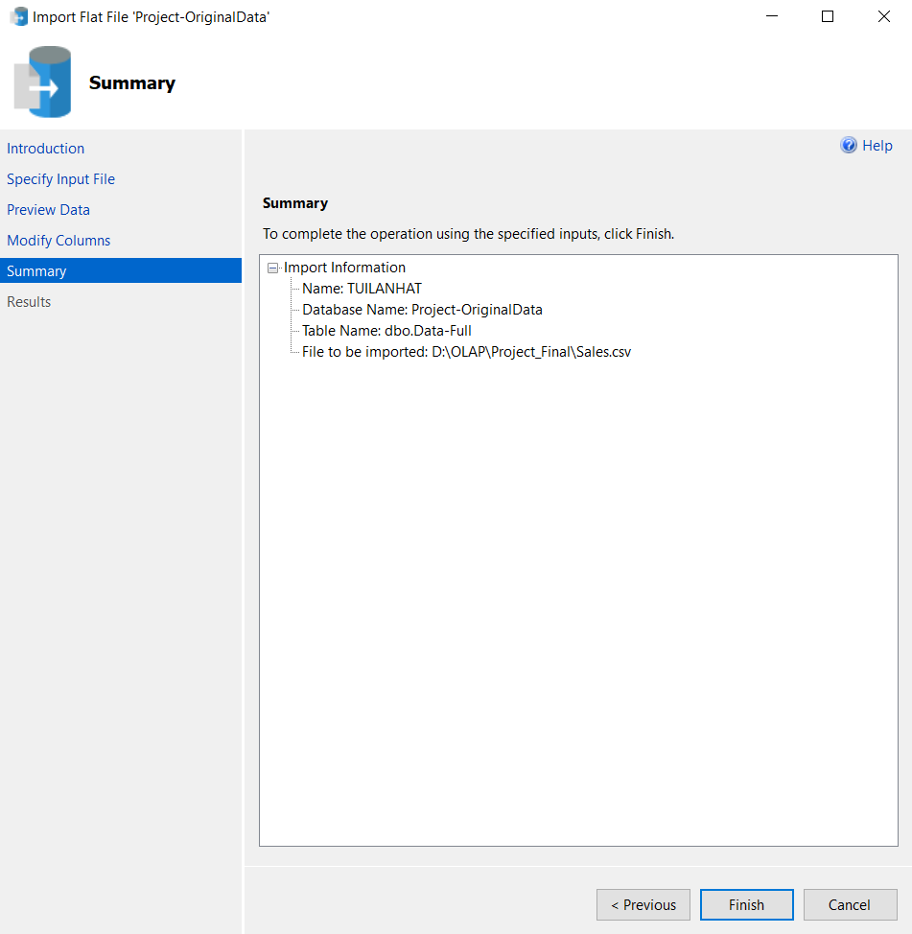

Hình 15. Summary

* Quá trình import dữ liệu thành công

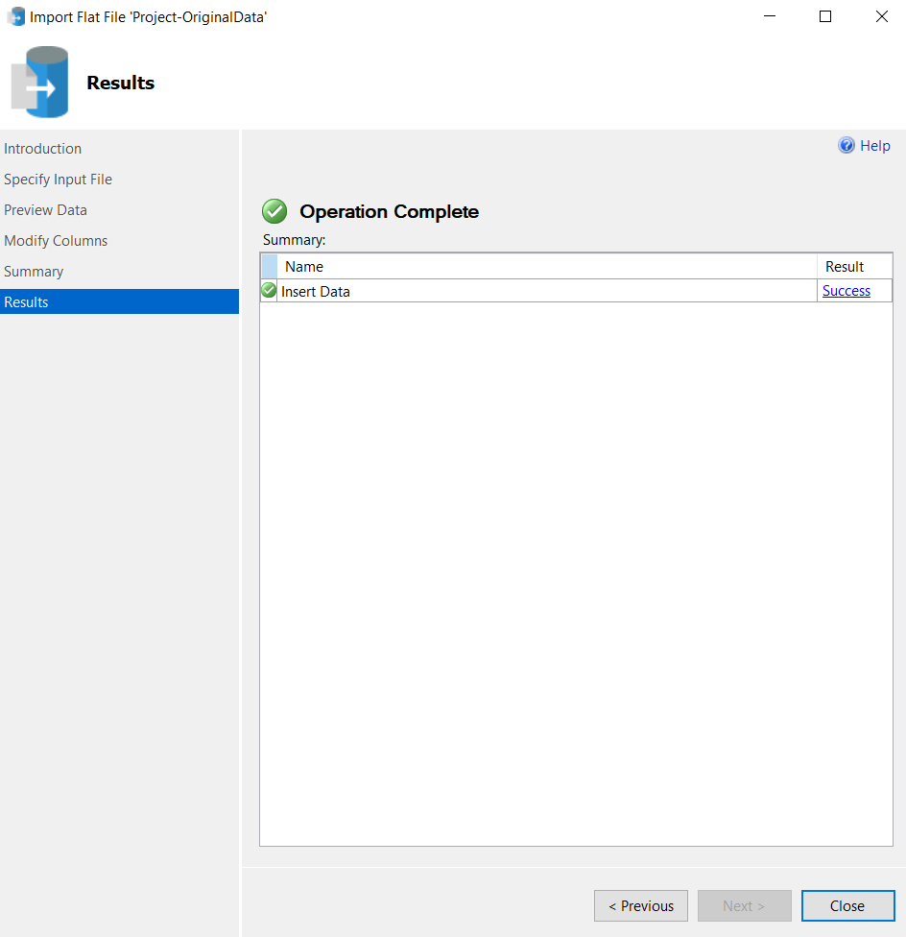

Hình 16. Import dữ liệu thành công

**🡺 Vì dữ liệu gốc trong file csv có thể nó sẽ bị lỗi kiểu dữ liệu, nên để chắc chắn chúng ta hãy đổ dữ liệu từ SQL Server trước để thiết lập kiểu dữ liệu sau đó ta mới tiến hành quá trình SSIS.**

## 2.3. Tạo các bảng dimension

* Tạo Sequence Container: kéo thả công cụ Sequence Container từ SSIS Toolbox, công cụ này giúp chạy đồng thời các Task.

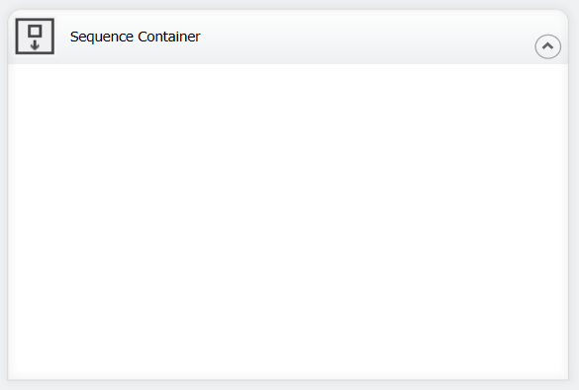

Hình 17. Box Sequence Container

### 2.3.1 Tạo bảng Dim_Date

* Kéo thả công cụ Data Flow Task ở SSIS Toolbox. Sau đó tiến hành đổi tên thành “Dim_ Date”

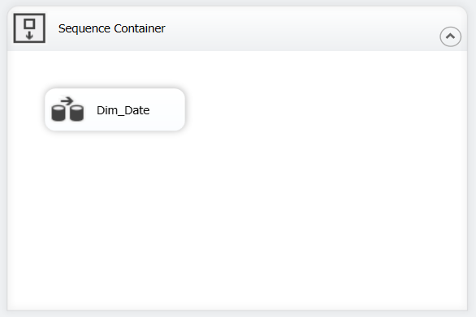

Hình 18. Tạo Dim_Date

* Data Flow tổng quát của Dim_Date

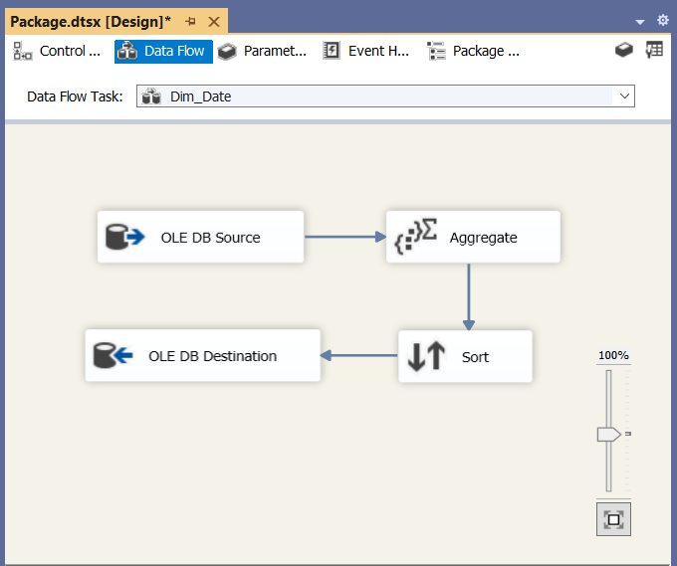

Hình 19. Data Flow tổng quát của Dim_Date

* Nhấn đúp vào OLE DB Source và chọn kết nối đã thiết lập

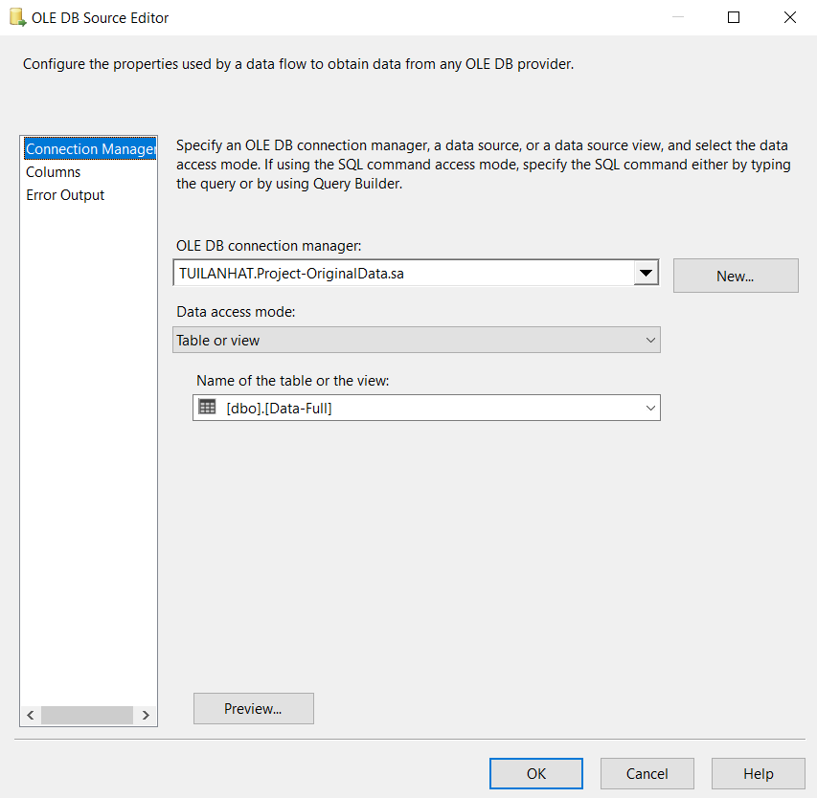

Hình 20. Connection Manager của Dim_Date

* Nhấp đúp vào công cụ Aggregate để chọn những thuộc tính cần thiết

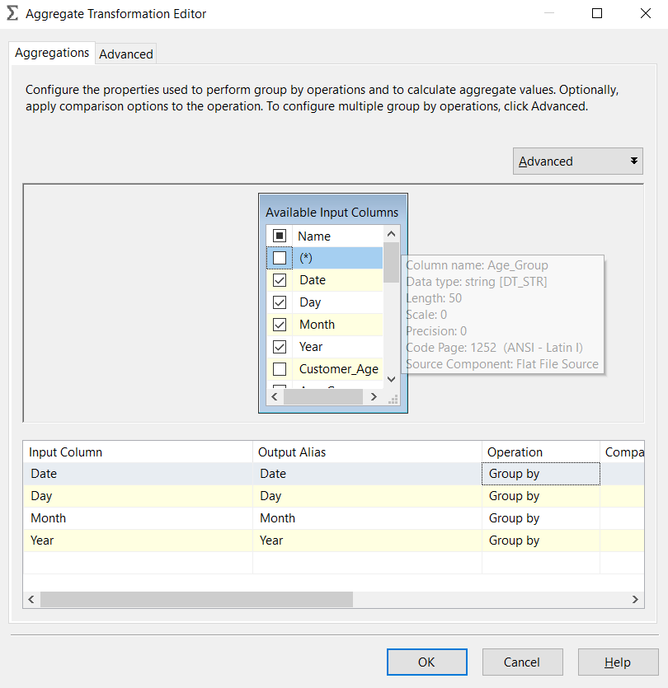

Hình 21. Chọn những thuộc tính cần thiết

* Ta tiến hành sử dụng công cụ Sort lọc sắp xếp dữ liệu

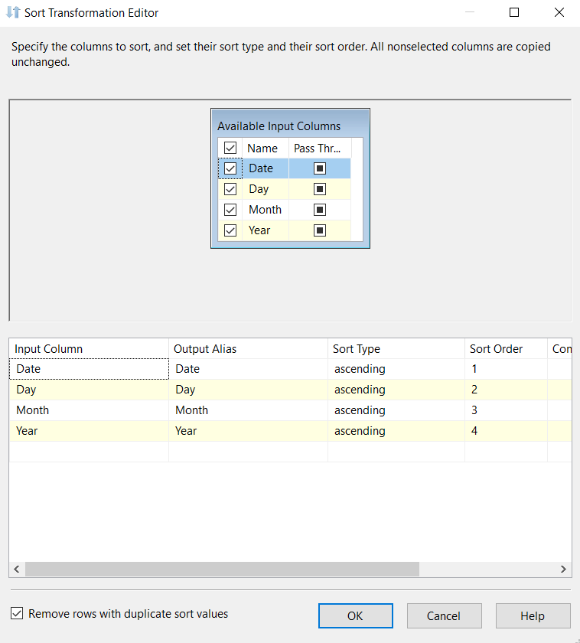

Hình 22. Lọc dữ liệu

* Nhấp đúp vào OLE DB Destination vừa tạo để Edit và tạo bảng Dim_Date

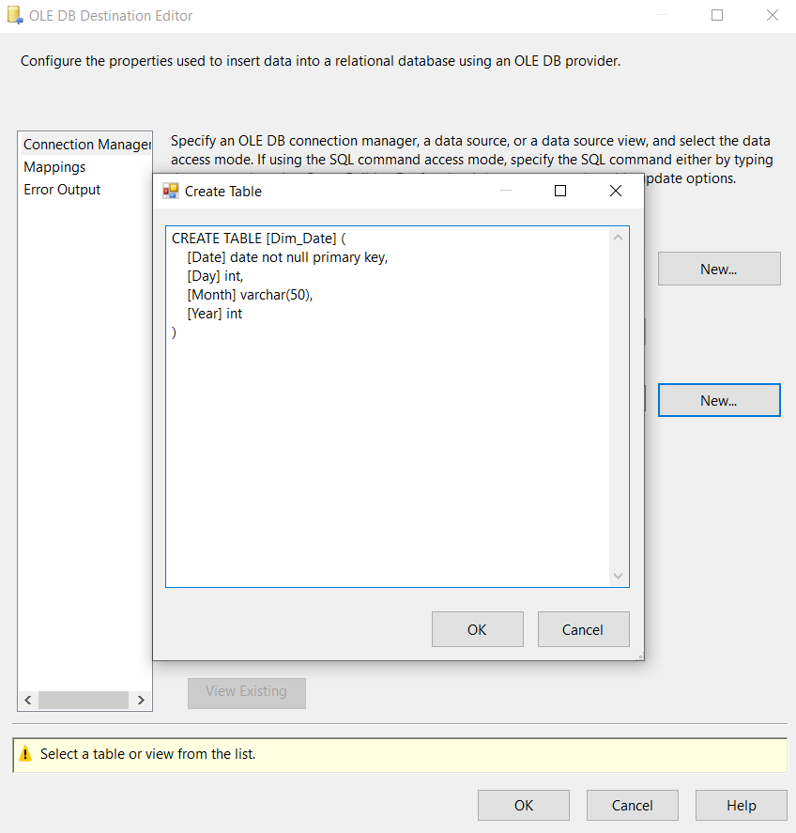

Hình 23. Tạo bảng Dim_Date

* Sau đó nhấn vào ô Mappings để xem các thuộc tính của bảng

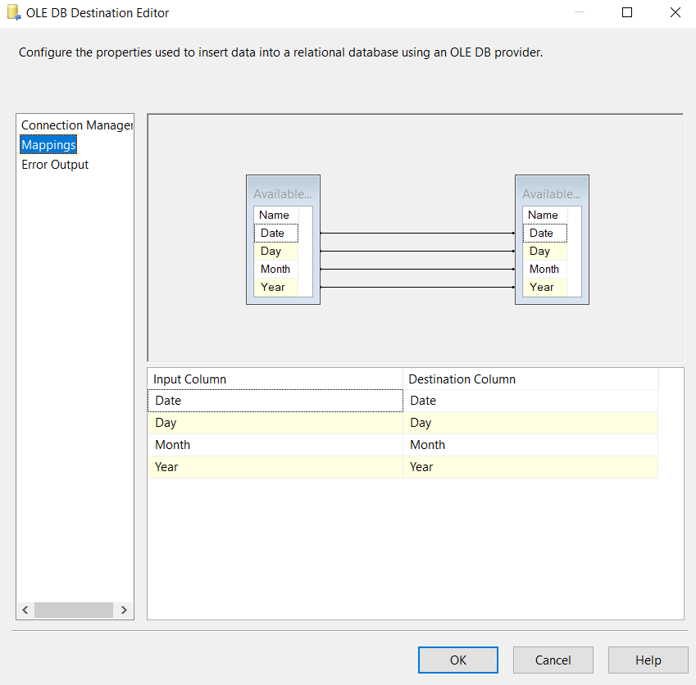

Hình 24. Các thuộc tính của bảng Dim_Date

* Cuối cùng nhấp OK để hoàn thành bảng Dim_Date

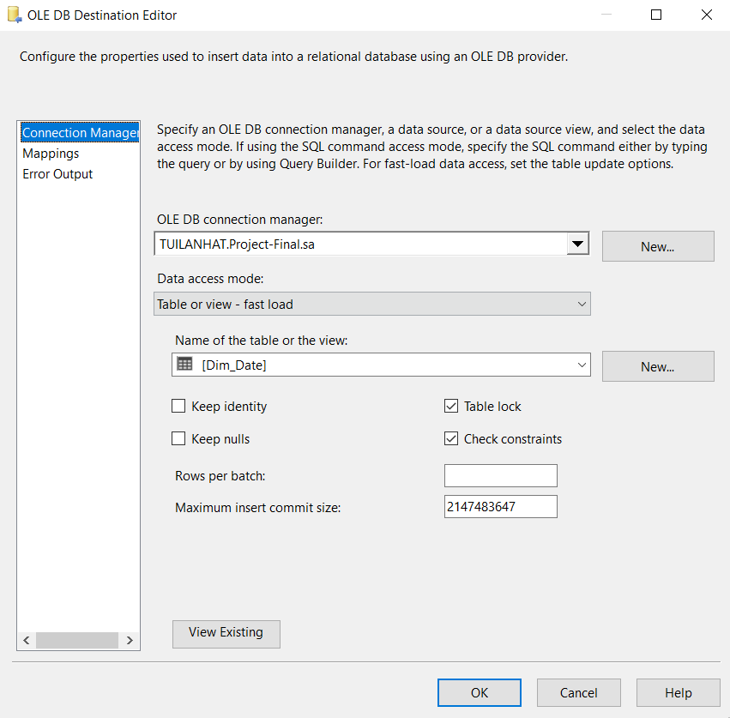

Hình 25. Kết thúc quá trình tạo bảng Dim_Date

### 2.3.2 Tạo bảng Dim_Customer

* Kéo thả công cụ Data Flow Task ở SSIS Toolbox. Sau đó tiến hành đổi tên thành “Dim_ Customer”

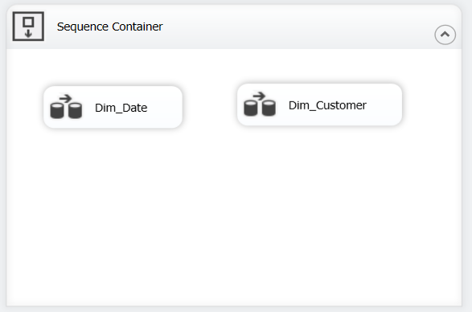

Hình 26. Tạo Dim_Customer

* Date Flow tổng quát của Dim_Customer

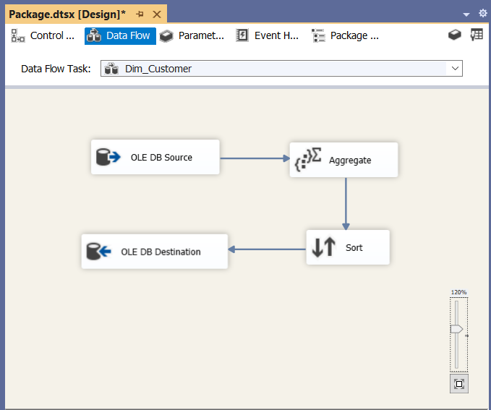

Hình 27. Date Flow tổng quát của Dim_Customer

* Nhấn đúp vào OLE DB Source và chọn kết nối đã thiết lập lúc đầu

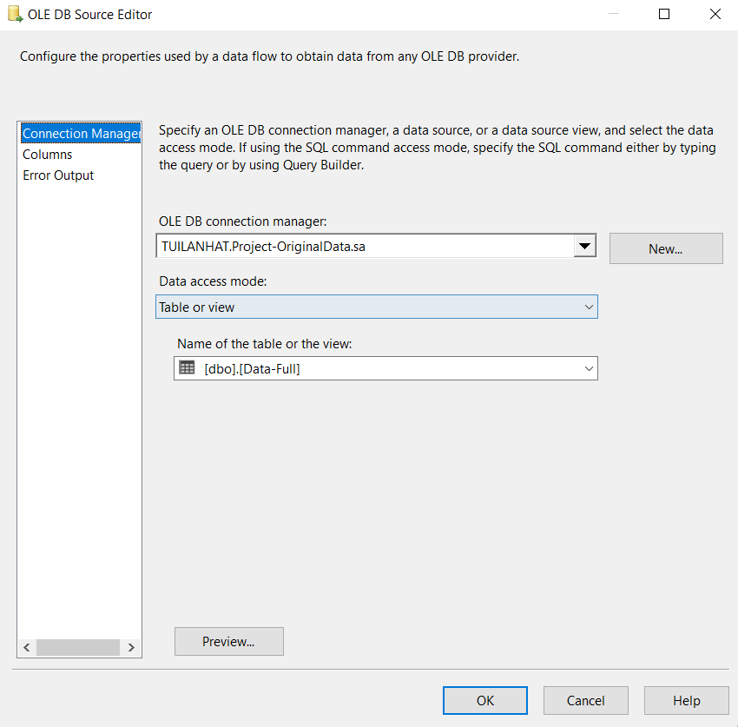

Hình 28. Chọn kết nối Dim_Customer

* Nhấp đúp vào công cụ Aggregate để chọn những thuộc tính cần thiết

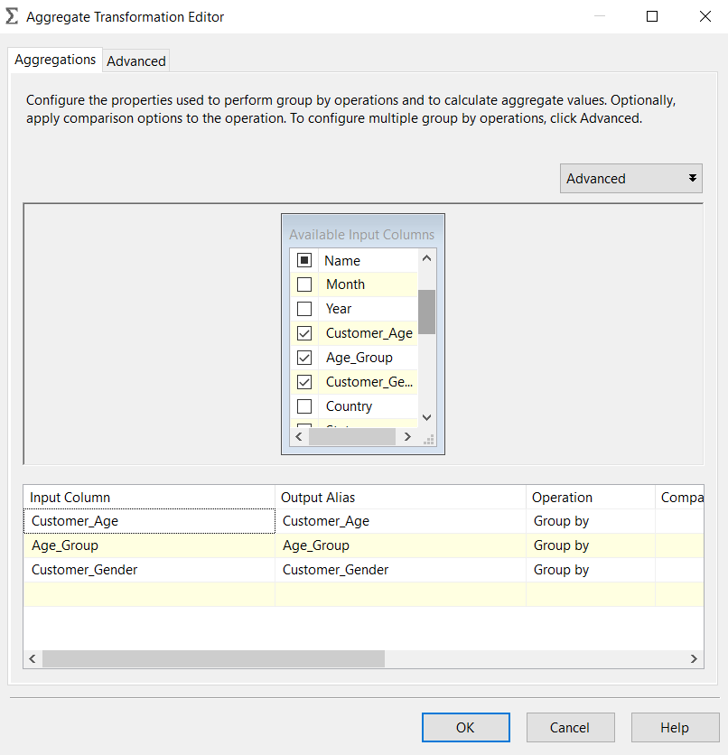

Hình 29. Chọn những thuộc tính cần thiết

* Ta tiến hành sử dụng công sụ Sort để lọc sắp xếp dữ liệu

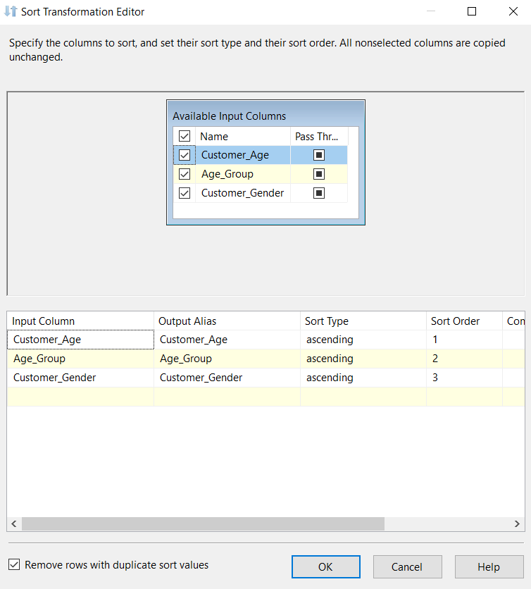

Hình 30. Lọc dữ liệu

* Nhấp đúp vào OLE DB Destination vừa tạo để Edit và tạo bảng Dim_Customer

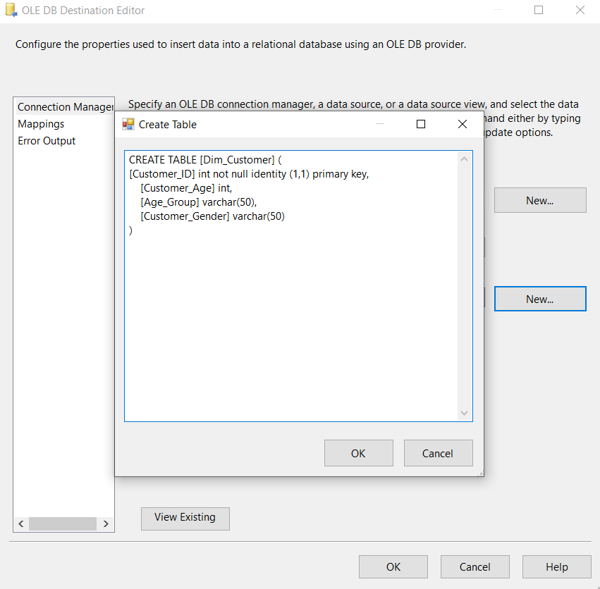

Hình 31. Tạo bảng Dim_Customer

* Sau đó nhấn vào ô Mappings để xem các thuộc tính của bảng

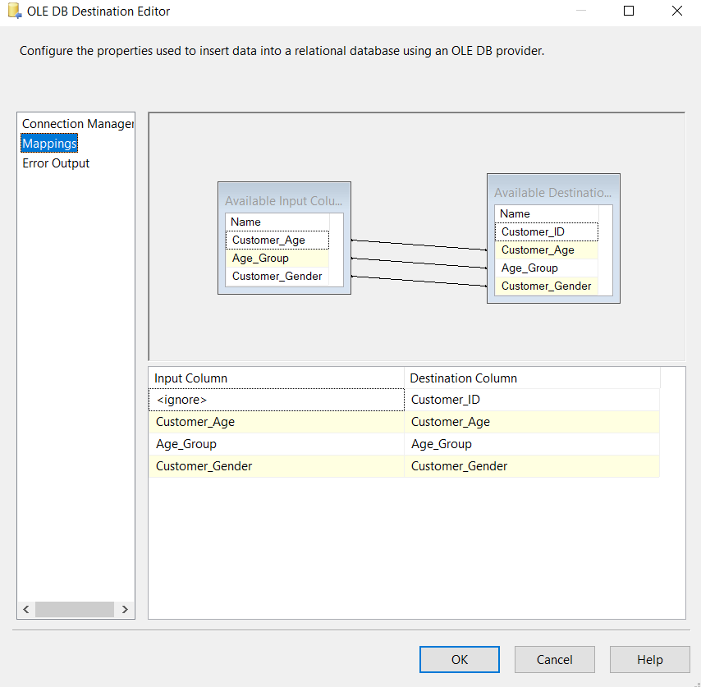

Hình 32. Xem các thuộc tính của bảng

* Cuối cùng nhấp OK để hoàn thành bảng Dim_Customer

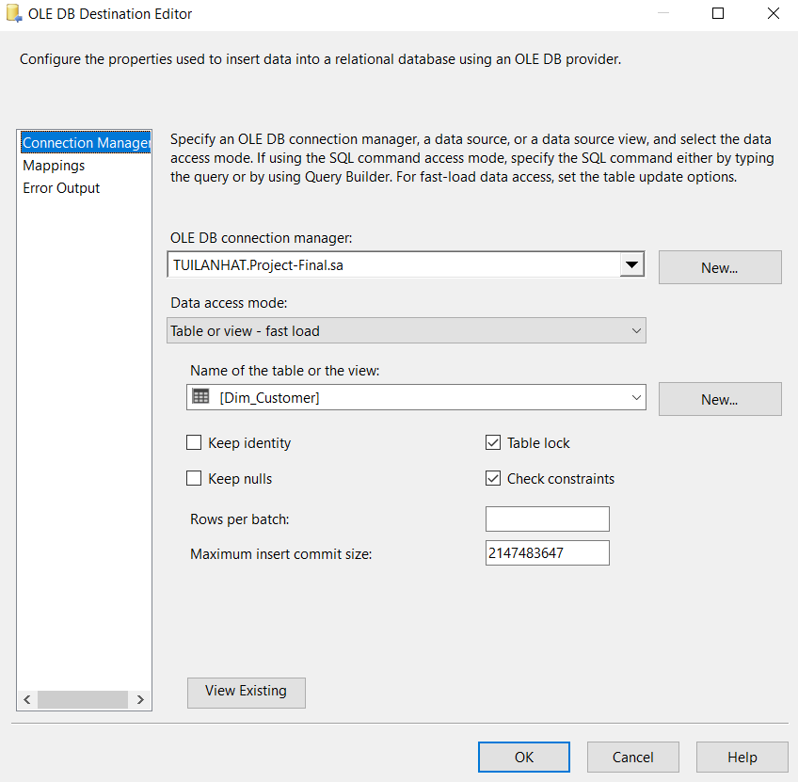

Hình 33. Nhấp OK để tạo bảng Dim_Customer

### 2.3.3 Tạo bảng Dim_Location

* Kéo thả công cụ Data Flow Task ở SSIS Toolbox. Sau đó tiến hành đổi tên thành “Dim_ Location”

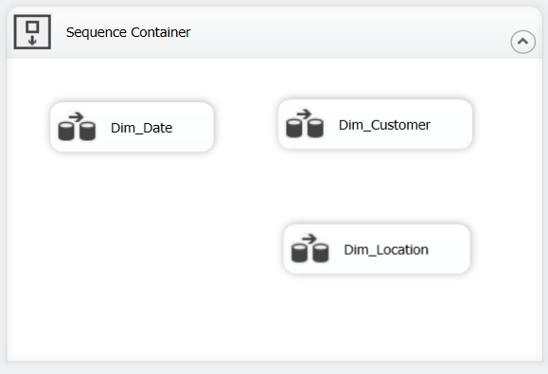

Hình 34. Tạo Dim_ Location

* Data Flow tổng quát của Dim_Location

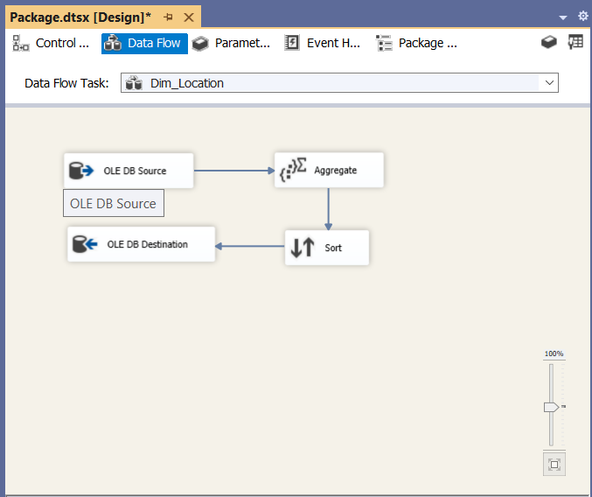

Hình 35. Data Flow tổng quát của Dim_Location

* Nhấn đúp vào OLE DB Source và chọn kết nối đã thiết lập lúc đầu

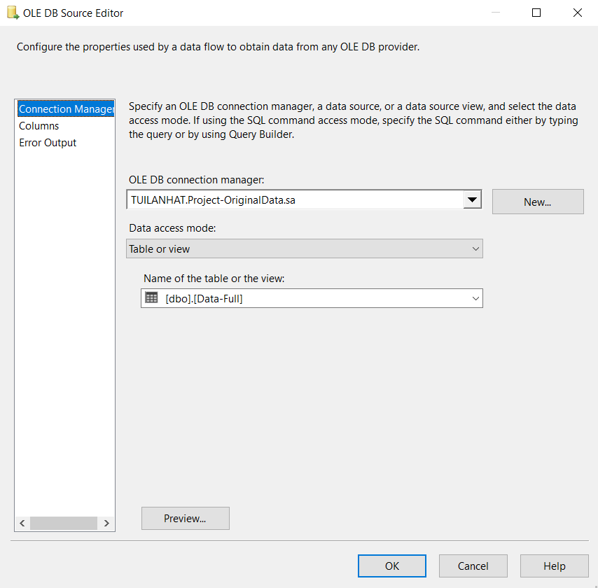

Hình 36. Chọn kết nối đã thiết lập

* Nhấp đúp vào công cụ Aggregate để chọn những thuộc tính cần thiết

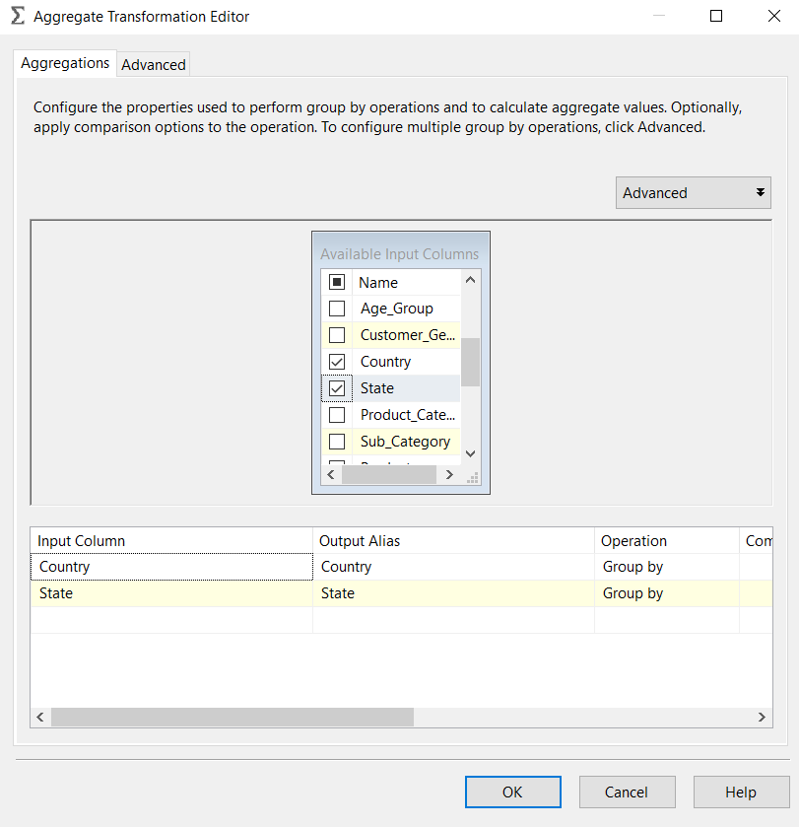

Hình 37. Chọn những thuộc tính cần thiết

* Ta tiến hành sử dụng công cụ Sort để lọc sắp xếp dữ liệu

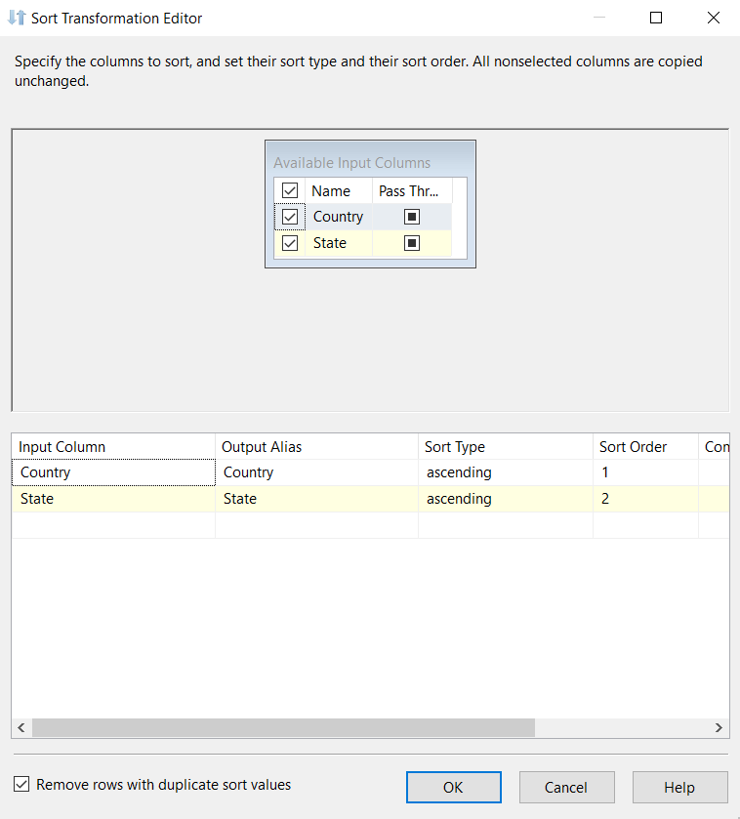

Hình 38. Lọc dữ liệu

* Nhấp đúp vào OLE DB Destination vừa tạo để Edit và tạo bảng Dim_Location

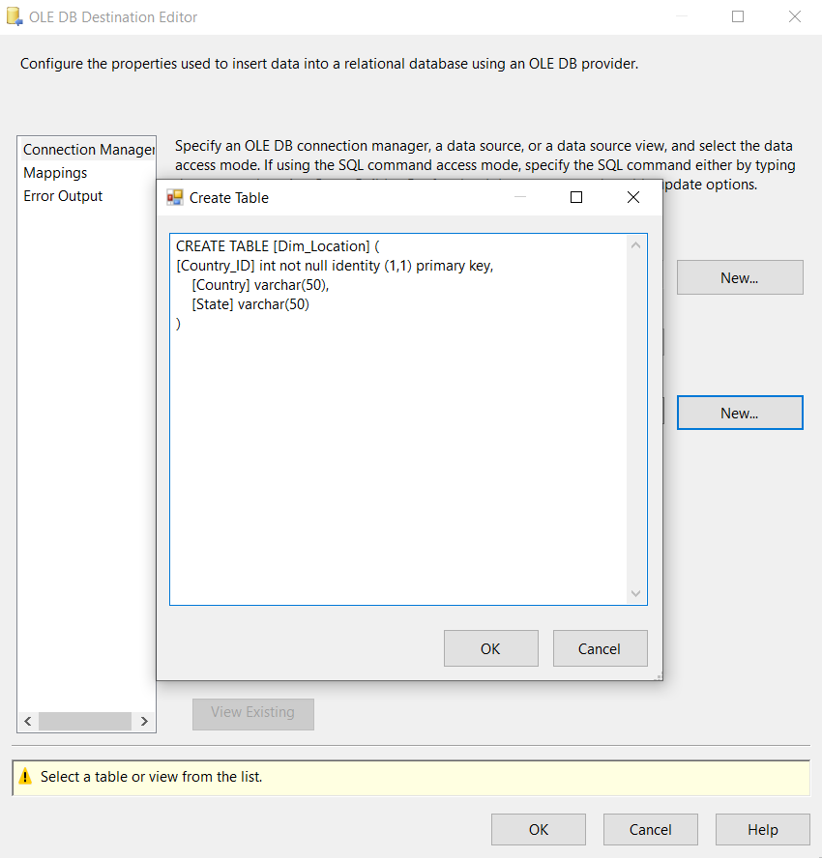

Hình 39. Tạo bảng Dim_Location

* Sau đó nhấn vào ô Mappings để xem các thuộc tính của bảng

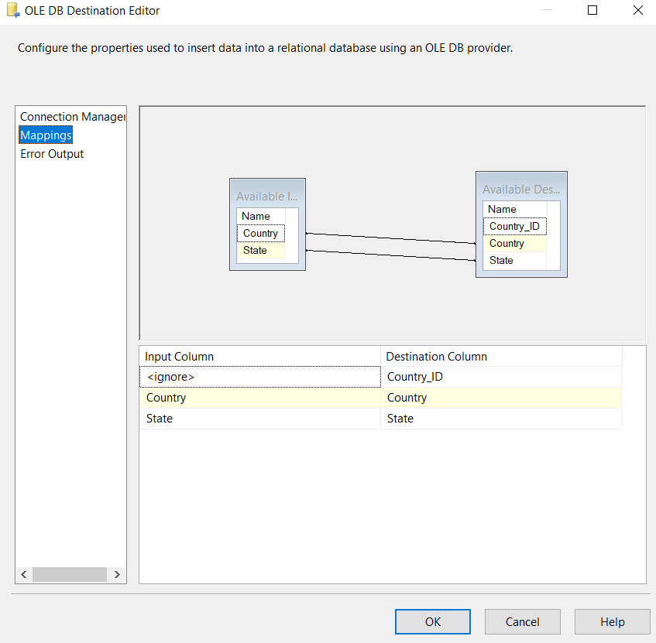

Hình 40. Xem các thuộc tính bảng Dim_Location

* Cuối cùng nhấp OK để hoàn thành bảng Dim_Location

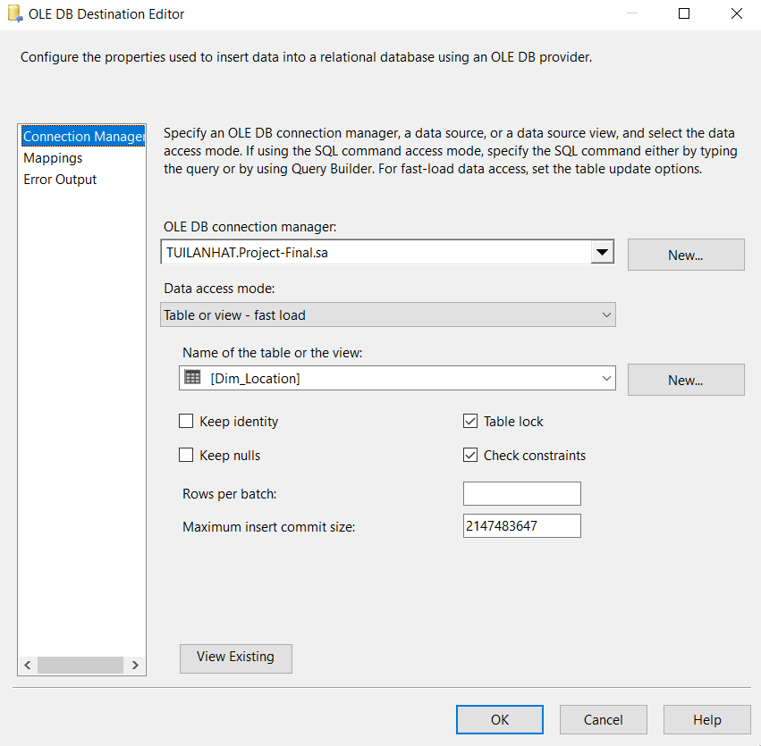

Hình 41. Nhấp OK để tạo bảng Dim_Location

### 2.3.4 Tạo bảng Dim_Product

* Kéo thả công cụ Data Flow Task ở SSIS Toolbox. Sau đó tiến hành đổi tên thành “Dim_ Procduct”

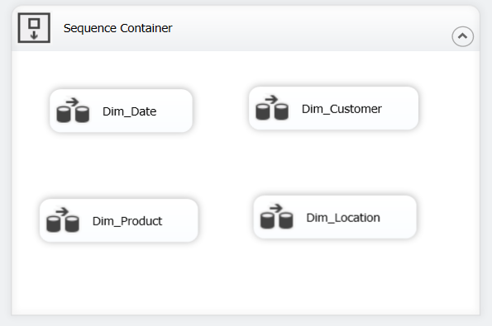

Hình 42. Tạo Dim_Product

* Data Flow tổng quá của bảng Dim_Product

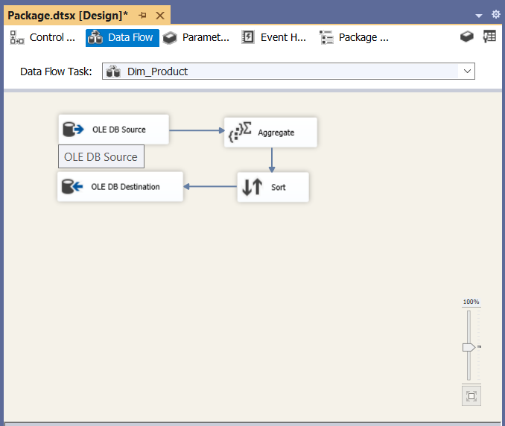

Hình 43. Data Flow của Dim_Product

* Nhấn đúp vào OLE DB Source và chọn kết nối đã thiết lập lúc đầu

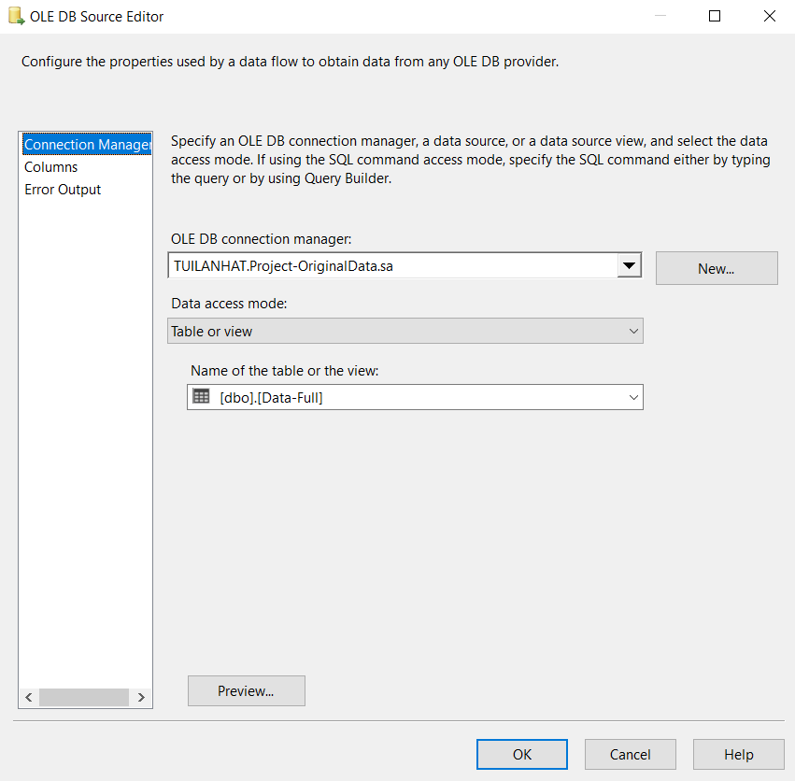

Hình 44. Chọn kết nối đã thiết lập lúc đầu

* Nhấp đúp vào công cụ Aggregate để chọn những thuộc tính cần thiết

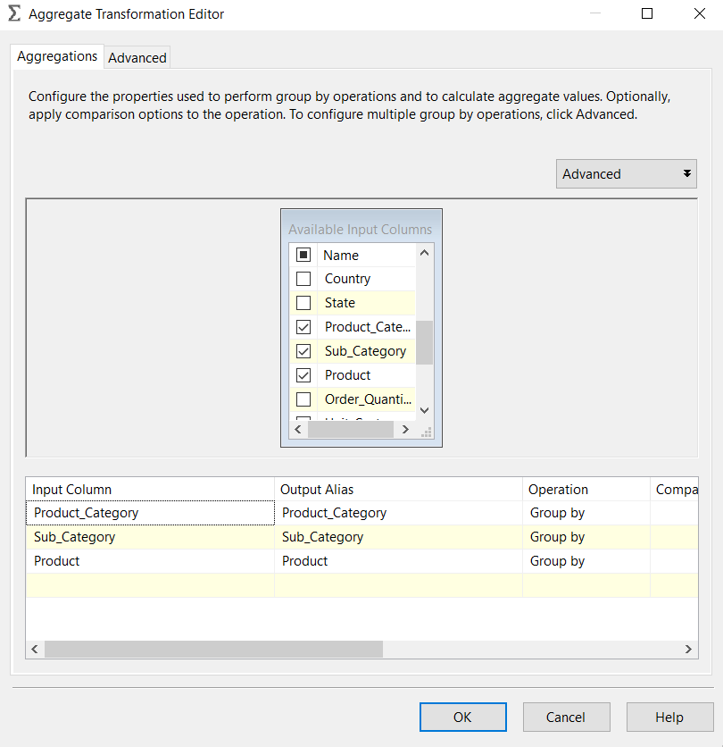

Hình 45. Chọn những thuộc tính cần thiết

* Ta tiến hành sử dụng công cụ Sort để lọc sắp xếp dữ liệu

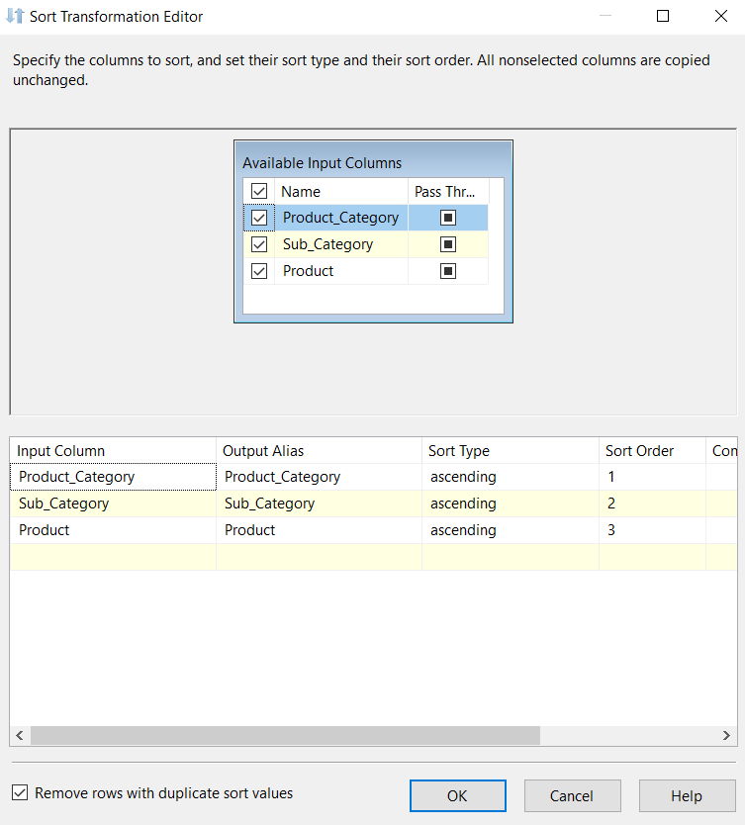

Hình 46. Lọc sắp xếp dữ liệu

* Nhấp đúp vào OLE DB Destination vừa tạo để Edit và tạo bảng Dim_ Procduct

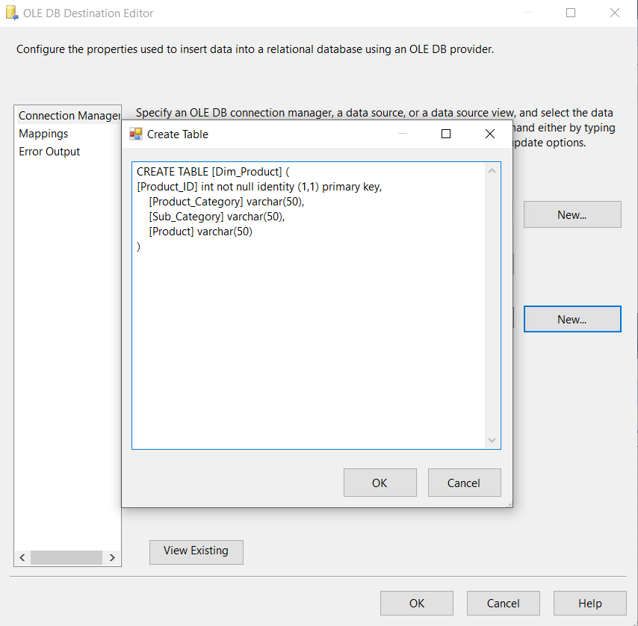

Hình 47. Edit và tạo bảng Dim_ Procduct

* Sau đó nhấn vào ô Mappings để xem các thuộc tính của bảng

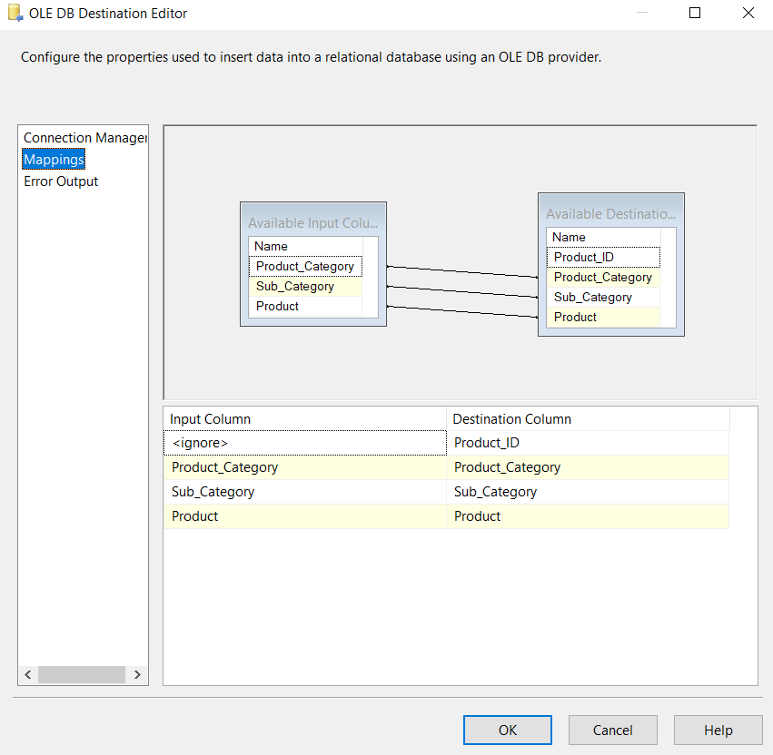

Hình 48. Xem các thuộc tính của bảng Dim_Product

* Cuối cùng nhấp OK để hoàn thành bảng Dim_Procduct

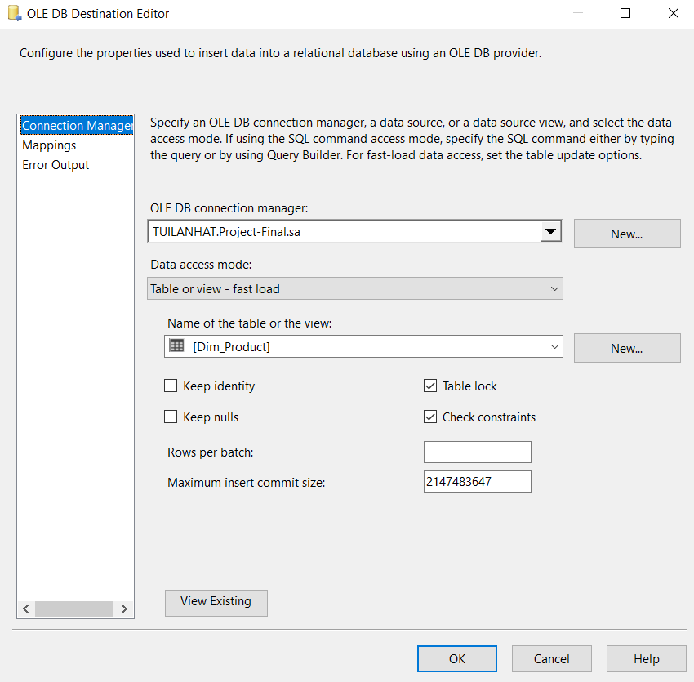

Hình 49. Hoàn thành tạo bảng Dim_ Procduct

## 2.4. Tạo bảng Fact

* Kéo thả công cụ Data Flow Task ở SSIS Toolbox. Sau đó tiến hành đổi tên thành “Quá trình tạo bảng Fact”.

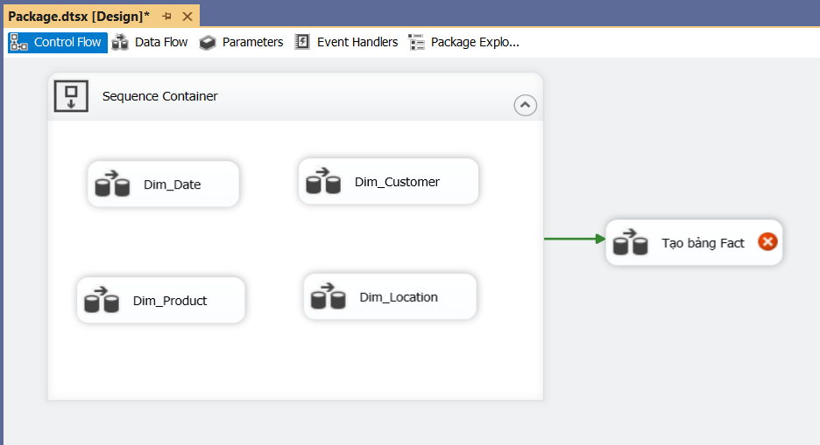

Hình 50. Tạo bảng Fact

* Data Flow tổng quát của bảng Fact

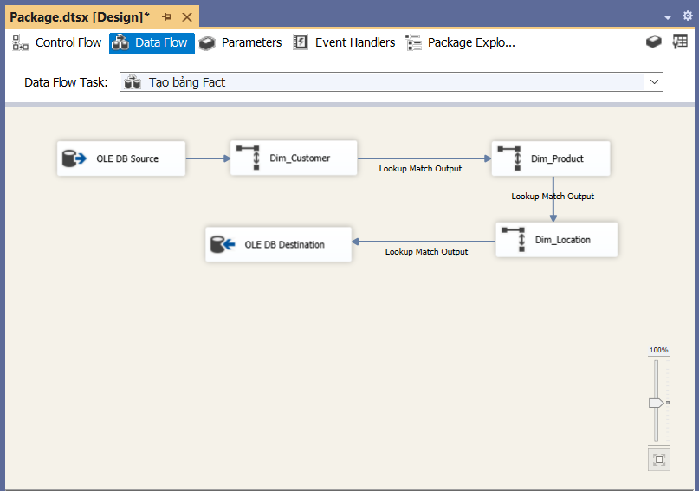

Hình 51. Data Flow của bảng Fact

* Nhấn đúp vào OLE DB Source và chọn kết nối đã thiết lập lúc đầu

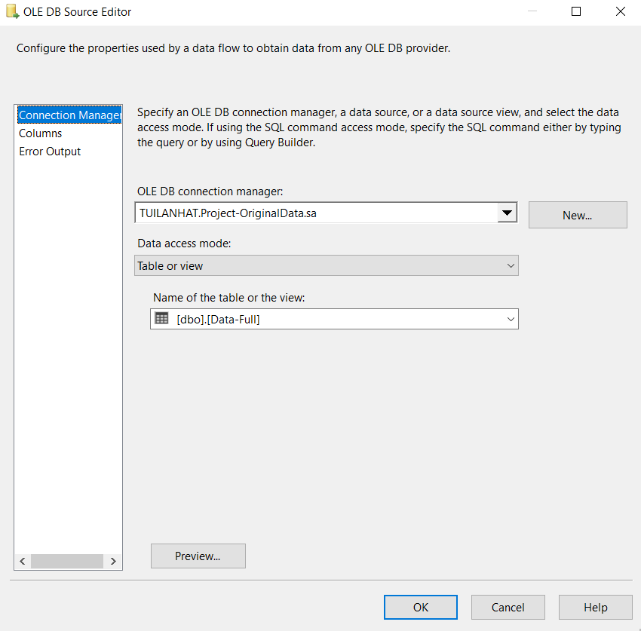

Hình 52. Chọn thiết lập kết nối bảng Fact

* Thiết lập Lookup Dim_Customer. Double click để Edit. Ở mục **Specify how to handle rows with no matching entries** chọn **Redirect rows to no match ouput.**

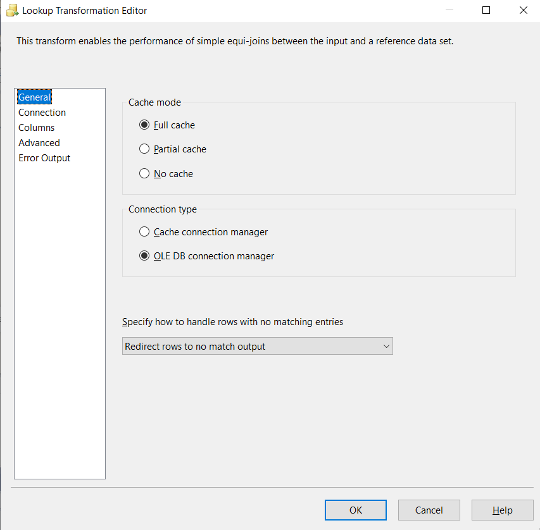

Hình 53. Edit General bảng Fact

* Sang tab Connection, ở mục **OLE DB connection manager** chọn database kết nối. Ở mục **Use a table or a view** chọn bảng Dim_Customer.

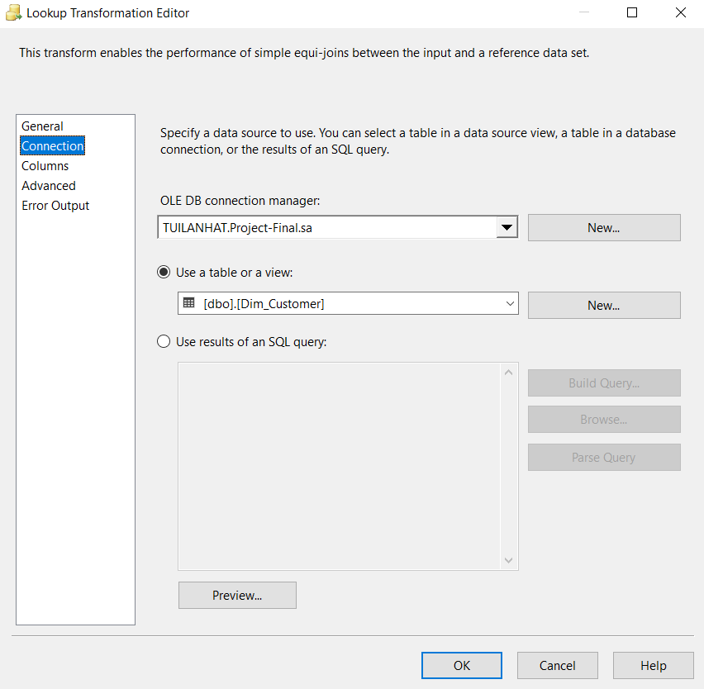

Hình 54. Thiết lập sử dụng table Dim_Customer

* Sau đó mappings với cột trong bảng Dim_Customer.

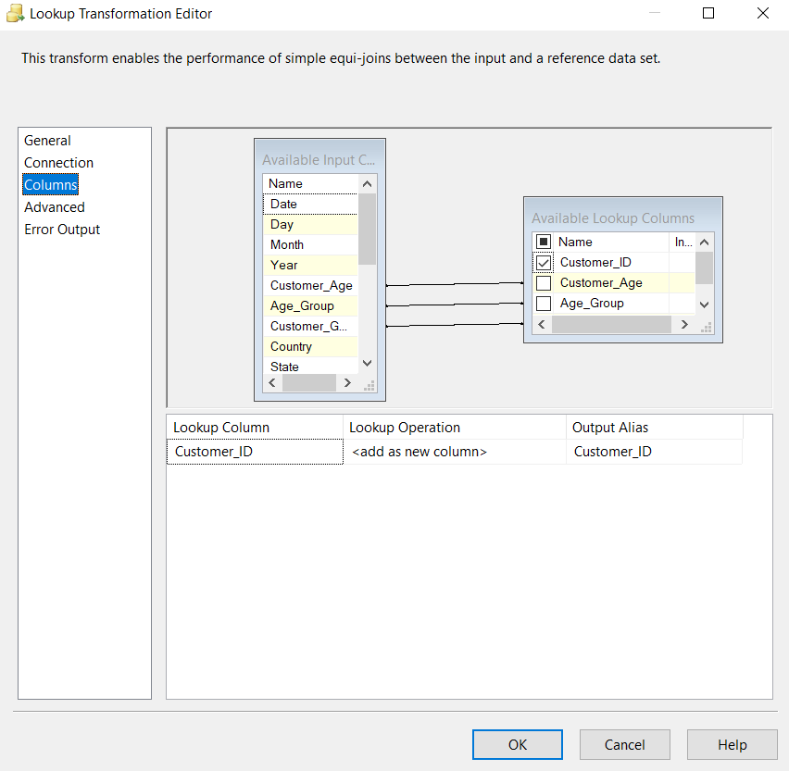

Hình 55. Mappings với cột trong bảng Dim_Customer

* Tiếp tục kéo thả công cụ Lookup từ SSIS Toolbox. Chọn output là **Lookup Match Output**. Sau đó đổi tên thành “Dim_Location”.
* Double click để Edit. Ở mục **Specify how to handle rows with no matching entries** chọn **Redirect rows to no match ouput.**

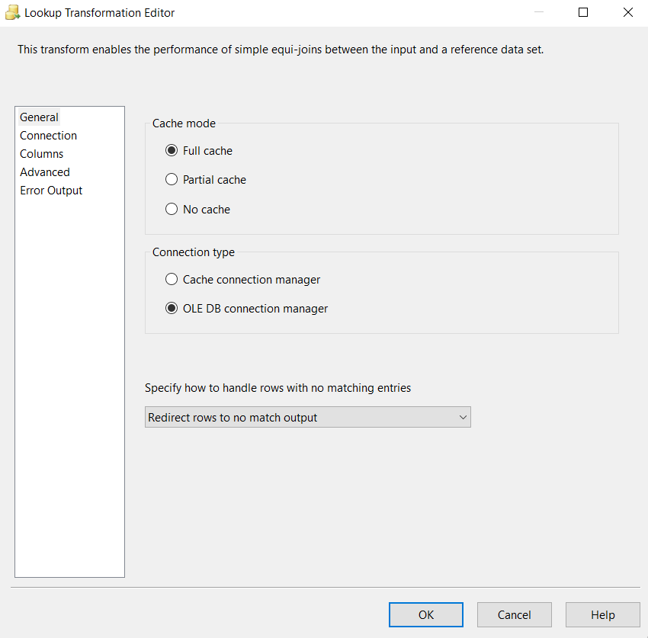

Hình 56. Cấu hình Lookup tab General

* Sang tab Connection, ở mục **OLE DB connection manager** chọn database kết nối. Ở mục **Use a table or a view** chọn bảng Dim_Location

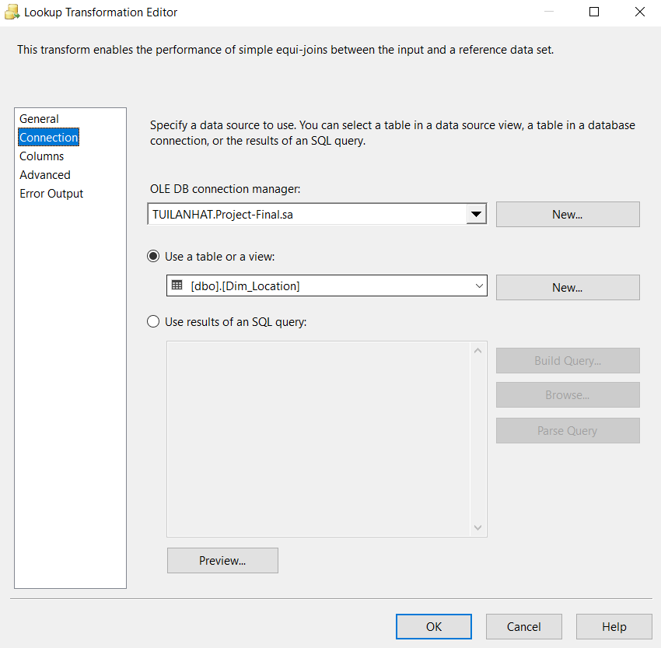

Hình 57. Cấu hình Lookup tab Connection

* Sau đó mappings với cột trong bảng Dim_Location

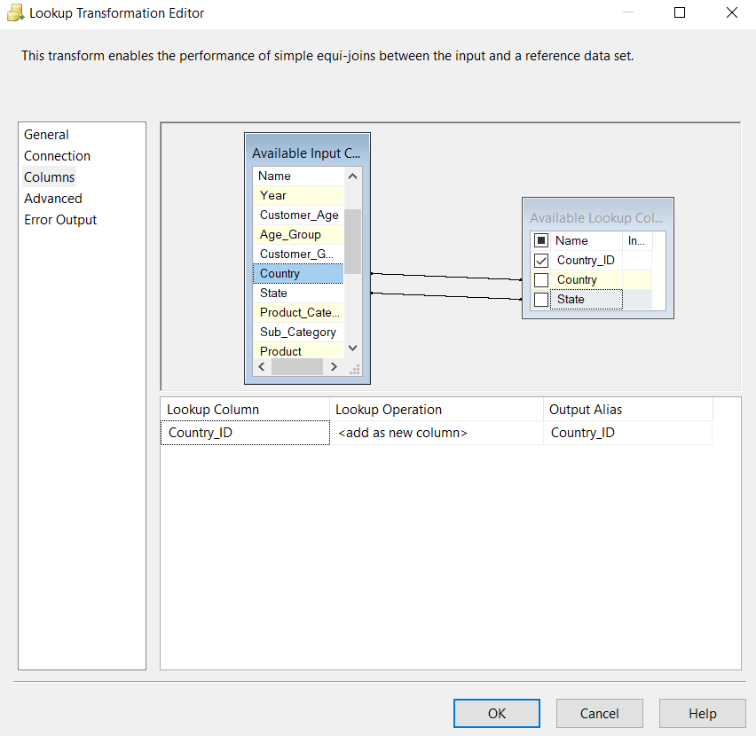

Hình 58. Mappings với cột trong bảng Dim_Location

* Tiếp tục kéo thả công cụ Lookup từ SSIS Toolbox. Chọn output là **Lookup Match Output**.  Sau đó đổi tên thành “Dim_Product”.
* Double click để Edit. Ở mục **Specify how to handle rows with no matching entries** chọn **Redirect rows to no match ouput.**

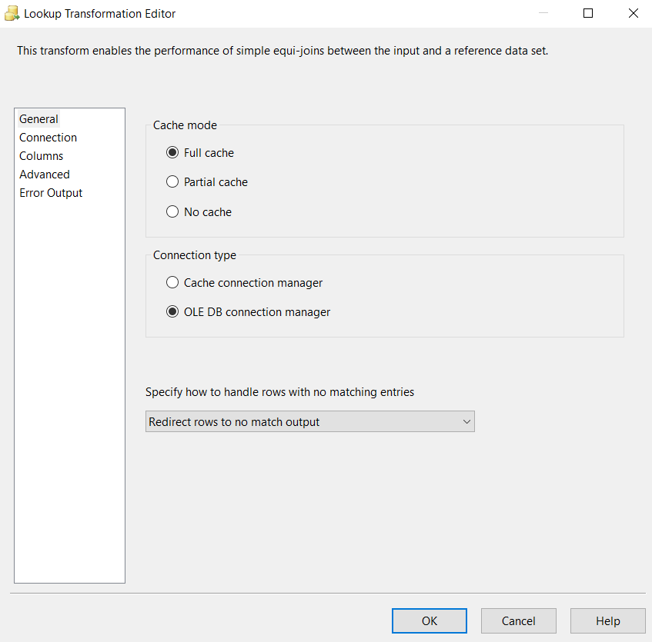

Hình 59. Cấu hình Lookup tab General

* Sang tab Connection, ở mục **OLE DB connection manager** chọn database. Ở mục **Use a table or a view** chọn bảng Dim_Product.

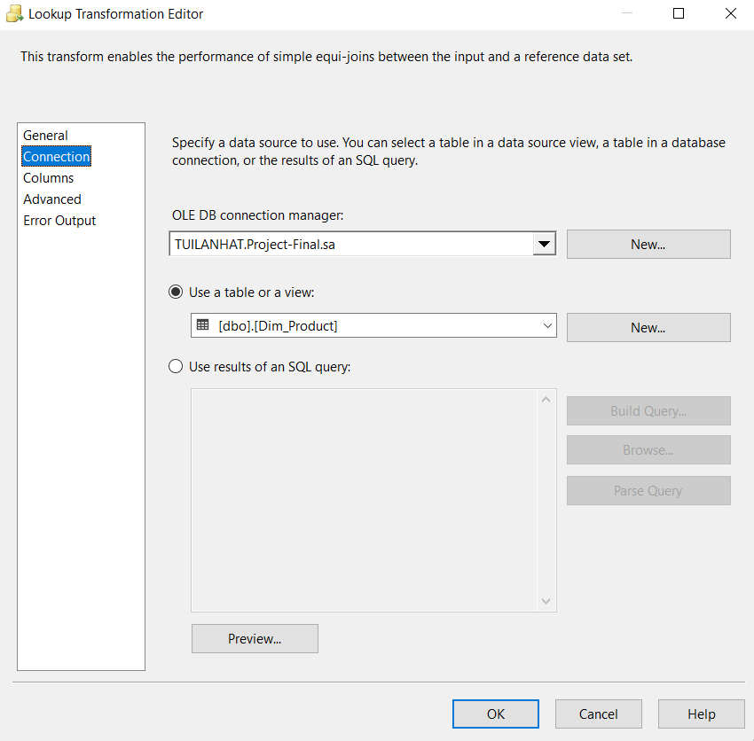

Hình 60. Cấu hình Lookup tab Connection

* Sau đó mappings với cột trong bảng Dim_Product

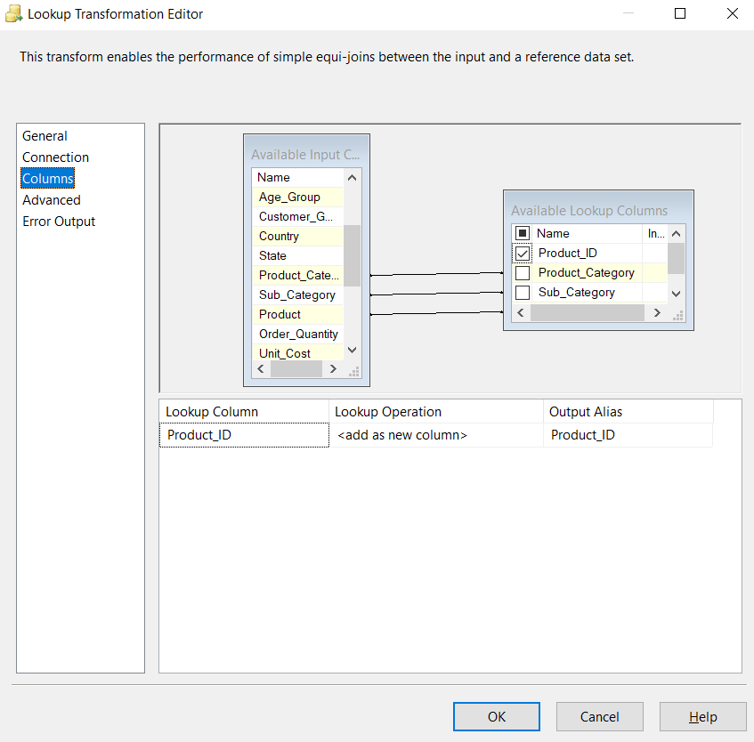

Hình 61. Mappings với cột trong bảng Dim_ Product

* Tiếp theo chúng ta sẽ kéo thả công cụ **OLE DB Destination** từ SSIS Toolbox.
* Double click vào **OLE DB Destination** vừa tạo để Edit. Ở mục **OLE DB connection manager** chọn **New** để tạo bảng Fact

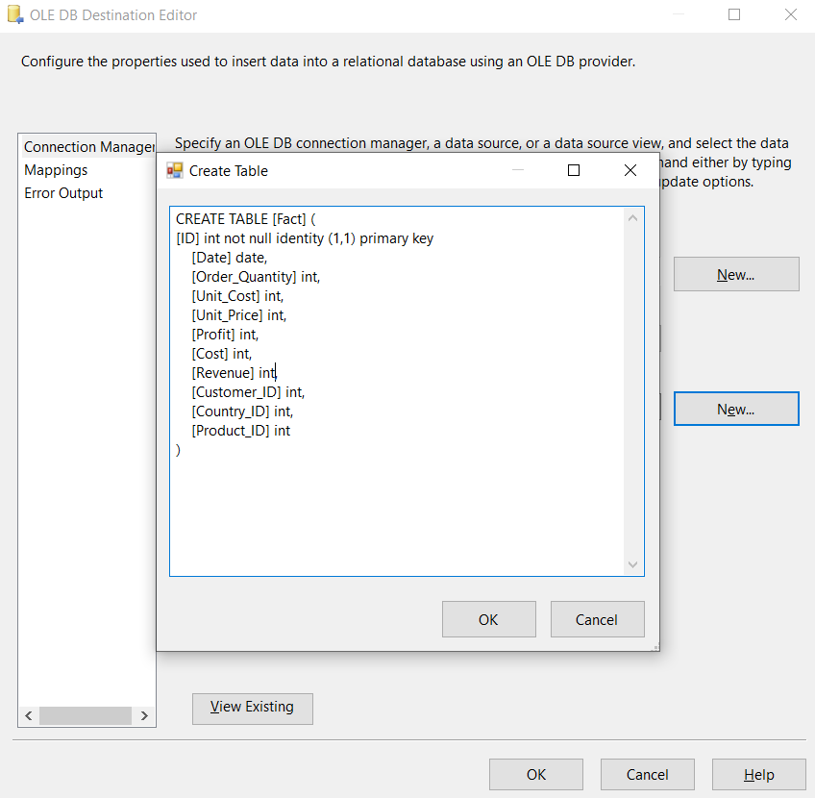

Hình 62. Tạo bảng Fact

* Chuyển sang mục Mappings để xem các cột kết nối đúng các thuộc tính.

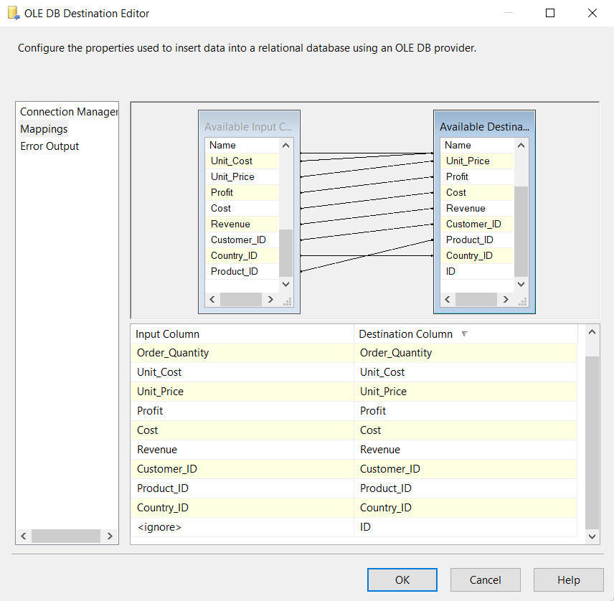

Hình 63. Xem mappings

* Chọn Ok để hoàn tất



Hình 64. Nhấp OK để hoàn tất

## 2.5. Tạo Execute SQL Task

**Tạo Execute SQL Task để tạo ràng buộc khóa ngoại và xóa dữ liệu Database.**

* Kéo thả công cụ Execute SQL Task từ SSIS Toolbox. Sau đó đổi tên thành “Ràng buộc khóa ngoại”.

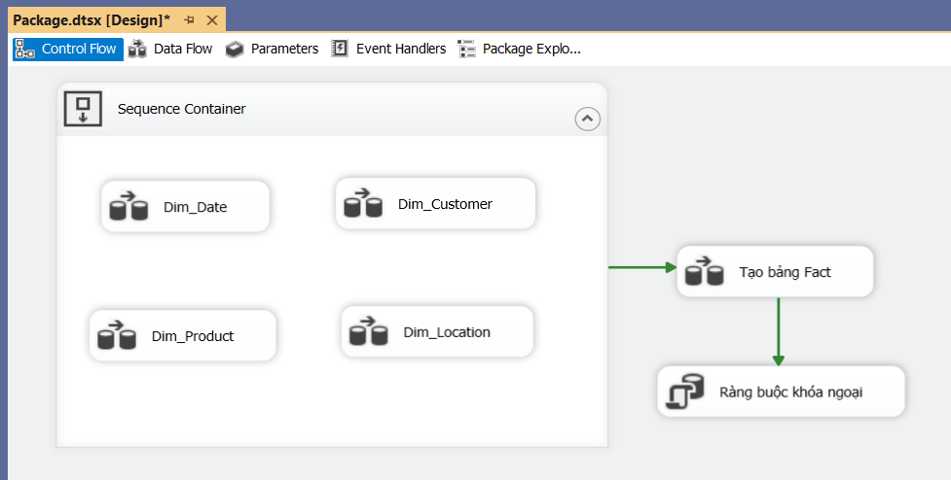

Hình 65. Kéo thả Execute SQL Task và đổi tên thành Ràng buộc khoá ngoại

* Double click để Edit. Ở mục Connection, chọn connect đến database.
* Ở mục SQL Statement nhập các câu lệnh SQL sau:

alter table Fact add constraint fk_date foreign key(Date)

references Dim_Date(Date);

go

alter table Fact add constraint fk_customer foreign key(Customer_ID)

references Dim_Customer(Customer_ID);

go

alter table Fact add constraint fk_product foreign key(Product_ID)

references Dim_Product(Product_ID);

go

alter table Fact add constraint fk_location foreign key(Country_ID)

references Dim_Location(Country_ID);

* Sau đó nhấn OK
* Kéo thả công cụ Execute SQL Task từ SSIS Toolbox. Sau đó đổi tên thành “Xóa dữ liệu cũ”.

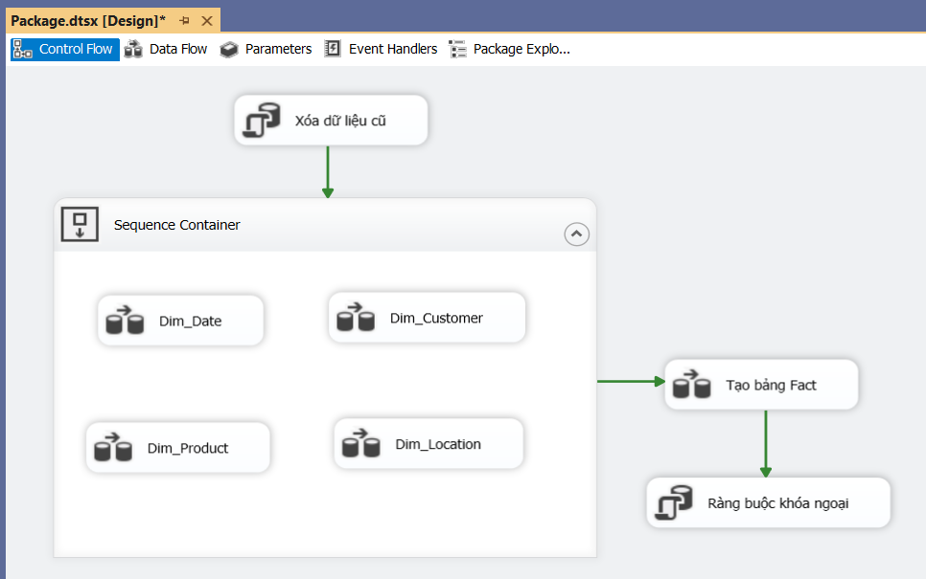

Hình 66. Kéo thả Execute SQL Task và đổi tên thành Xoá dữ liệu cũ

* Double click để Edit. Ở mục Connection, chọn connect đến database.
* Ở mục SQL Statement nhập các câu lệnh SQL sau:

alter table Fact drop constraint fk_date;

go

alter table Fact drop constraint fk_customer;

go

alter table Fact drop constraint fk_product;

go

alter table Fact drop constraint fk_location;

go

Truncate table Fact

go

Truncate table Dim_Date

go

Truncate table Dim_Customer

go

Truncate table Dim_Product

go

Truncate table Dim_Location

* Sau đó nhấn OK

## 2.6. Thực thi

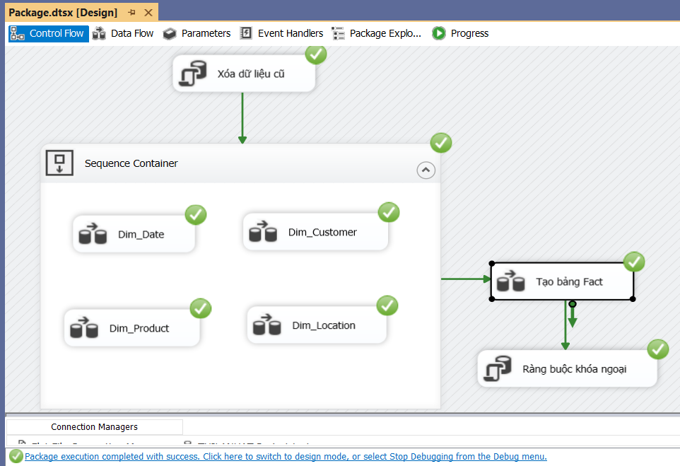

Hình 67. Thực thi

# CHƯƠNG 3. [PHÂN TÍCH DỮ LIỆU VÀ BÁO CÁO SSAS,](https://courses.uit.edu.vn/mod/assign/view.php?id=169505) MDX, POWER BI VÀ EXCEL

## 3.1. Tạo Project SSAS trong Visual Studio

Tìm kiếm Analysis Services Multidimensionl Project, chọn và nhấn Next

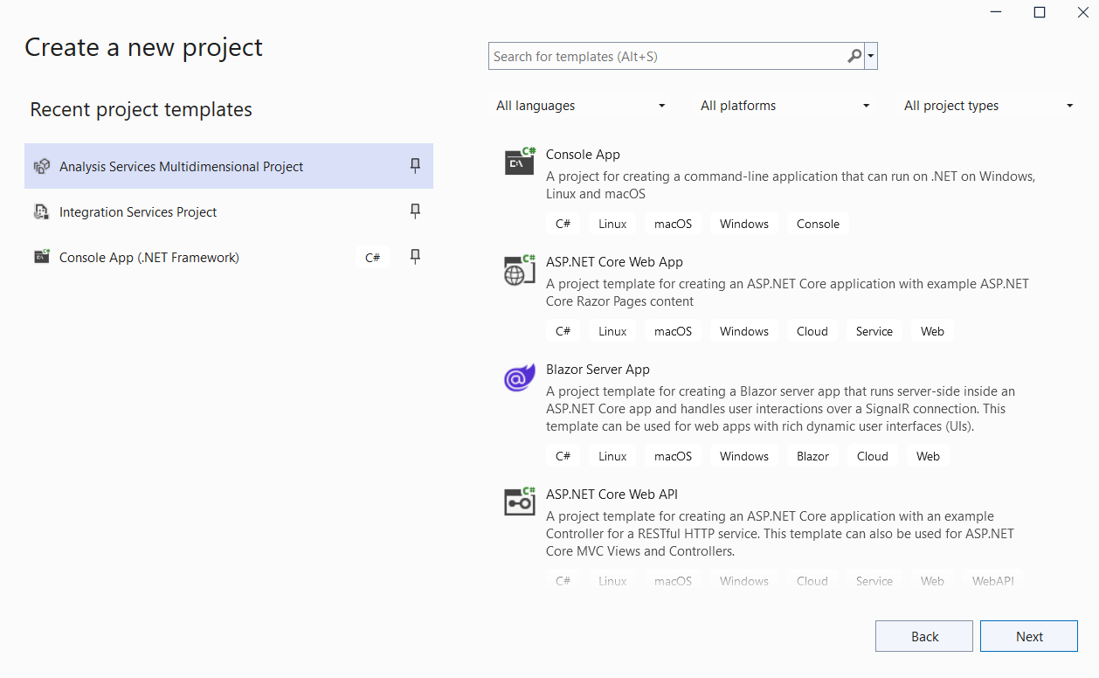

Hình 68. Tạo Analysis Services Multidimensionl Project

Đặt tên cho Project và chọn Create

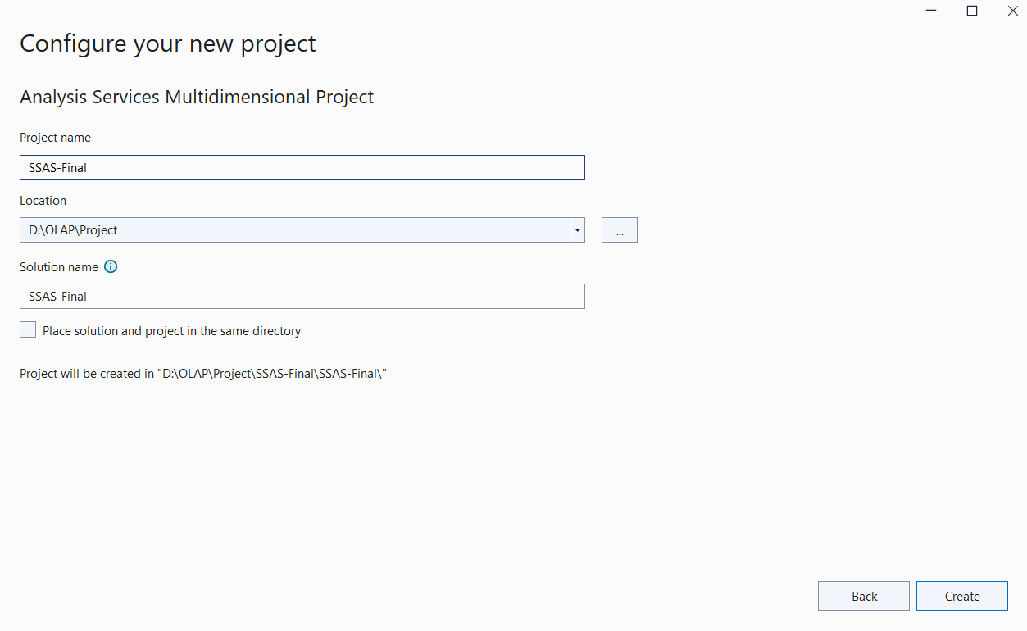

Hình 69. Đặt tên project

Tạo Data Source

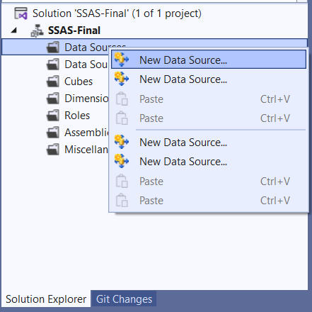

Hình 70. Tạo data source

Tạo New Connection

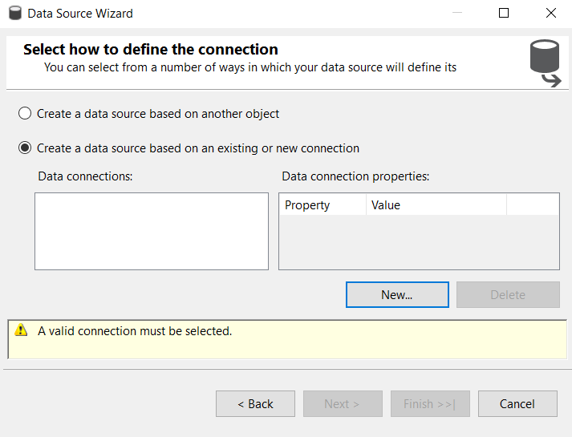

Hình 71. Tạo connection

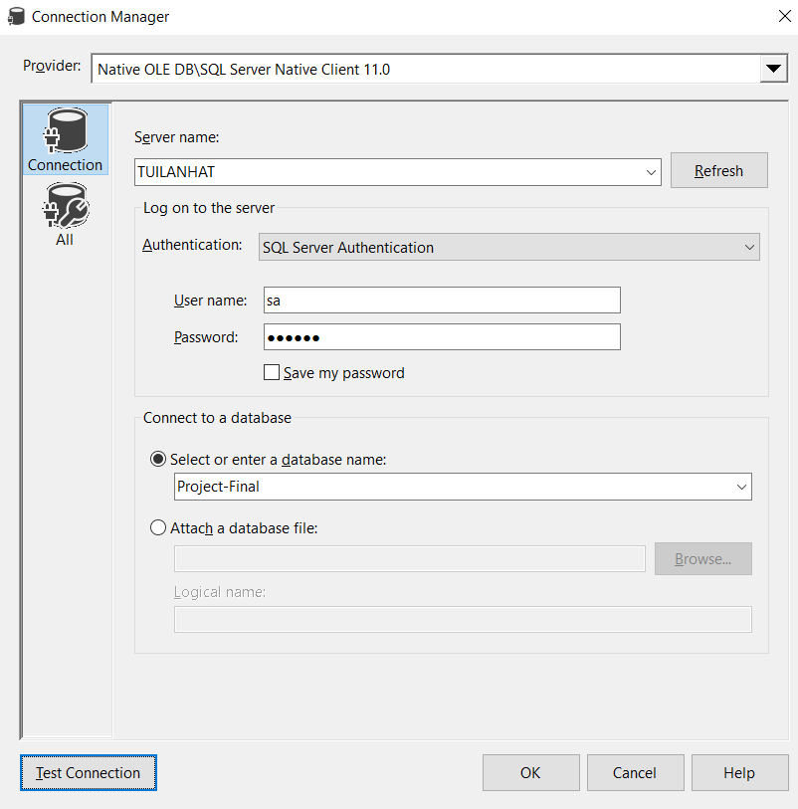

Hình 72. Thiết lập connection

Sau khi tạo connection, ta nhấn Next để tiếp tục

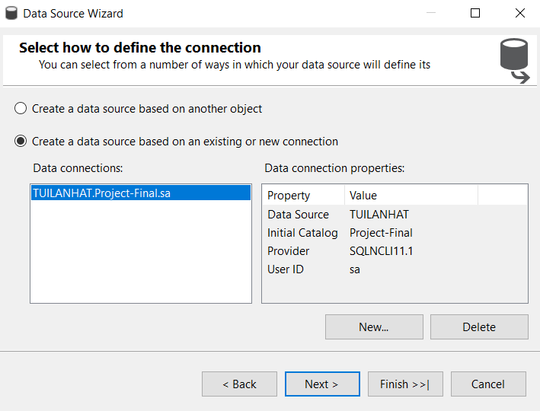

Hình 73. Tạo connection

Chọn Use the service account và chọn Next

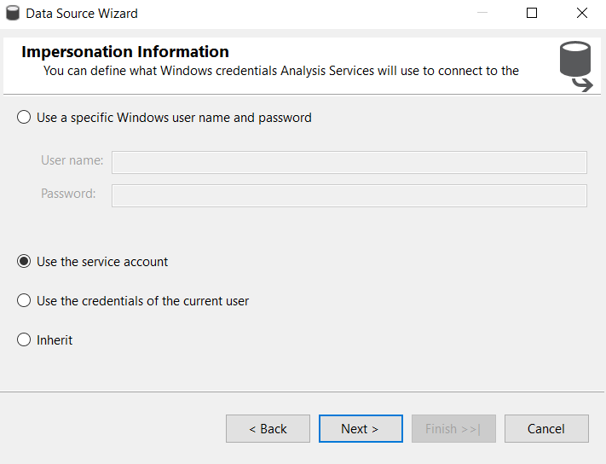

Hình 74. Use the service account

Đặt tên cho Data Source và chọn Finish

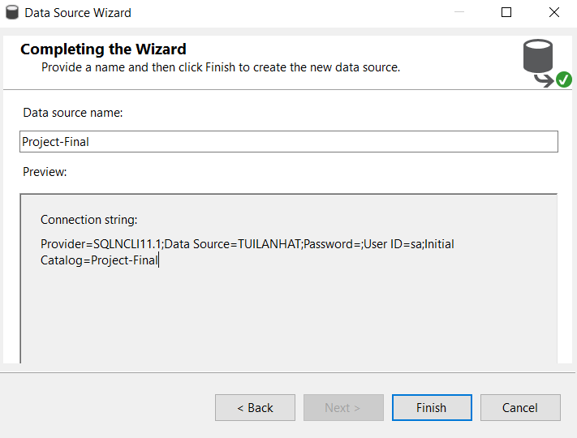

Hình 75. Đặt tên data source

Tạo New Data Source View

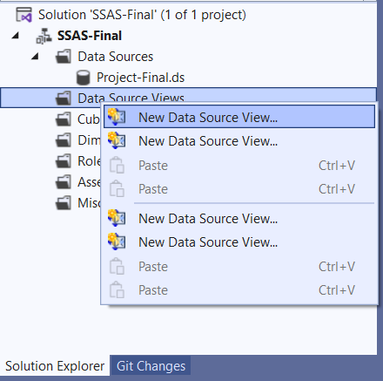

Hình 76. Tạo New Data Source View

Chọn Data Source và nhấn Next

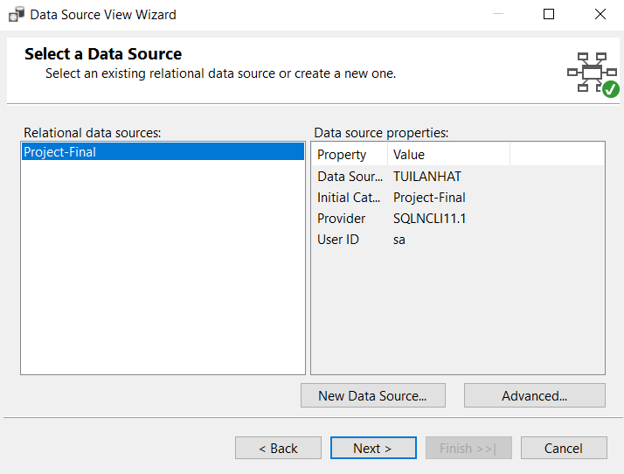

Hình 77. Chọn data source

Chọn bảng Fact và nhấn mũi tên qua phải

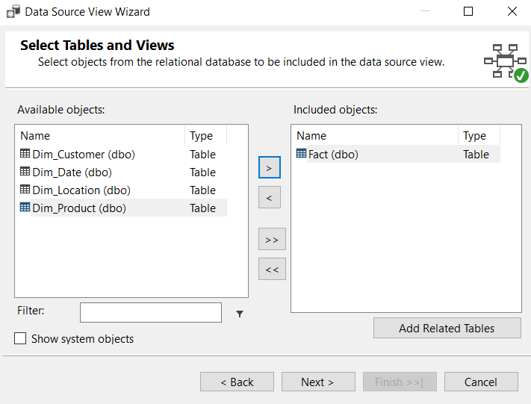

Hình 78. Chọn Fact qua bên phải

Sau đó nhấn Add Related Tables, ta thấy kết quả như hình vì trước đó đã ràng buộc khóa ngoại ở phần SSIS

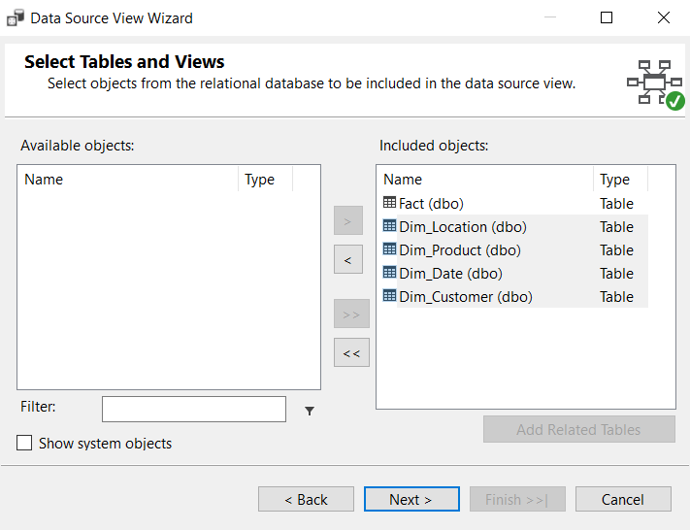

Hình 79. Add Related Tables

Đặt tên và chọn Finish

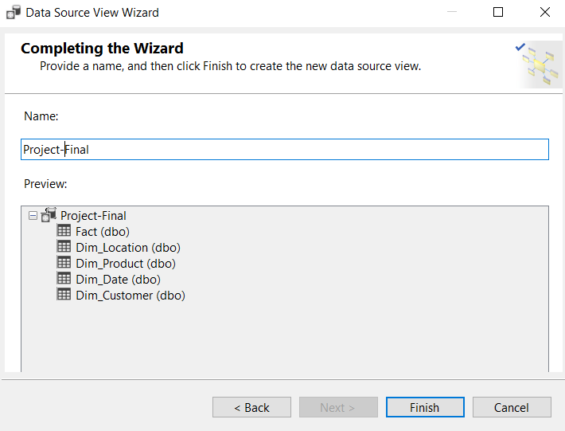

Hình 80. Đặt tên và chọn Finish

Tạo New Cube

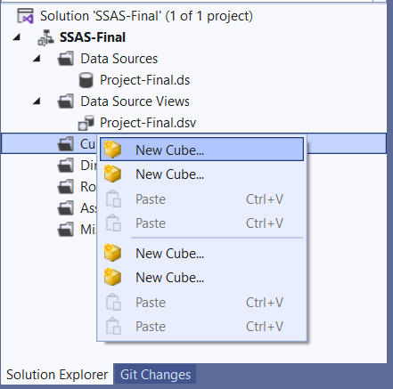

Hình 81. Tạo new Cube

Sử dụng bảng có sẵn

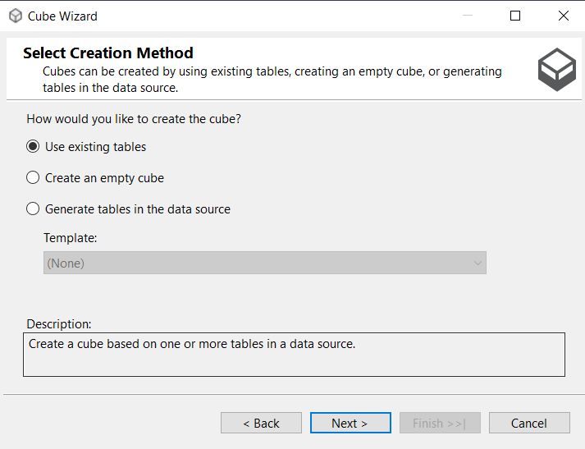

Hình 82. Sử dụng bảng có sẵn

Chọn Measure group tables

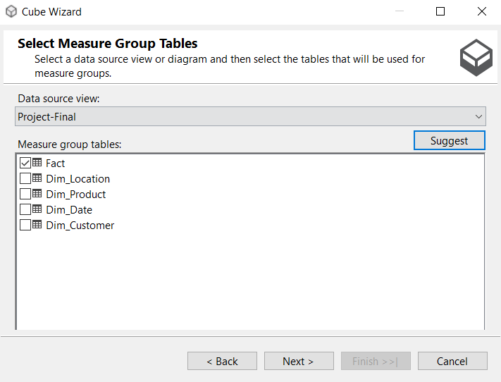

Hình 83. Chọn Measure group tables

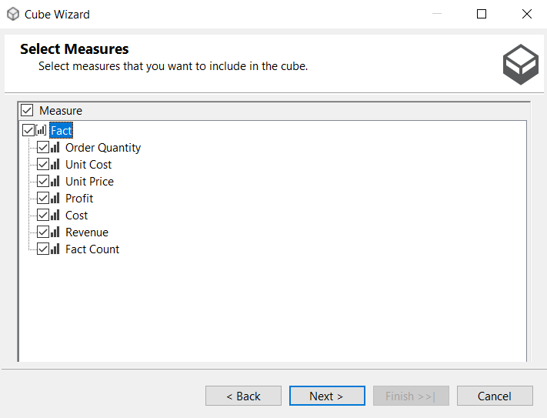

Hình 84. Chọn Measure group tables

Chọn cái Dimension

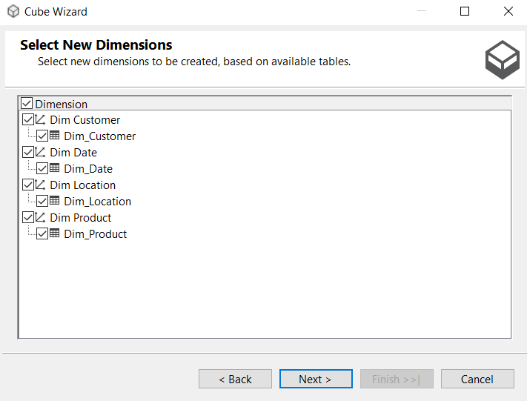

Hình 85. Chọn Dimension

Đặt tên Cube Name và nhấn Finish

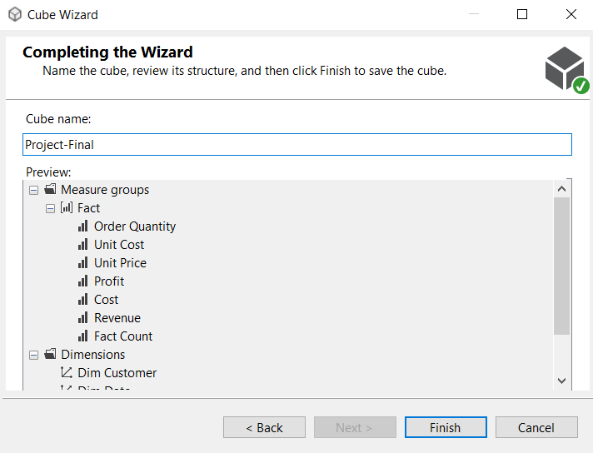

Hình 86. Đặt tên Cube và finish

Kết quả

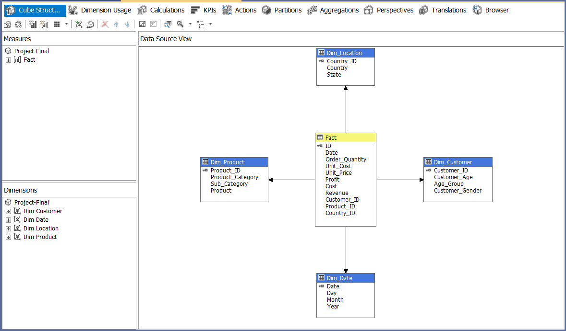

Hình 87. Kết quả sau khi tạo Data Source View

Sau đó ta tiến hành kéo các thuộc tính của các Dimensions qua phần Attributes

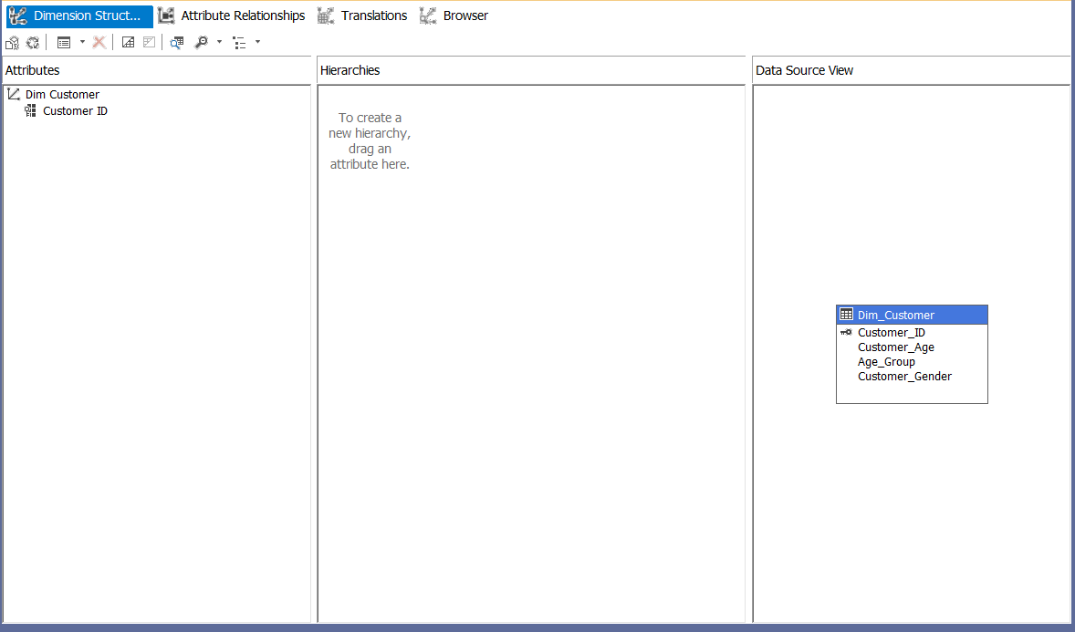

Hình 88. Kéo các thuộc tính của các Dimensions qua Attributes

Ta được kết quả như sau

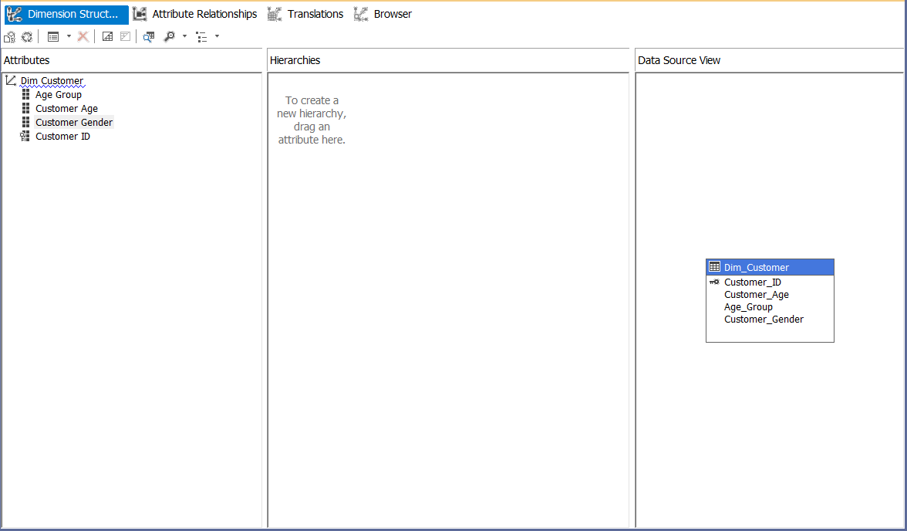

Hình 89. Kết quả sau khi kéo

Thực hiện tương tự với các Dimension còn lại

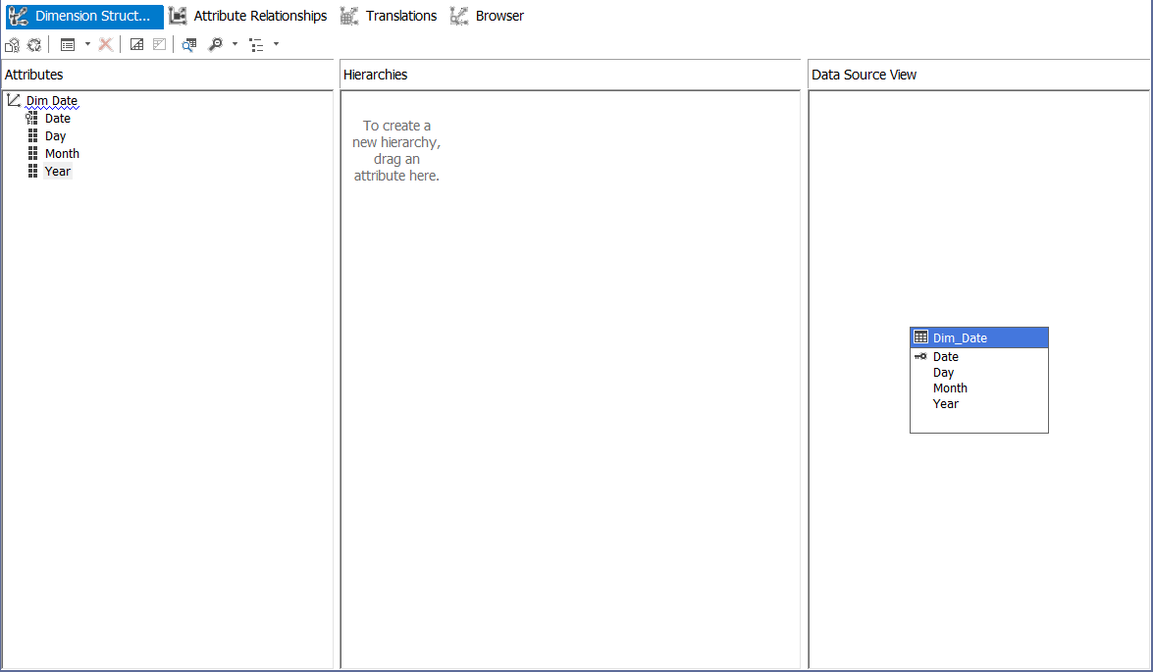

Hình 90. Kéo các thuộc tính của các Dimensions qua Attributes

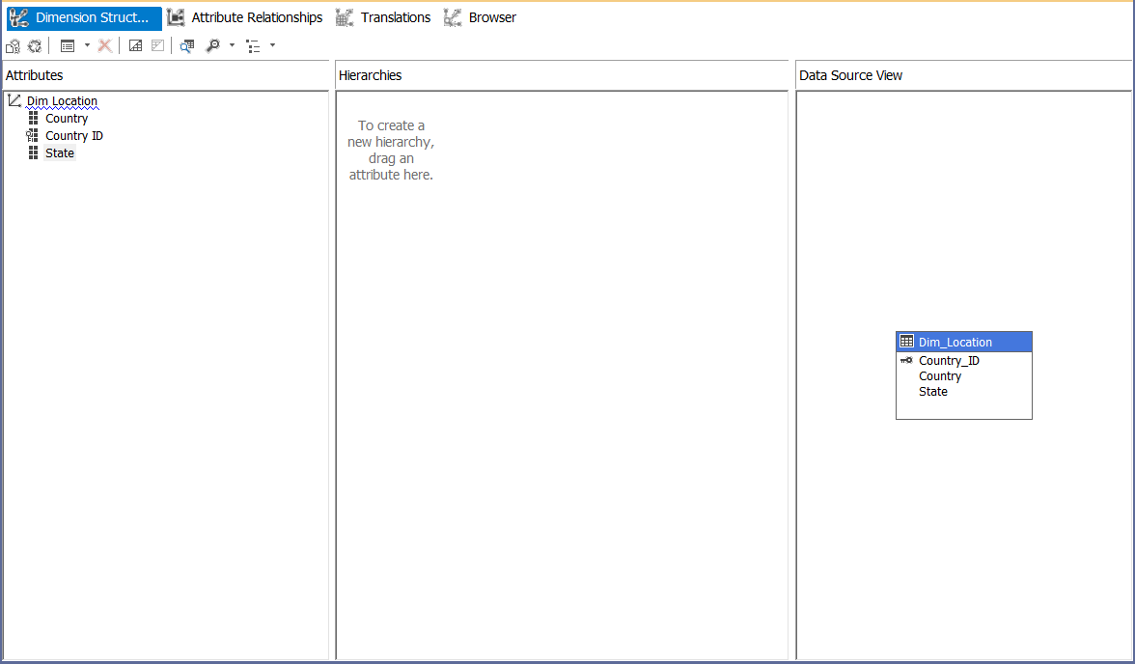

Hình 91. Kéo các thuộc tính của các Dimensions qua Attributes

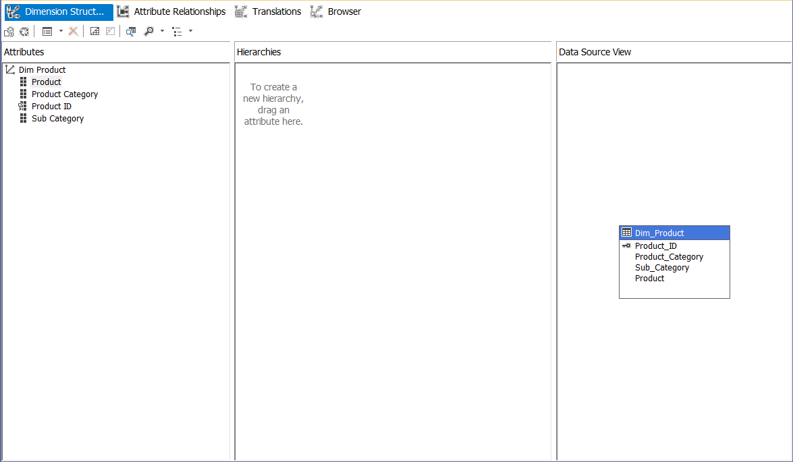

Hình 92. Kéo các thuộc tính của các Dimensions qua Attributes

## 3.2. [Tạo Hierarchies và định nghĩa Attribute Relationship](https://docs.google.com/document/d/1ok3nnqscFRhp8Kk96Dzwtv5aVViMYnOv/edit?fbclid=IwAR22L4ptst5JQ9OT0DY1bynbtHs2ym92bjay3-48ScBqh9rVI1lpkjxLGHY#heading=h.21od6so)

Tiến hành phân cấp cho bảng chiều: Dim_Date và Dim_Location

Dim_Date

Kéo thả những thuộc tính cần phân cấp từ Attributes qua của số Hierarchies, và theo thứ tự từ trên xuống là phân cấp từ cao nhất tới thấp nhất. Theo thứ tự Year 🢂 Month 🢂 Day.

Click chuột phải chọn Rename để đổi tên

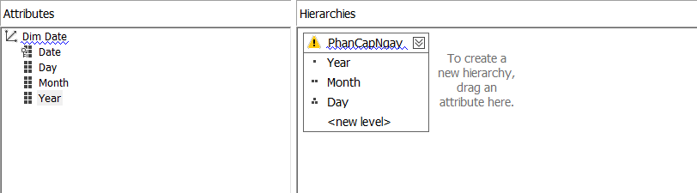

Hình 93. Phân cấp Dim_Date

Qua tab **Attribute Relationships** để liên kết các mối quan hệ phân cấp

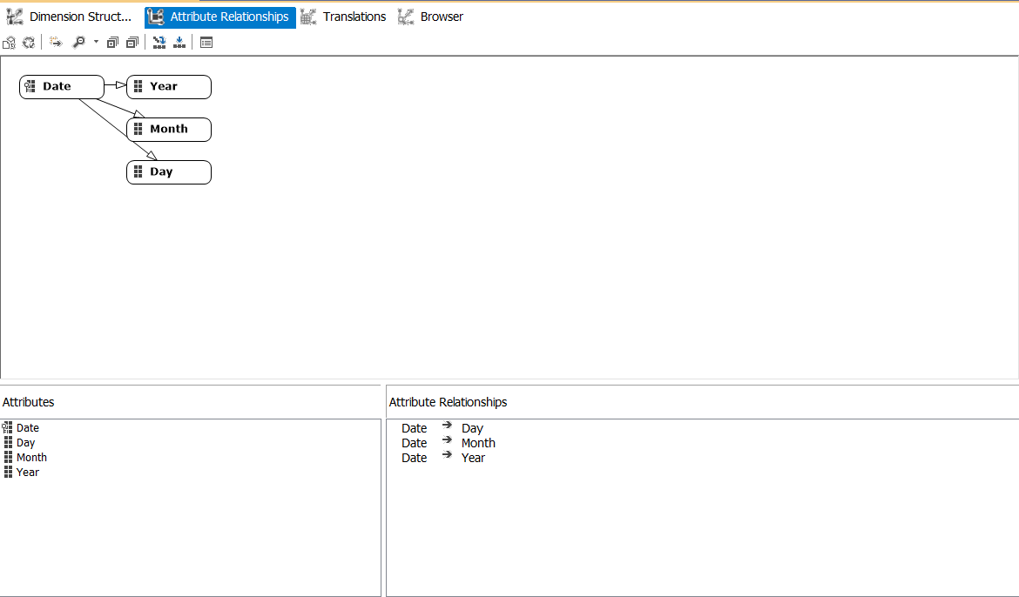

Hình 94. Liên kết các mối quan hệ phân cấp

Tại ô Attribute Relationships. Nhấp phải vào từng dòng thuộc tính và chọn Edit Attribute Relationship để tiến hành phân cấp mối quan hệ

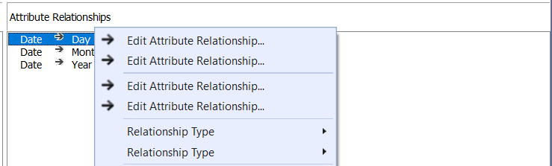

Hình 95. Phân cấp mối quan hệ

Ta được chiều như sau

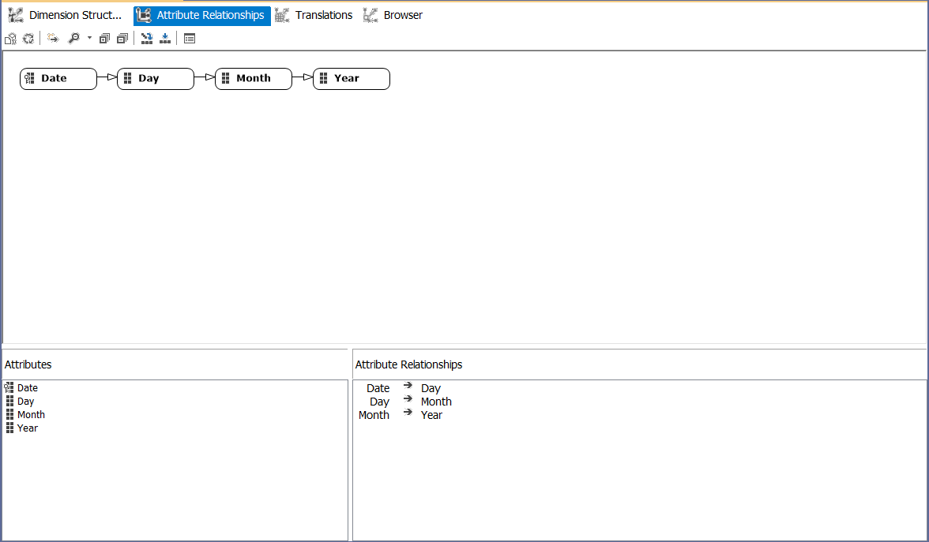

Hình 96. Kết quả

Tại Attributes chọn Properties

Day

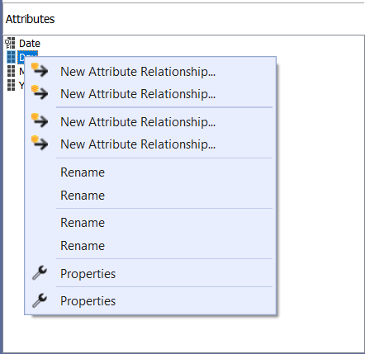

Hình 97. Chọn Properties

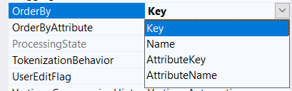

Hình 98. Chọn Order By Key

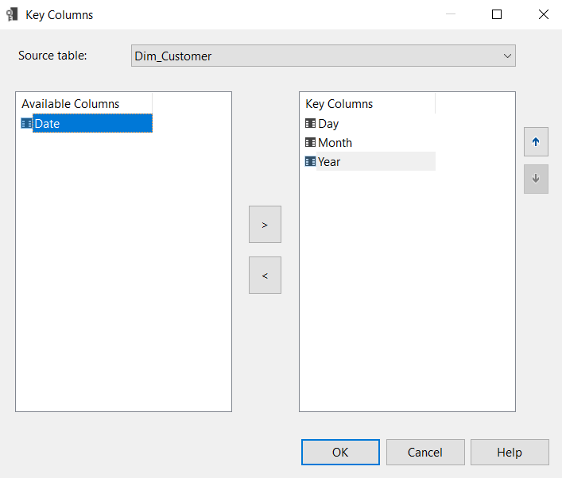

Hình 99. Key Column

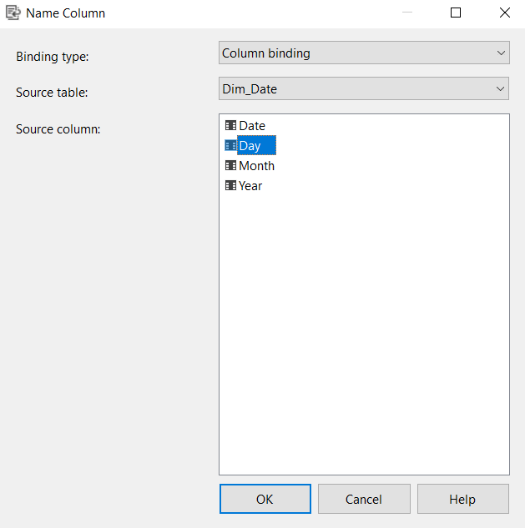

Hình 100. Name column

Month

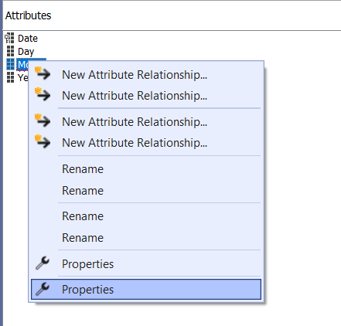

Hình 101. Chọn Properties



Hình 102. Chọn Order By Key

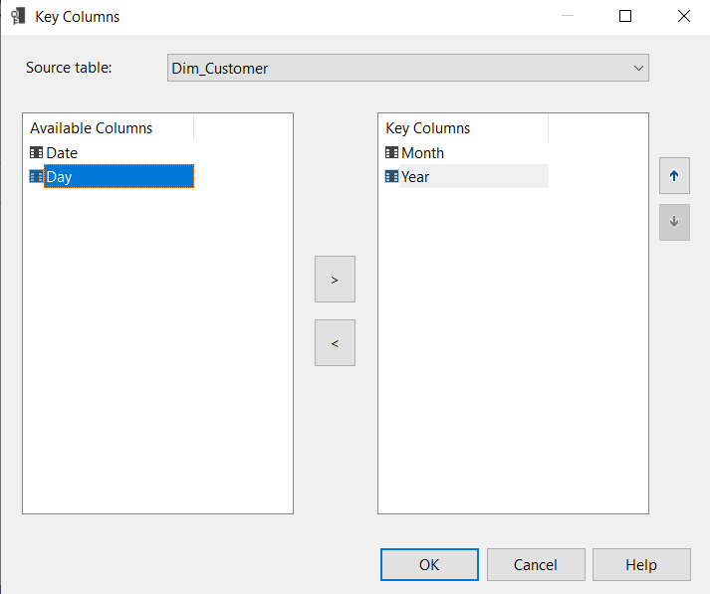

Hình 103. Key Column

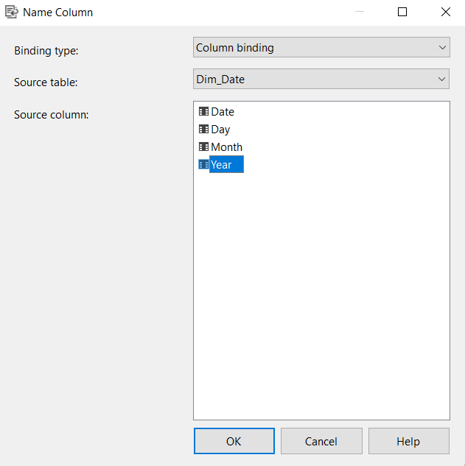

Hình 104. Name Column

Year

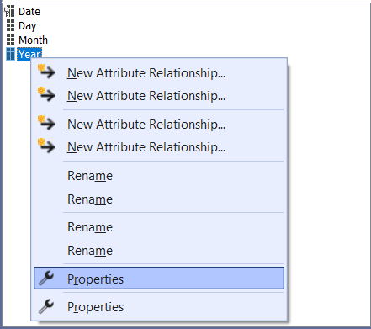

Hình 105. Chọn Properties

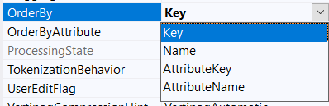

Hình 106. Chọn Order By Key

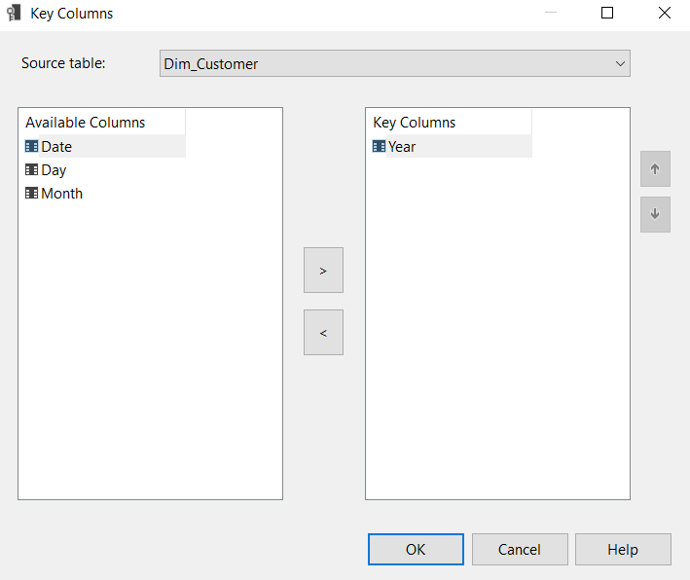

Hình 107. Key Column

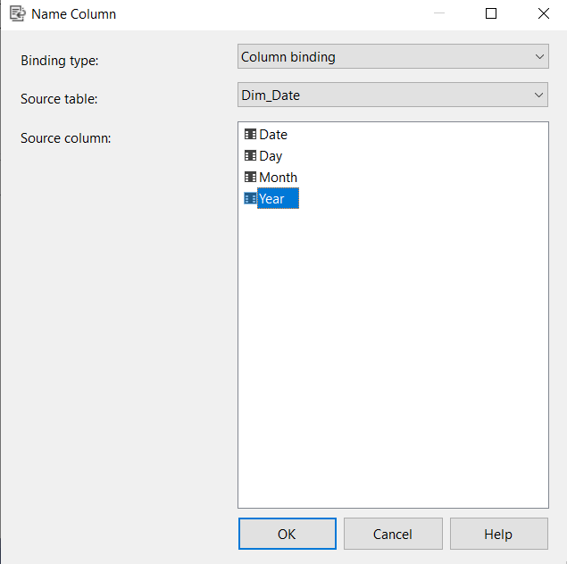

Hình 108. Name Column

Kết quả:

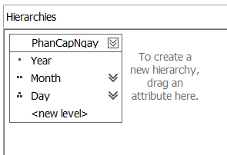

Hình 109. Kết quả

Dim_Location

Kéo thả những thuộc tính cần phân cấp từ Attributes qua của số Hierarchies, và theo thứ tự từ trên xuống là phân cấp từ cao nhất tới thấp nhất. Theo thứ tự Country 🢂 State.

Chọn Rename để đổi tên

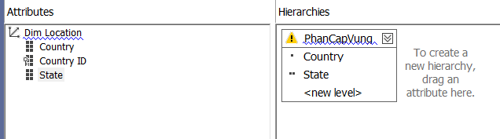

Hình 110. Phân cấp Dim_Location

Qua tab **Attribute Relationships** để liên kết các mối quan hệ phân cấp

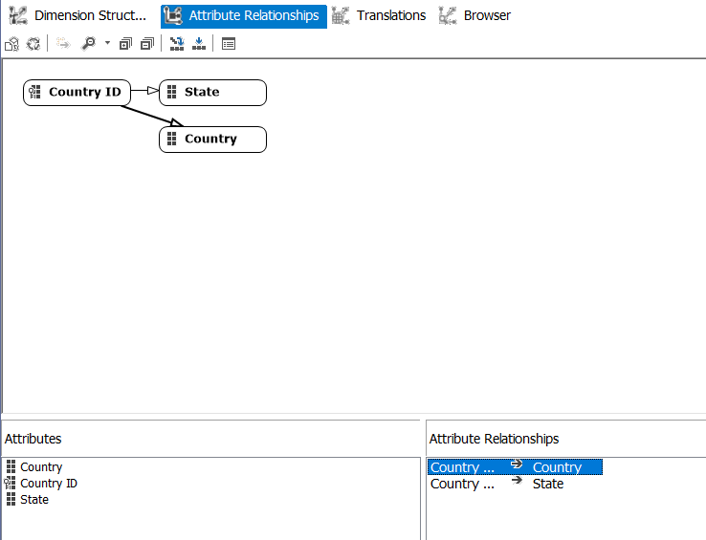

Hình 111. Liên kết các mối quan hệ phân cấp

Tại ô Attribute Relationships. Nhấp phải vào từng dòng thuộc tính và chọn Edit Attribute Relationship để tiến hành phân cấp mối quan hệ

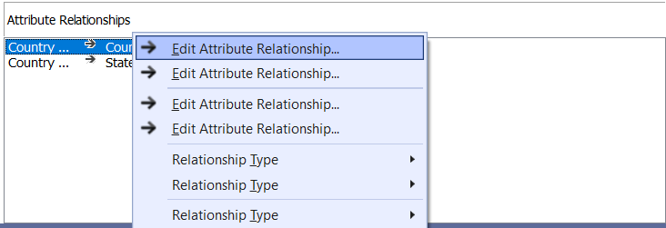

Hình 112. Phân cấp các mối quan hệ

Ta được chiều như sau

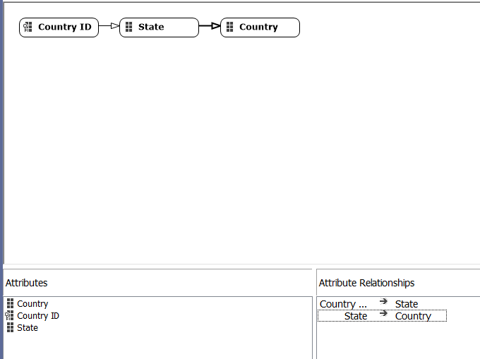

Hình 113. Chiều quan hệ

Tại Attributes chọn Properties

State

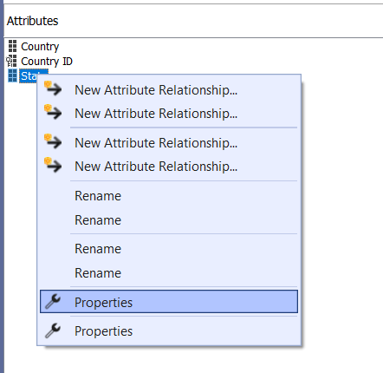

Hình 114. Chọn Properties

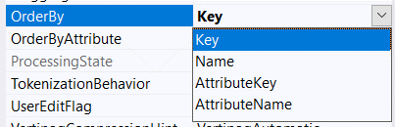

Hình 115. Chọn Order By Key

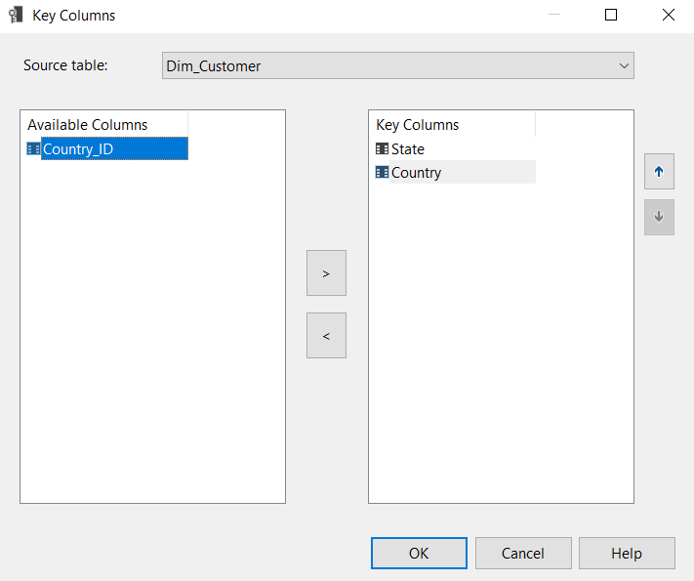

Hình 116. Key Columns

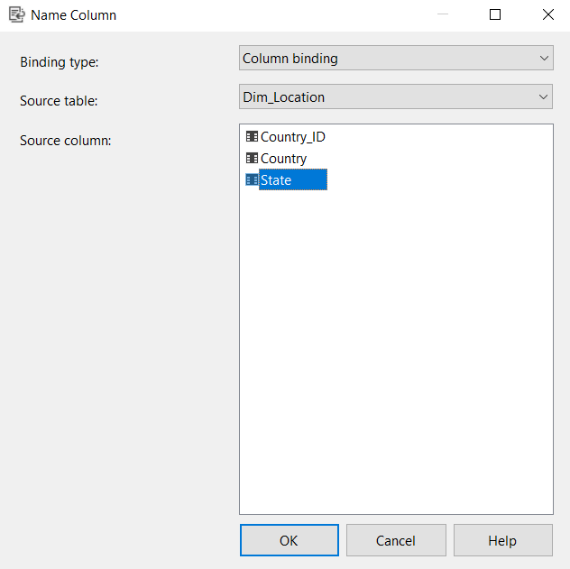

Hình 117. Name Column

Country

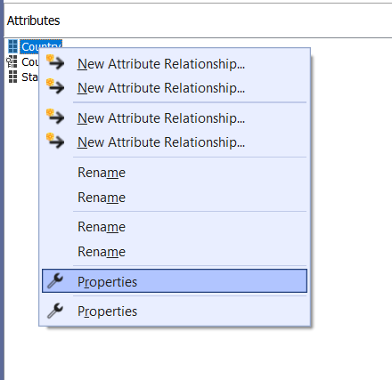

Hình 118. Chọn Properties



Hình 119. Chọn Order By Key

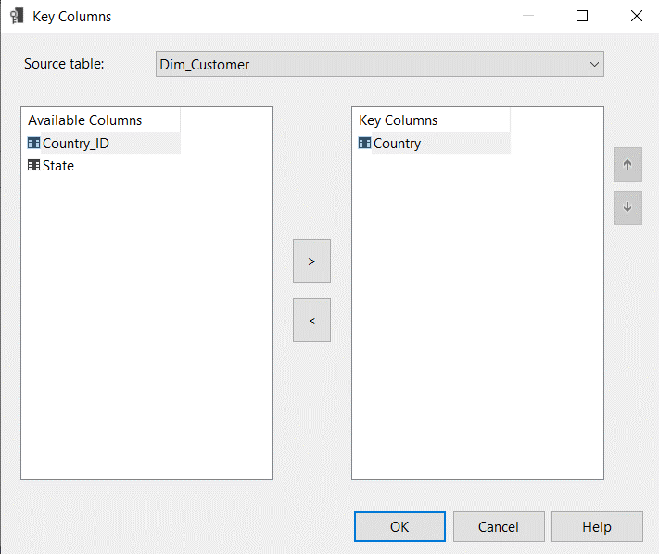

Hình 120. Key Columns

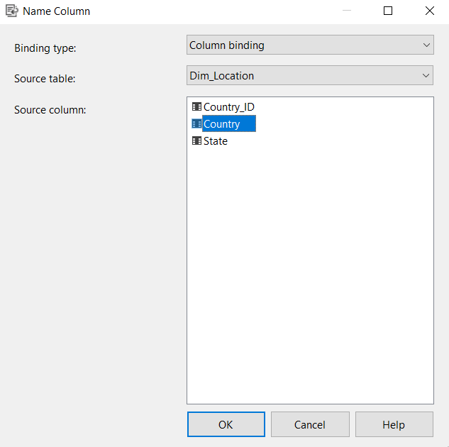

Hình 121. Name Column

## 3.3. Quá trình phân tích dữ liệu

### 3.3.1 Cho biết tổng số lượng đặt hàng theo từng năm của nước Australia

* Ý nghĩa câu truy vấn: Thống kê doanh số bán hàng ở nước Australia theo từng năm để biết số lượng hàng bán ra tăng hay giảm.

#### 3.3.1.1 QUÁ TRÌNH PHÂN TÍCH DỮ LIỆU BẰNG CÔNG CỤ SSAS TRÊN CÁC KHỐI CUBE

* Thực hiện:
* Kéo thuộc tính Country của bảng Dim_Location sang cửa sổ lọc dữ liệu và cửa số thực thi

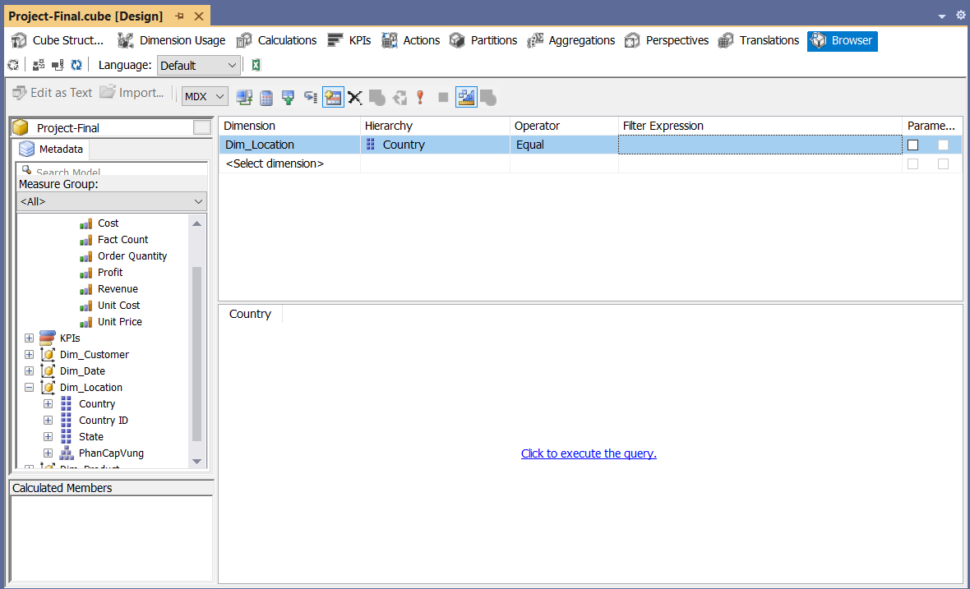

Hình 122. Phân tích dữ liệu Dim_Location

* Kéo độ do Order Quantity của bảng Fact sang cửa sổ thực thi và tại cửa sổ lọc trường Filter Expression chọn nước Australia

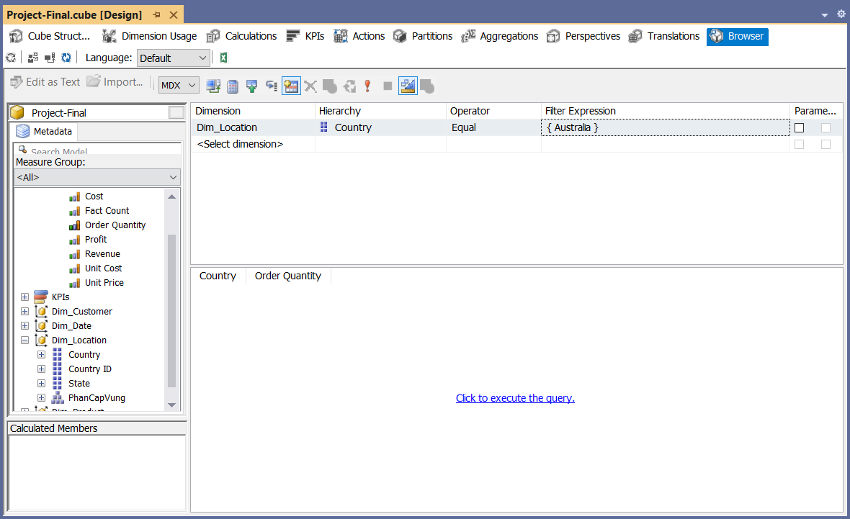

Hình 123. Phân tích dữ liệu Dim_Location

* Kéo thuộc tính Year của bảng Dim_Date để lấy dữ liệu theo từng năm

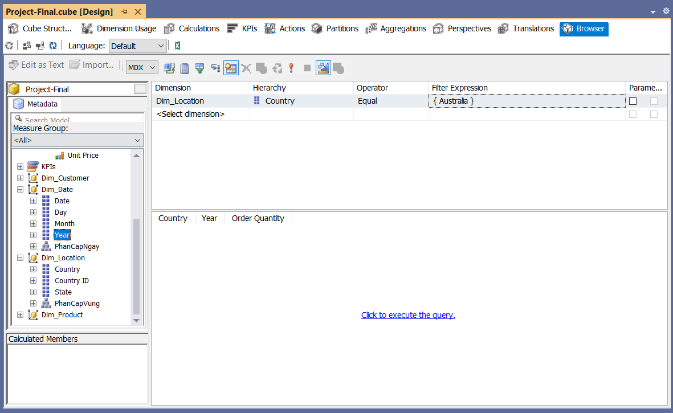

Hình 124. Phân tích dữ liệu Dim_Location

* Kết quả:

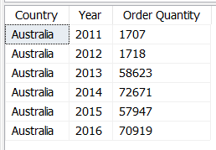

Hình 125. Kết quả thực thi

#### 3.3.1.2 QUÁ TRÌNH PHÂN TÍCH DỮ LIỆU BẰNG NGÔN NGỮ MDX

* Câu lệnh truy vấn bằng ngôn ngữ MDX:

Select NON EMPTY {[Measures].[Order Quantity]} on 0 ,

NON EMPTY {[Dim_Date].[Year].Members} on 1

From [Project-Final]

Where [Dim_Location].[Country].&[Australia];

* Kết quả câu truy vấn

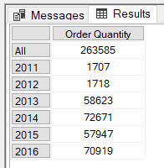

Hình 126. Kết quả thực thi

#### 3.3.1.3 QUÁ TRÌNH PHÂN TÍCH DỮ LIỆU BẰNG REPORT

* Tại màn hình làm việc của công cụ SSAS chọn biểu tượng Excel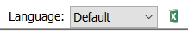
* Nhấn Enable để mở công cụ.
* Chọn và kéo thuộc tính Country của bảng Dim_Location vào Filter và lọc ra nước Australia
* Chọn và kéo thuộc tính Order Quantity của bảng Fact vào Values
* Chọn và kéo thuộc tính Year của bảng Dim_Date vào Rows

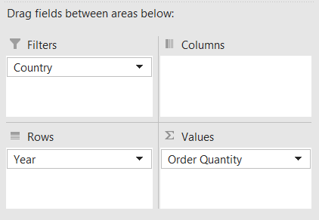

Hình 127. Kéo thả thuộc tính

* Ta được kết quả



Hình 128. Kết quả thực thi

### 3.3.2 Cho biết top 2 sản phẩm đạt tổng doanh thu cao nhất trong tháng 3 năm 2015

* Ý nghĩa câu truy vấn: Lấy ra top 2 sản phẩm bán chạy nhất trong tháng 3 năm 2015 để có chiến lược kinh doanh trong những tháng tiếp theo.

#### 3.3.2.1 QUÁ TRÌNH PHÂN TÍCH DỮ LIỆU BẰNG CÔNG CỤ SSAS TRÊN CÁC KHỐI CUBE

* Thực hiện:
* Tạo named set TopSanPham-3/2015 dùng để lấy 2 sản phẩm có doanh thu cao nhất

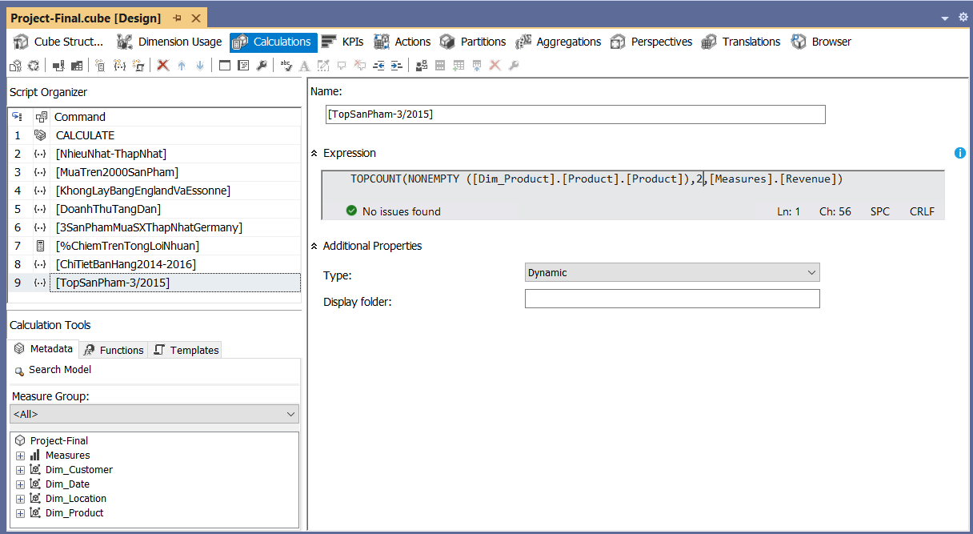

Hình 129. Tạo named set TopSanPham-3/2015

* Kéo thuộc tính Product, Sub_Category và độ đo Revenue sang cửa sổ thực thi truy vấn

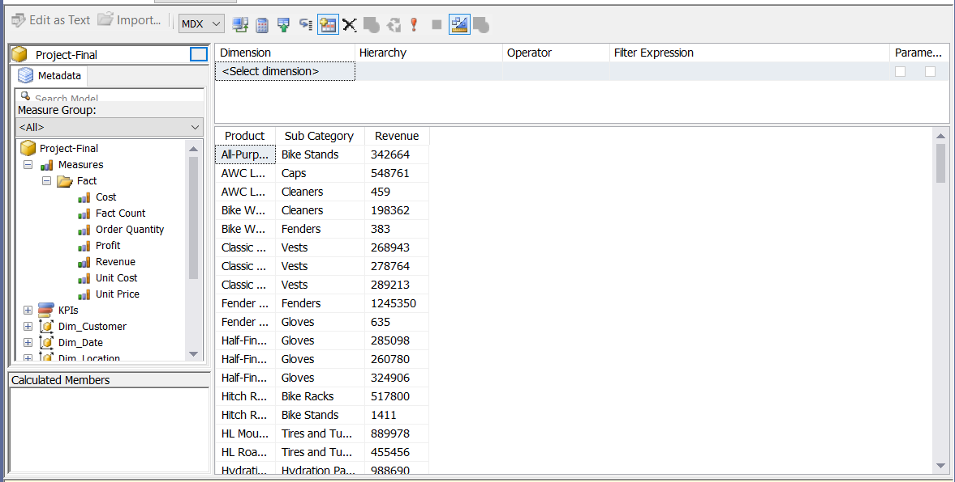

Hình 130. Kéo thả thuộc tính

* Lọc theo tháng 3 năm 2015 trong thuộc tính phân cấp và dùng named set vừa tạo
* Kết quả:

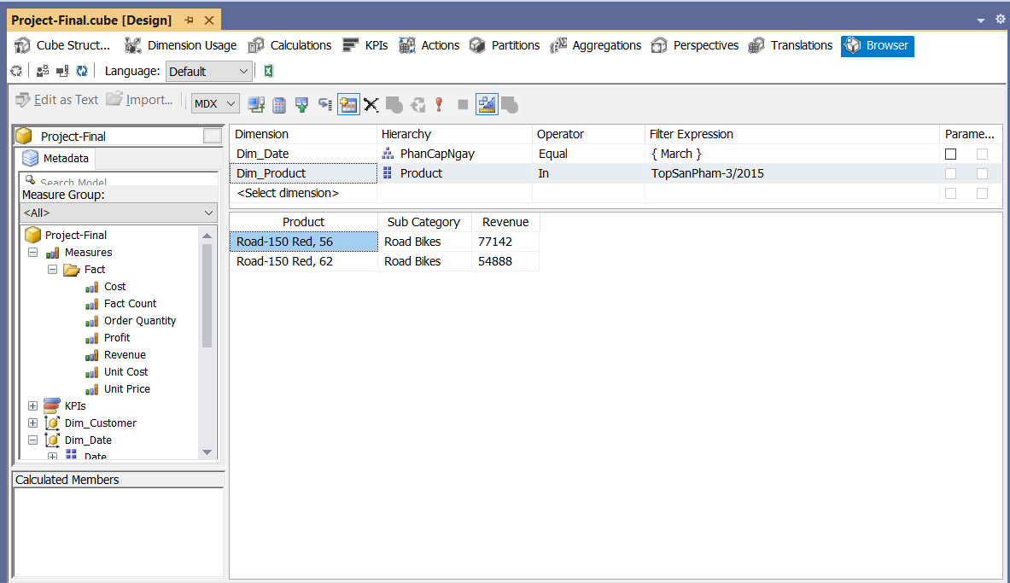

Hình 131. Kết quả thực thi

#### 3.3.2.2 QUÁ TRÌNH PHÂN TÍCH DỮ LIỆU BẰNG NGÔN NGỮ MDX

* Câu lệnh truy vấn bằng ngôn ngữ MDX:

Select {[Measures].[Revenue]} on 0,

TOPCOUNT( NONEMPTY ([Dim_Product].[Product].[Product] *

[Dim_Product].[Sub Category].[Sub Category]),2,[Measures].[Revenue]) on 1

From [Project-Final]

Where[Dim_Date].[PhanCapNgay].[Month].&[March]&[2015];

* Kết quả câu truy vấn

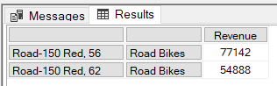

Hình 132. Kết quả thực thi

#### 3.3.2.3 QUÁ TRÌNH PHÂN TÍCH DỮ LIỆU BẰNG REPORT

* Tại màn hình làm việc của công cụ SSAS chọn biểu tượng Excel
* Thực hiện
* Chọn và kéo thuộc tính Sub Category, named set TopSanPham-3/2015 của bảng Dim_Product vào Rows

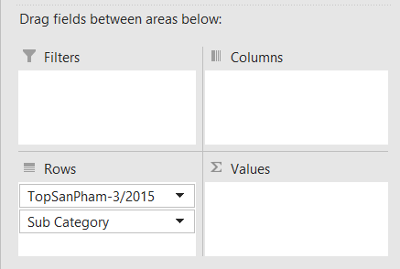

Hình 133. Kéo thả thuộc tính

* Dùng Filter PhanCapNgay để chọn tháng 3 năm 2015. Trường giá trị chọn Revenue

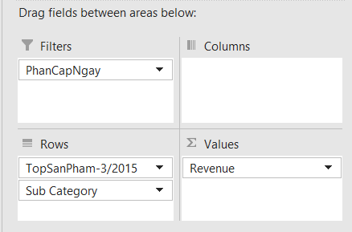

Hình 134. Dùng filter PhanCapNgay

* Ta được kết quả

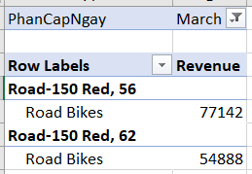

Hình 135. Kết quả thực thi

### 3.3.3 Thống kê lợi nhuận của danh mục sản phẩm con từ năm 2014 đến năm 2016

* Ý nghĩa câu truy vấn: Thống kê lợi nhuận của mặt hàng đã chọn để phân tích và phát triển mặt hàng đó.

#### 3.3.3.1 QUÁ TRÌNH PHÂN TÍCH DỮ LIỆU BẰNG CÔNG CỤ SSAS TRÊN CÁC KHỐI CUBE

* Thực hiện
* Tạo named set ChiTietBanHang2014-2015

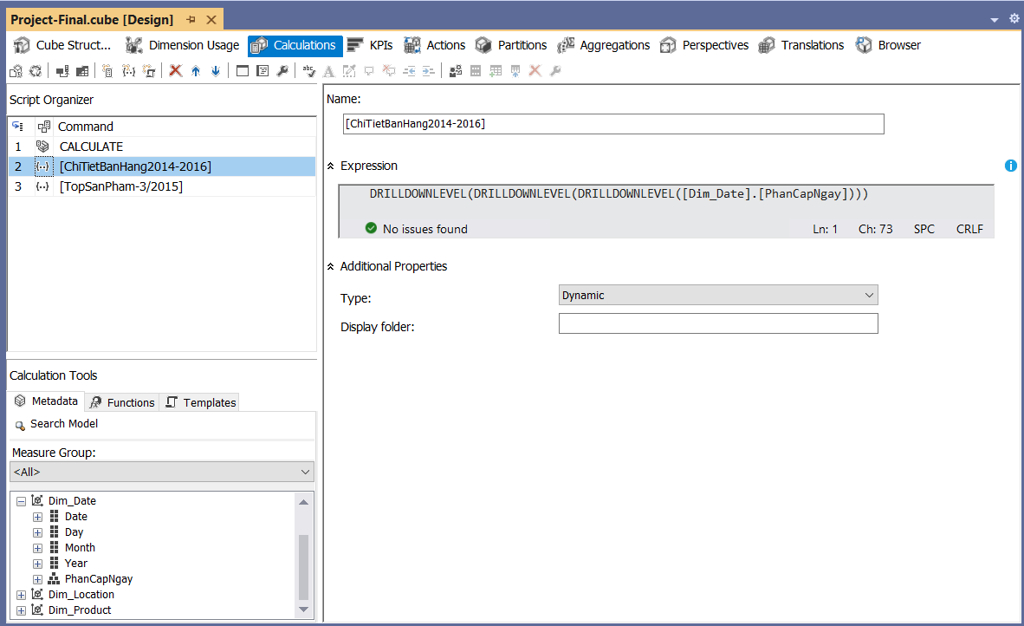

Hình 136. Tạo named set ChiTietBanHang2014-2015

* Kéo các thuộc tính sang cửa số thực thi truy vấn

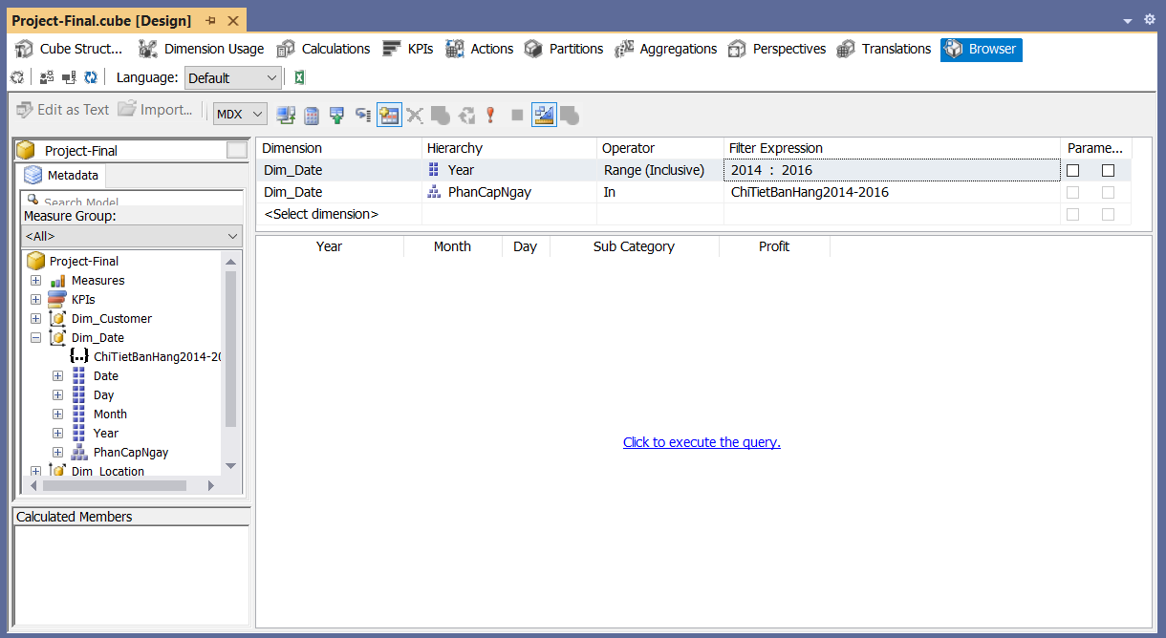

Hình 137. Kéo thả thuộc tính

* Kết quả:

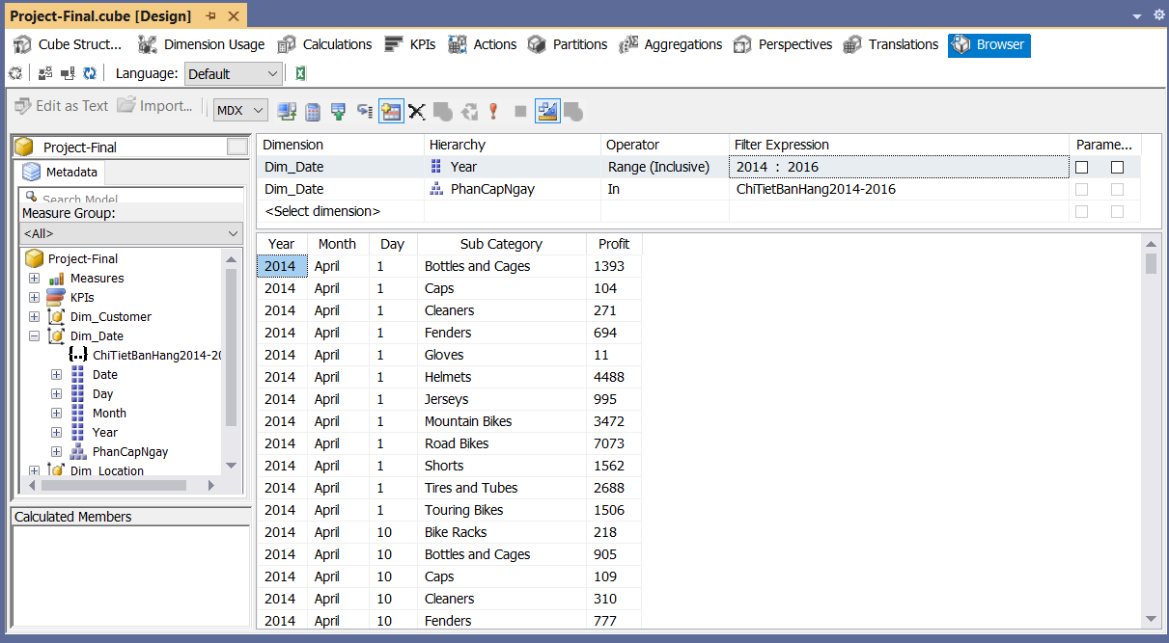

Hình 138. Kết quả thực thi

#### 3.3.3.2 QUÁ TRÌNH PHÂN TÍCH DỮ LIỆU BẰNG NGÔN NGỮ MDX

* Câu lệnh truy vấn bằng ngôn ngữ MDX:

SELECT NON EMPTY {[Measures].[Profit]} *

{[Dim_Product].[Sub Category].[Sub Category]} ON 0,

Filter ({DRILLDOWNLEVEL

(DRILLDOWNLEVEL

(DRILLDOWNLEVEL([Dim_Date].[PhanCapNgay])))},

[Dim_Date].[Year] > [2013]) ON 1

FROM [Project-Final];

* Kết quả câu truy vấn

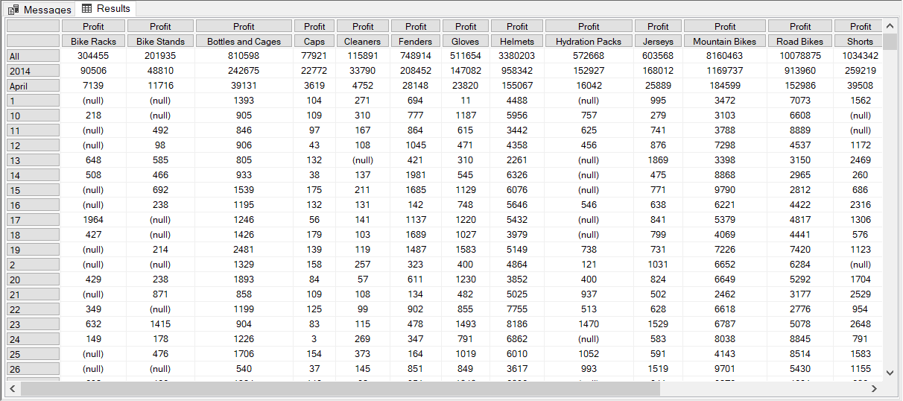

Hình 139. Kết quả thực thi

#### 3.3.3.3 QUÁ TRÌNH PHÂN TÍCH DỮ LIỆU BẰNG REPORT

* Tại màn hình làm việc của công cụ SSAS chọn biểu tượng Excel
* Thực hiện:
* Kéo các thuộc tính vào các vùng tương ứng

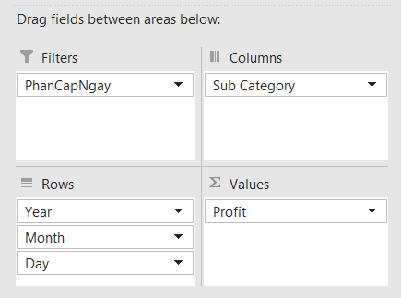

Hình 140. Kéo thả thuộc tính

* Kết quả:

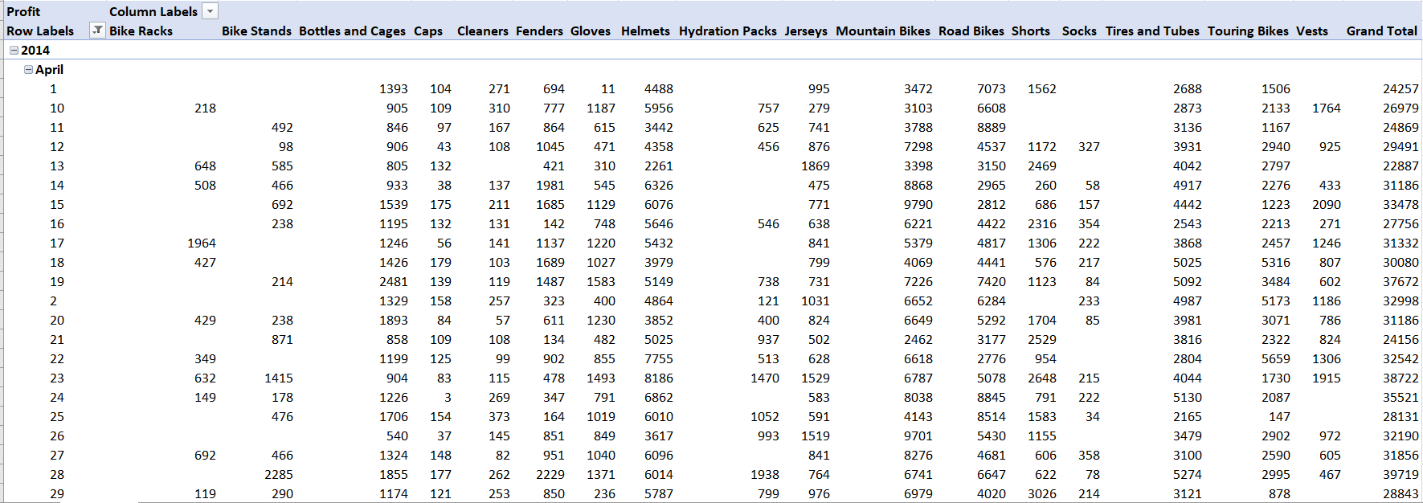

Hình 141. Kết quả thực thi

### 3.3.4 Tìm ra khách hàng có tổng số lượng sản phẩm mua trên 2000 sản phẩm tại bang California

* Ý nghĩa câu truy vấn: Biết được khách hàng mua trên 2000 sản phẩm tại bang California.

#### 3.3.4.1 QUÁ TRÌNH PHÂN TÍCH DỮ LIỆU BẰNG CÔNG CỤ SSAS TRÊN CÁC KHỐI CUBE

* Thực hiện:
* Tạo named set

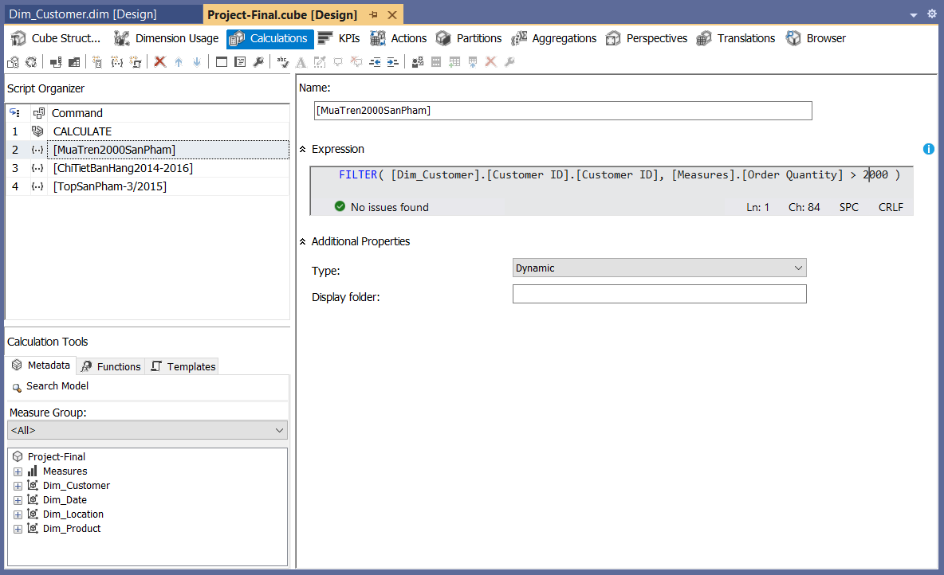

Hình 142. Tạo nameset

* Kéo các thuộc tính sang cửa sổ thực thi

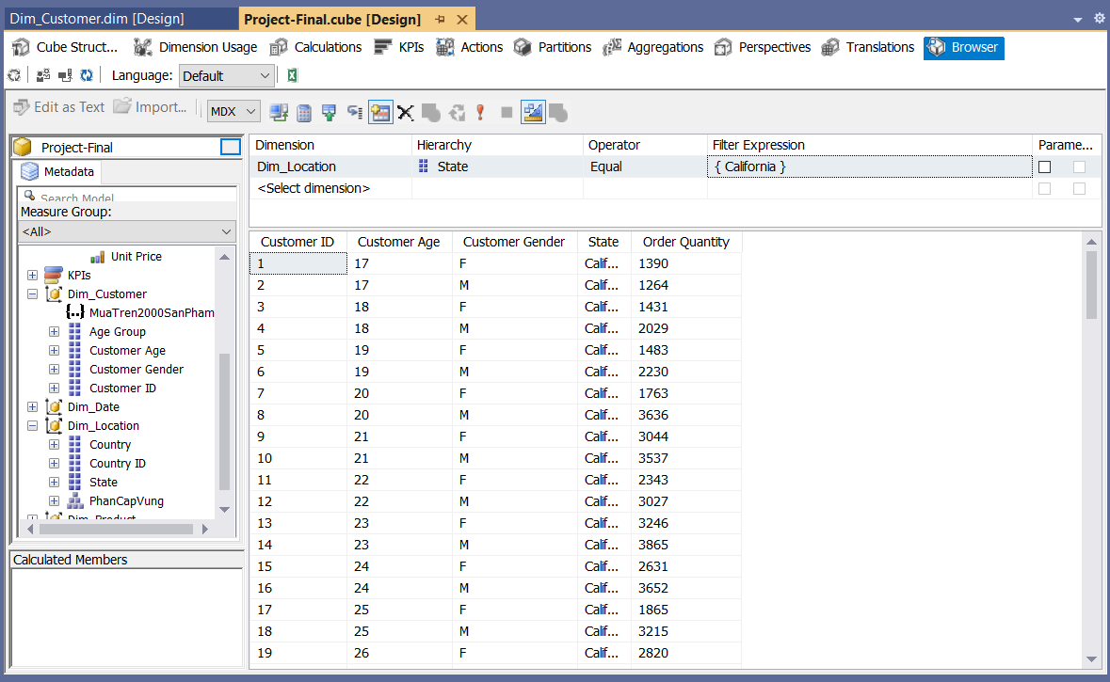

Hình 143. Kéo thả thuộc tính

* Sử dụng named set vừa để lọc lại dữ liệu
* Kết quả:

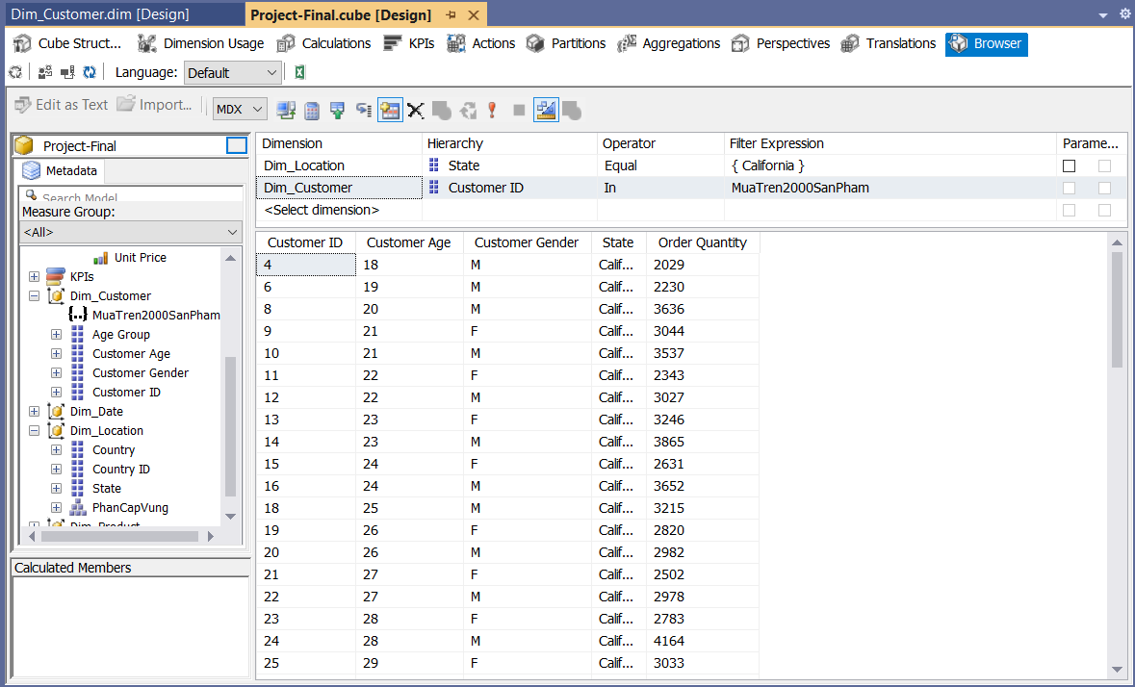

Hình 144. Kết quả thực thi

#### 3.3.4.2 QUÁ TRÌNH PHÂN TÍCH DỮ LIỆU BẰNG NGÔN NGỮ MDX

* Câu lệnh truy vấn bằng ngôn ngữ MDX:

SELECT NON EMPTY { [Measures].[Order Quantity]} ON 0,

(FILTER( {[Dim_Customer].[Customer ID].[Customer ID] *

[Dim_Customer].[Customer Age].[Customer Age] *

[Dim_Customer].[Customer Gender].[Customer Gender]},

[Measures].[Order Quantity] > 2000 )) ON 1

FROM [Project-Final]

WHERE [Dim_Location].[State].&[California]&[United States];

* Kết quả câu truy vấn

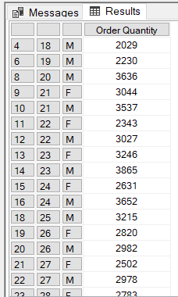

Hình 145. Kết quả thực thi

#### 3.3.4.3 QUÁ TRÌNH PHÂN TÍCH DỮ LIỆU BẰNG REPORT

* Tại màn hình làm việc của công cụ SSAS chọn biểu tượng Excel



* Thực hiện:

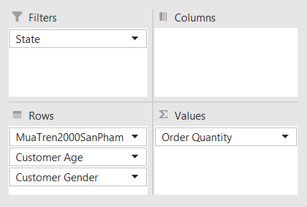

Hình 146. Kéo thả thuộc tính

* Kết quả:

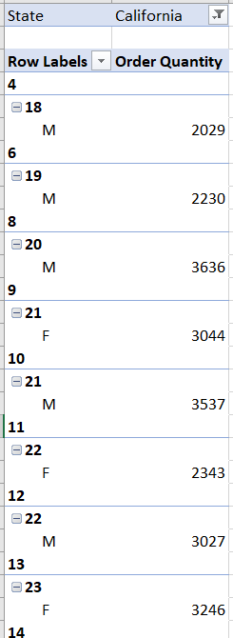

Hình 147. Kết quả thực thi

### 3.3.5 Phần trăm lợi nhuận kiếm được từ mỗi nhóm tuổi trong năm 2016

* Ý nghĩa câu truy vấn: Biết được mỗi nhóm tuổi mang lại được bao nhiêu phần trăm lợi nhuận.

#### 3.3.5.1 QUÁ TRÌNH PHÂN TÍCH DỮ LIỆU BẰNG CÔNG CỤ SSAS TRÊN CÁC KHỐI CUBE

* Thực hiện
* Tạo phép tính mới để tính phần trăm lợi nhuận

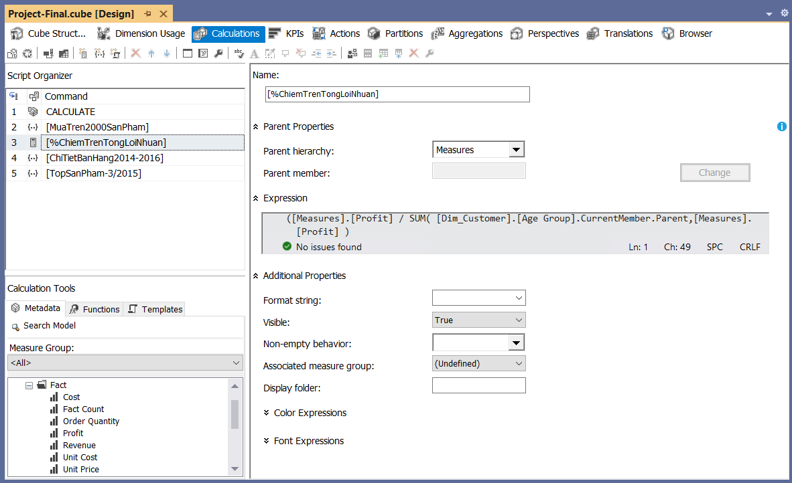

Hình 148. Tạo phép tính mới

* Kéo các thuộc tính và phép tính vừa tạo sang cửa sổ thực thi

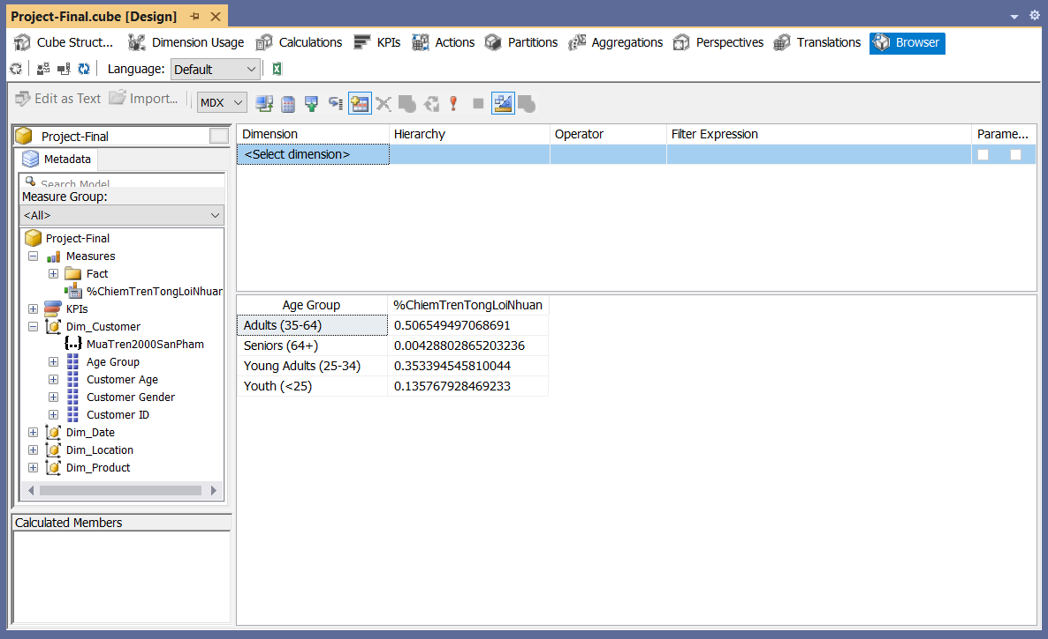

Hình 149. Kéo thả thuộc tính

* Sử dụng thuộc tính Year của bảng Dim_Date để lọc lấy năm 2016
* Kết quả:

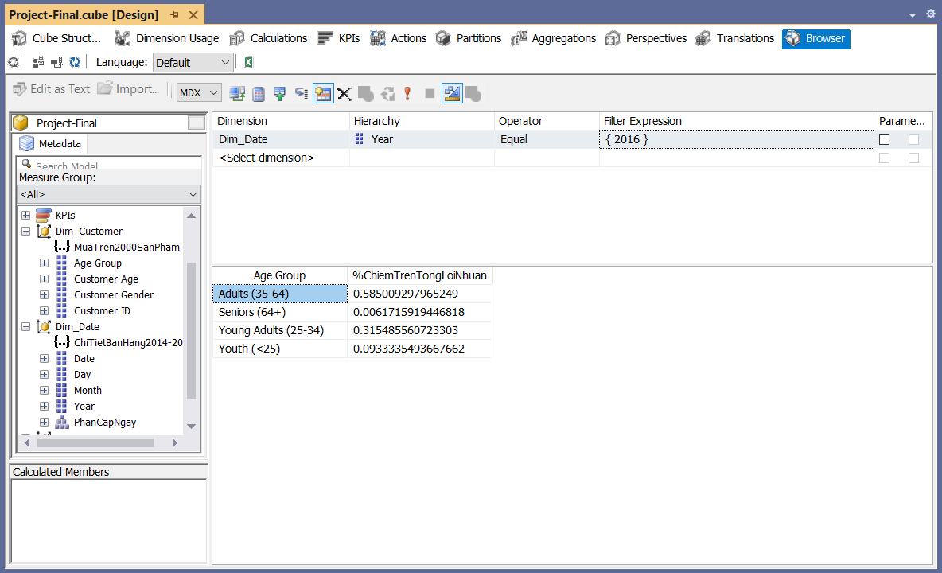

Hình 150. Kết quả thực thi

#### 3.3.5.2 QUÁ TRÌNH PHÂN TÍCH DỮ LIỆU BẰNG NGÔN NGỮ MDX

* Câu lệnh truy vấn bằng ngôn ngữ MDX:

WITH Member [Measures].[Ti Le Pham Tram Tren Tong So Loi Nhuan] AS ([Measures].[Profit]) / SUM( [Dim_Customer].[Age Group].CurrentMember.Parent,[Measures].[Profit]), FORMAT_STRING = 'Percent'

SELECT NON EMPTY [Measures].[Ti Le Pham Tram Tren Tong So Loi Nhuan] on 0,

{[Dim_Customer].[Age Group].[Age Group]} on 1

FROM [Project-Final]

WHERE [Dim_Date].[Year].&[2016];

* Kết quả câu truy vấn

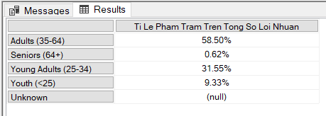

Hình 151. Kết quả thực thi

#### 3.3.5.3 QUÁ TRÌNH PHÂN TÍCH DỮ LIỆU BẰNG REPORT

* Tại màn hình làm việc của công cụ SSAS chọn biểu tượng Excel
* Thực hiện

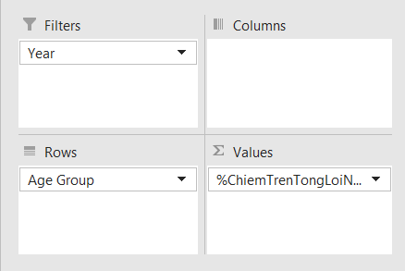

Hình 152. Kéo thả thuộc tính

* Kết quả:

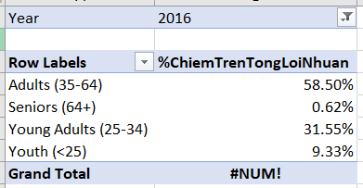

Hình 153. Kết quả thực thi

### 3.3.6 Số lượng sản phẩm theo danh mục con và danh mục sản phẩm ở từng vùng

* Ý nghĩa câu truy vấn: Biết được mỗi danh mục có bao nhiêu số lượng sản phẩm theo từng vùng.

#### 3.3.6.1 QUÁ TRÌNH PHÂN TÍCH DỮ LIỆU BẰNG CÔNG CỤ SSAS TRÊN CÁC KHỐI CUBE

* Thực hiện:
* Kéo các thuộc tính sang cửa sổ thực thi truy vấn

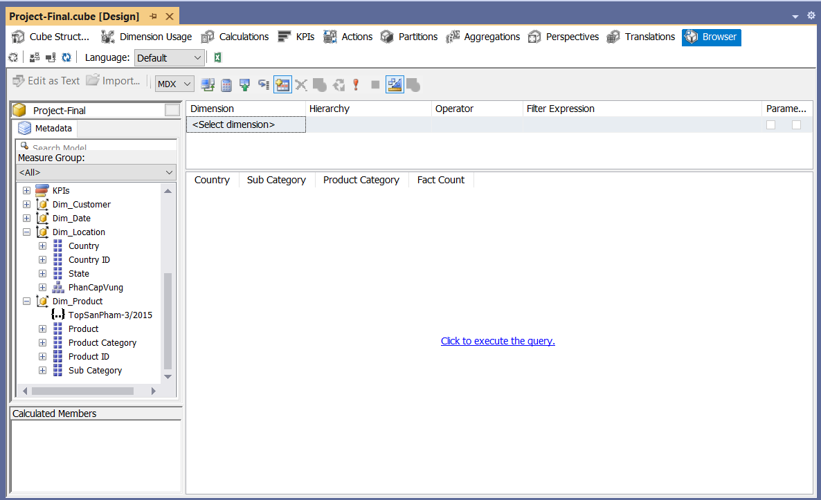

Hình 154. Kéo thả thuộc tính

* Kết quả:

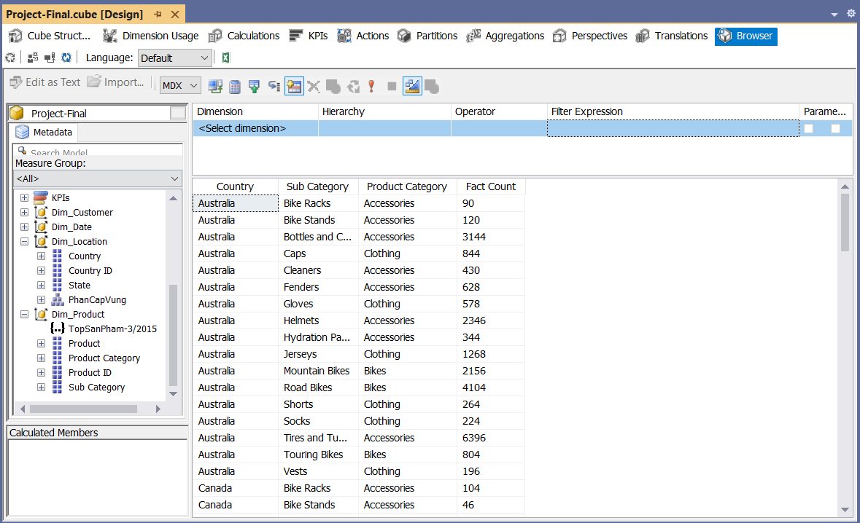

Hình 155. Kết quả thực thi

#### 3.3.6.2 QUÁ TRÌNH PHÂN TÍCH DỮ LIỆU BẰNG NGÔN NGỮ MDX

* Câu lệnh truy vấn bằng ngôn ngữ MDX:

SELECT NON EMPTY { [Measures].[Fact Count] } ON 0,

NON EMPTY {( [Dim_Location].[Country].[Country] *

[Dim_Product].[Sub Category].[Sub Category] *

[Dim_Product].[Product Category].[Product Category] ) } ON 1

FROM [Project-Final]

* Kết quả câu truy vấn

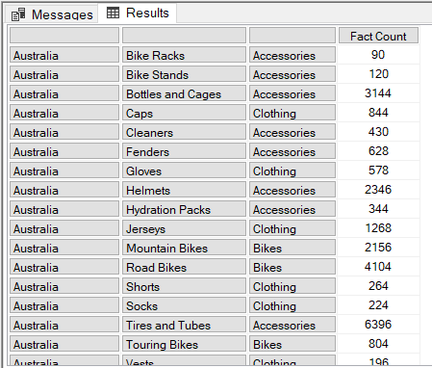

Hình 156. Kết quả thực thi

#### 3.3.6.3 QUÁ TRÌNH PHÂN TÍCH DỮ LIỆU BẰNG REPORT

* Tại màn hình làm việc của công cụ SSAS chọn biểu tượng Excel
* Thực hiện

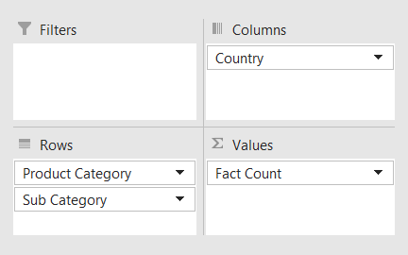

Hình 157. Kéo thả thuộc tính

* Kết quả



Hình 158. Kết quả thực thi

### 3.3.7 Số lượng đặt hàng mỗi năm ở các bang ngoại trừ England và Essonne

* Ý nghĩa câu truy vấn: Ngoại trừ England và Essonne, thống kê số lượng đặt hàng mỗi năm.

#### 3.3.7.1 QUÁ TRÌNH PHÂN TÍCH DỮ LIỆU BẰNG CÔNG CỤ SSAS TRÊN CÁC KHỐI CUBE

* Thực hiện
* Tạo named set

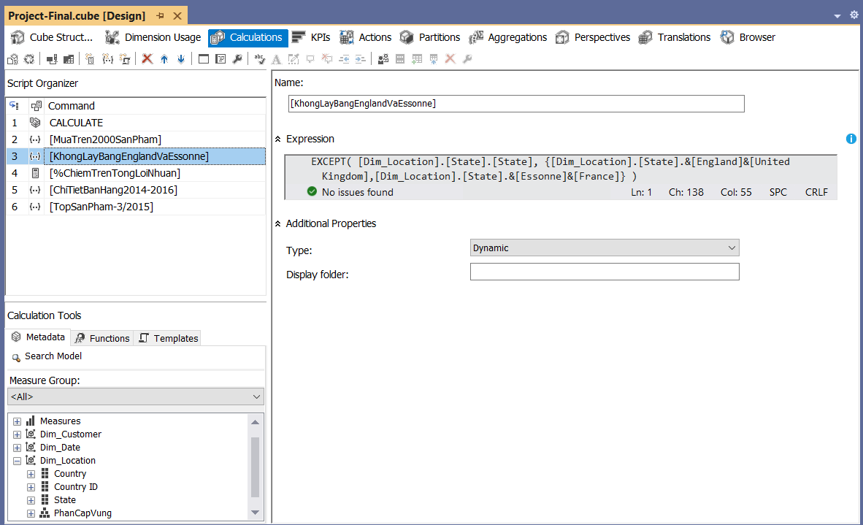

Hình 159. Tạo nameset

* Kéo các thuộc tính sang cửa sổ thực thi truy vấn

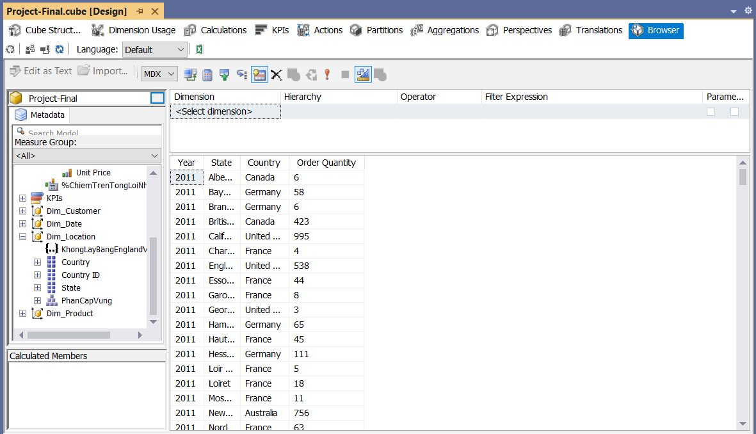

Hình 160. Kéo thả thuộc tính

* Sử dụng named set vừa tạo để lọc lại dữ liệu
* Kết quả:

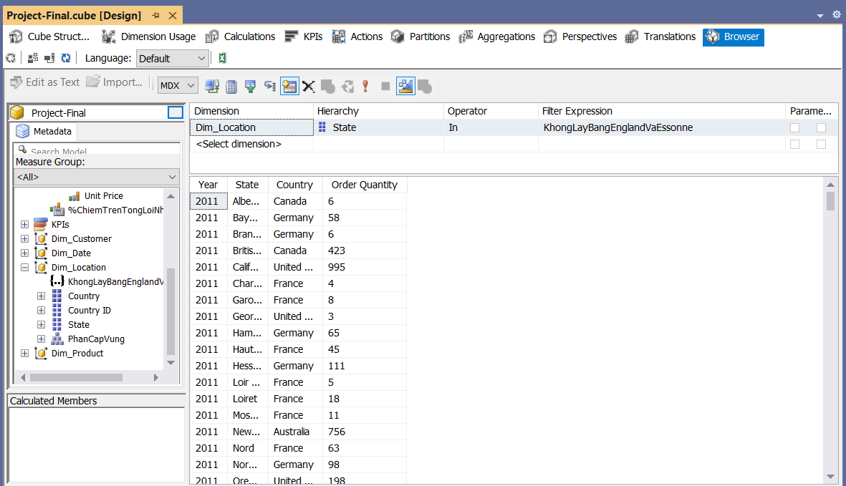

Hình 161. Kết quả thực thi

#### 3.3.7.2 QUÁ TRÌNH PHÂN TÍCH DỮ LIỆU BẰNG NGÔN NGỮ MDX

* Câu lệnh truy vấn bằng ngôn ngữ MDX:

SELECT NON EMPTY {[Dim_Date].[Year].[Year]} * {[Measures].[Order Quantity]} ON 0,

{EXCEPT( [Dim_Location].[State].[State],

{[Dim_Location].[State].&[England]&[United Kingdom],

[Dim_Location].[State].&[Essonne]&[France]} )} ON 1

FROM [Project-Final]

* Kết quả câu truy vấn

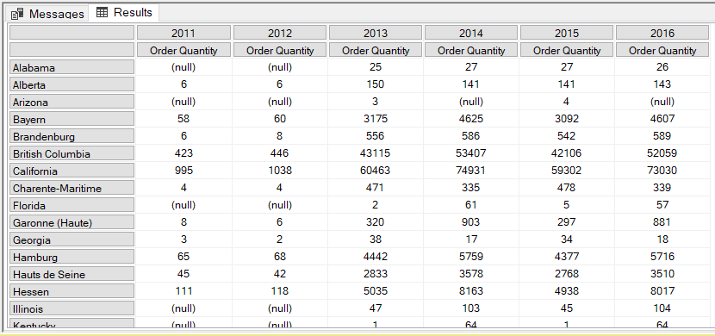

Hình 162. Kết quả thực thi

#### 3.3.7.3 QUÁ TRÌNH PHÂN TÍCH DỮ LIỆU BẰNG REPORT

* Tại màn hình làm việc của công cụ SSAS chọn biểu tượng Excel
* Thực hiện

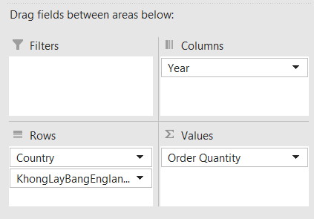

Hình 163. Kéo thả thuộc tính

* Kết quả

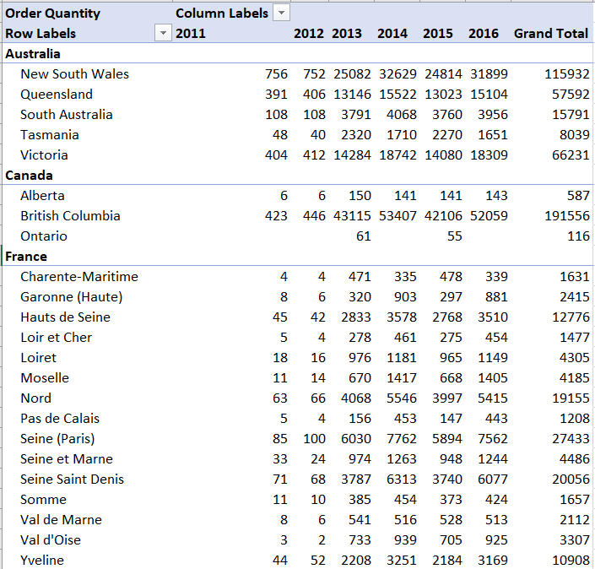

Hình 164. Kết quả thực thi

### 3.3.8 Sắp xếp doanh thu từng danh mục con của sản phẩm theo thứ tự tăng dần

* Ý nghĩa câu truy vấn: Sắp xếp doanh thu từng danh mục con của sản phẩm theo thứ tự tăng dần.

#### 3.3.8.1 QUÁ TRÌNH PHÂN TÍCH DỮ LIỆU BẰNG CÔNG CỤ SSAS TRÊN CÁC KHỐI CUBE

* Thực thi:
* Kéo các thuộc tính sang cửa sổ thực thi truy vấn

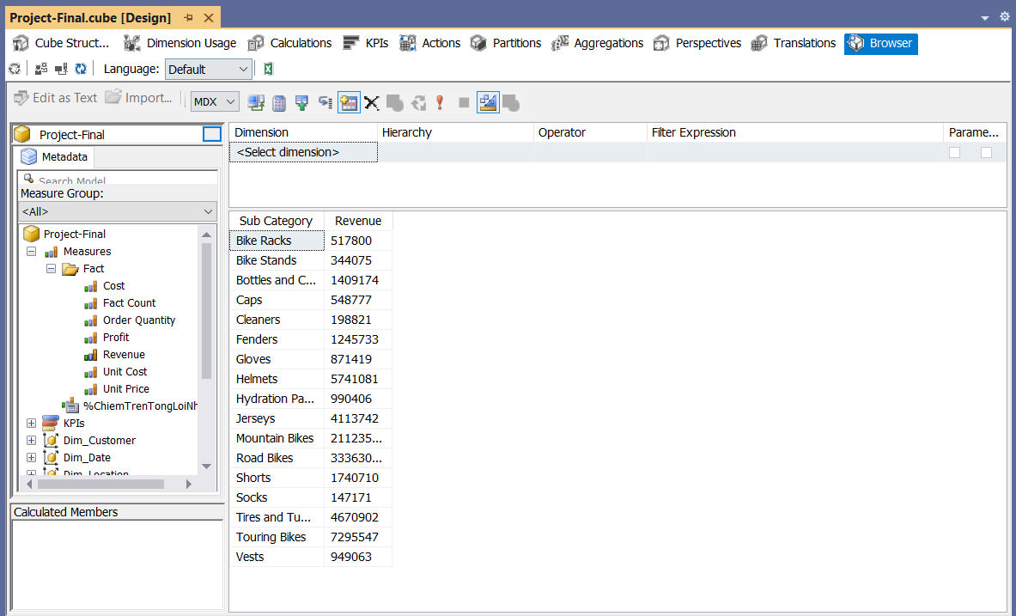

Hình 165. Kéo thả thuộc tính

* Đổi chế độ Design Mode

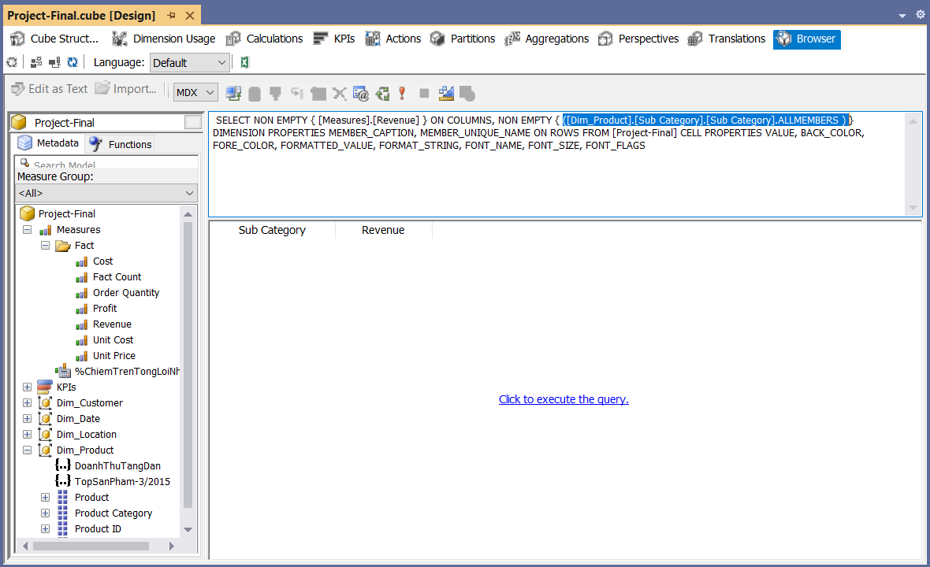

Hình 166. Đổi chế độ Design Mode

* Thay thế dòng trên bằng câu lệnh này:

ORDER([Dim_Product].[Sub Category].[Sub Category],[Measures].[Revenue],ASC)

* Kết quả:

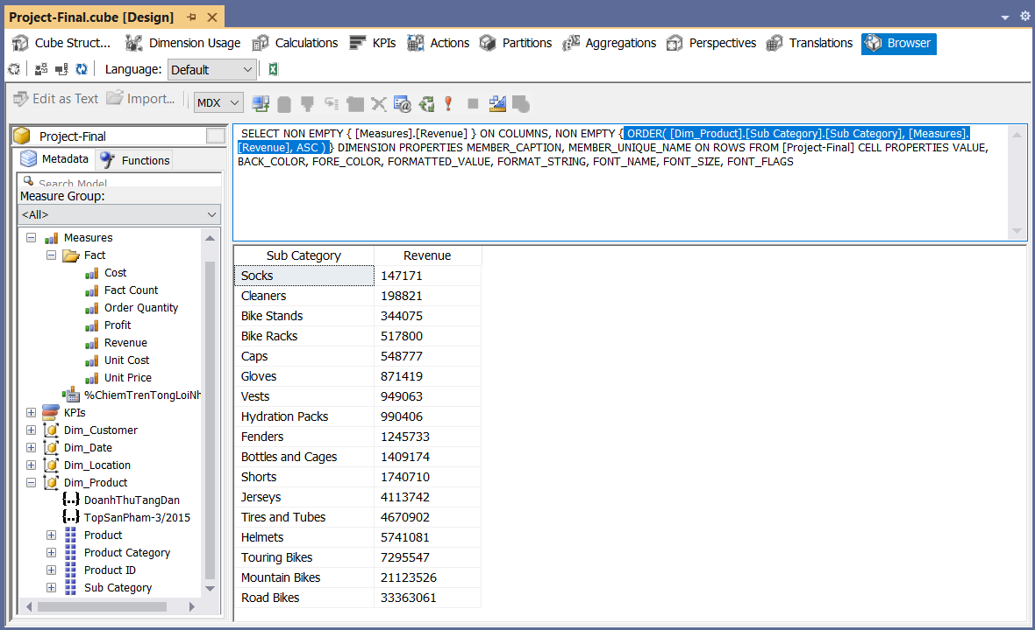

Hình 167. Kết quả thực thi

#### 3.3.8.2 QUÁ TRÌNH PHÂN TÍCH DỮ LIỆU BẰNG NGÔN NGỮ MDX

* Câu lệnh truy vấn bằng ngôn ngữ MDX:

SELECT NON EMPTY { [Measures].[Revenue] } ON 0,

NON EMPTY ORDER([Dim_Product].[Sub Category].[Sub Category],[Measures].[Revenue],ASC) ON 1

FROM [Project-Final]

* Kết quả câu truy vấn

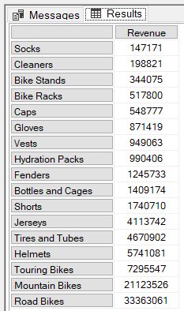

Hình 168. Kết quả thực thi

#### 3.3.8.3 QUÁ TRÌNH PHÂN TÍCH DỮ LIỆU BẰNG REPORT

* Tại màn hình làm việc của công cụ SSAS chọn biểu tượng Excel
* Thực hiện:

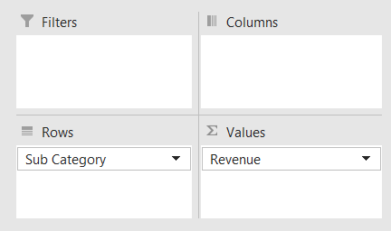

Hình 169. Kéo thả thuộc tính

* Sử dụng công cụ lọc dữ liệu trong Excel

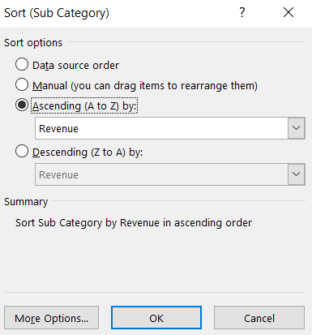

Hình 170. Sử dụng công cụ lọc

* Kết quả:

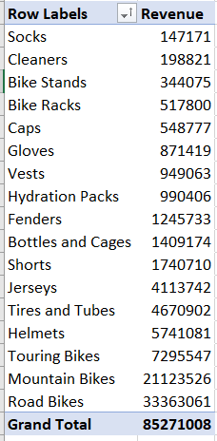

Hình 171. Kết quả thực thi

### 3.3.9 Lấy ra 2 sản phẩm có chi phí sản xuất thấp nhất ở Germany

* Ý nghĩa câu truy vấn: Hiển thị 2 sản phẩm có chi phí sản xuất thấp nhất ở Germany

#### 3.3.9.1 QUÁ TRÌNH PHÂN TÍCH DỮ LIỆU BẰNG CÔNG CỤ SSAS TRÊN CÁC KHỐI CUBE

* Thực thi
* Tạo named set

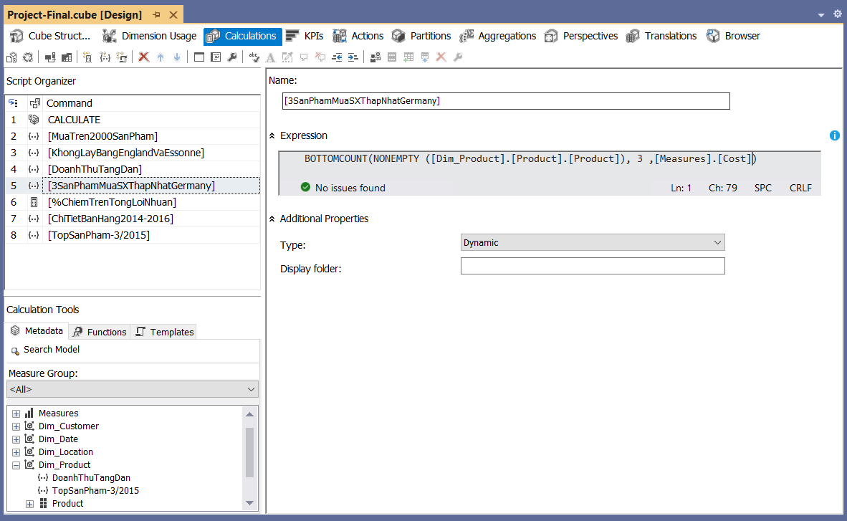

Hình 172. Tạo nameset

* Kéo các thuộc tính sang cửa số thực thi truy vấn

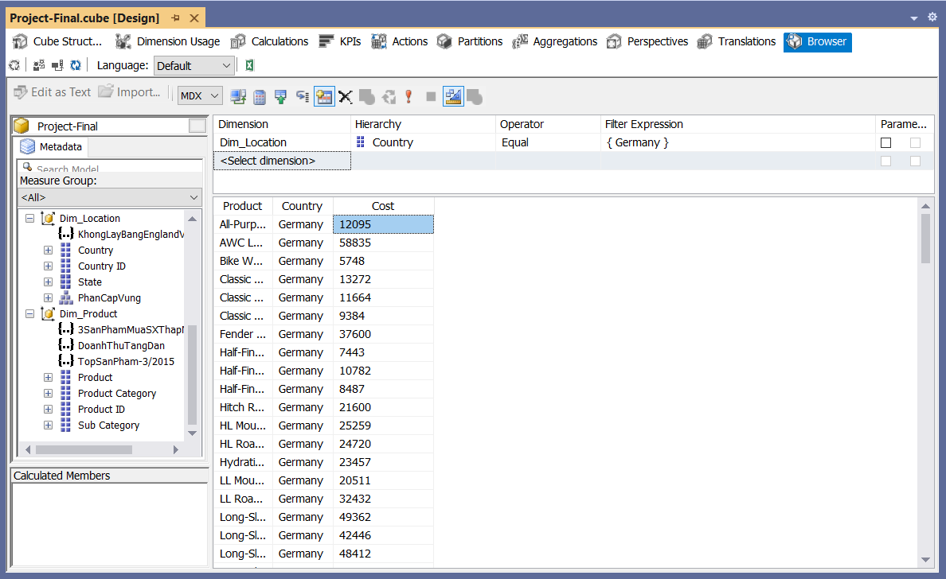

Hình 173. Kéo thả thuộc tính

* Sử dụng named set để lọc lại dữ liệu

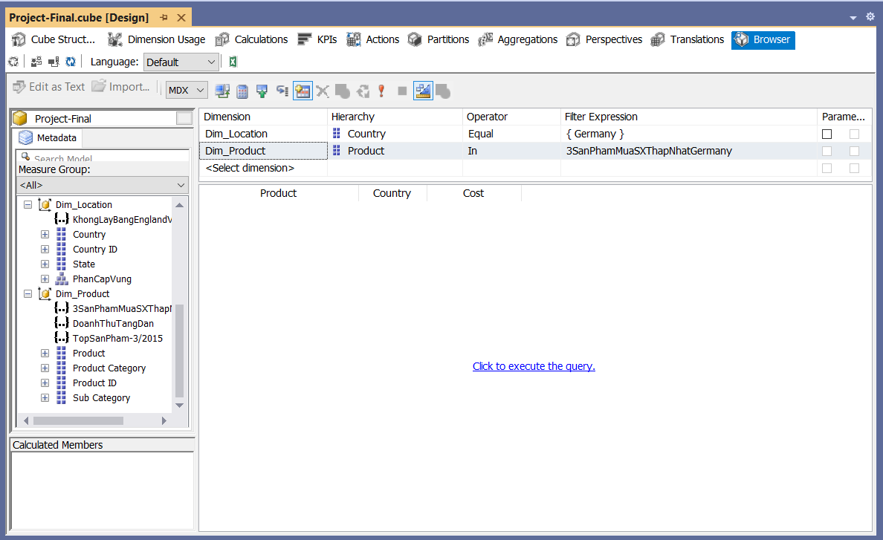

Hình 174. Sử dụng nameset lọc dữ liệu

* Kết quả:

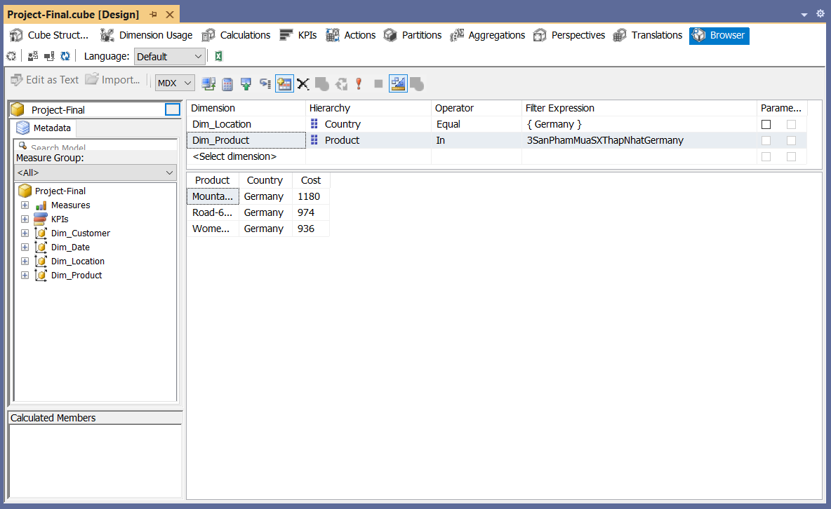

Hình 175. Kết quả thực thi

#### 3.3.9.2 QUÁ TRÌNH PHÂN TÍCH DỮ LIỆU BẰNG NGÔN NGỮ MDX

* Câu lệnh truy vấn bằng ngôn ngữ MDX:

SELECT NON EMPTY { [Measures].[Cost] } ON 0,

{BOTTOMCOUNT(NONEMPTY ([Dim_Product].[Product].[Product]), 3 ,[Measures].[Cost] ) } ON 1

FROM [Project-Final]

WHERE [Dim_Location].[Country].&[Germany];

* Kết quả câu truy vấn

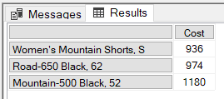

Hình 176. Kết quả thực thi

#### 3.3.9.3 QUÁ TRÌNH PHÂN TÍCH DỮ LIỆU BẰNG REPORT

* Tại màn hình làm việc của công cụ SSAS chọn biểu tượng Excel
* Thực hiện

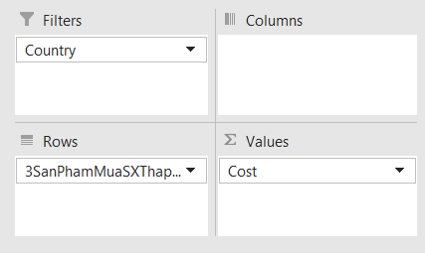

Hình 177. Kéo thả thuộc tính

* Kết quả:

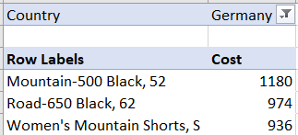

Hình 178. Kết quả thực thi

### 3.3.10 Tên và số lượng đặt hàng sản phẩm nhiều nhất và thấp nhất trong năm 2016

* Ý nghĩa câu truy vấn: Sản phẩm có số lượng đặt hàng nhiều nhất và thấp nhất trong năm 2016

#### 3.3.10.1 QUÁ TRÌNH PHÂN TÍCH DỮ LIỆU BẰNG CÔNG CỤ SSAS TRÊN CÁC KHỐI CUBE

* Thực hiện:
* Tạo named set

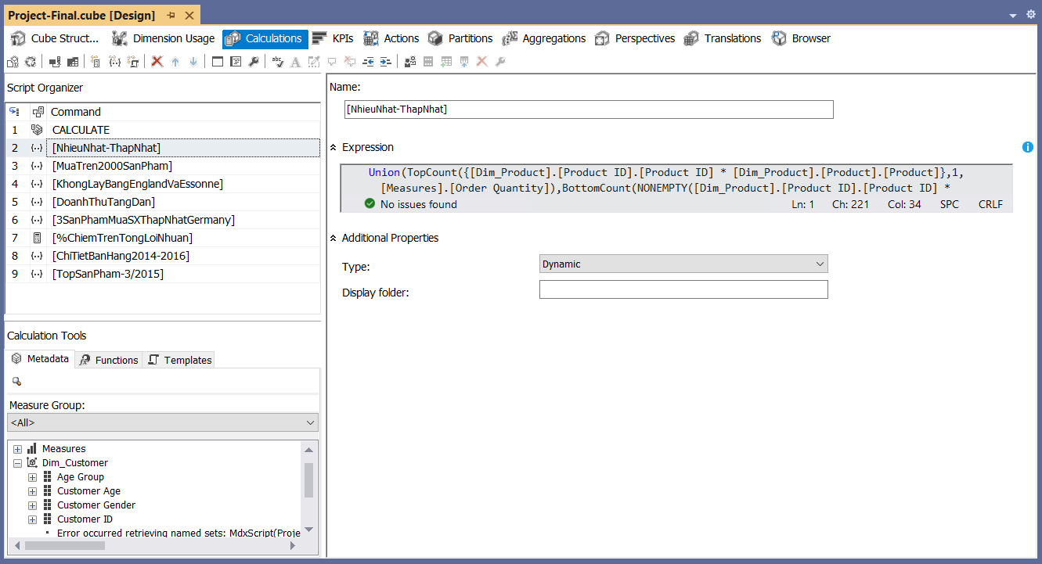

Hình 179. Tạo nameset

* Kéo các thuộc tính sang cửa sổ thực thi truy vấn

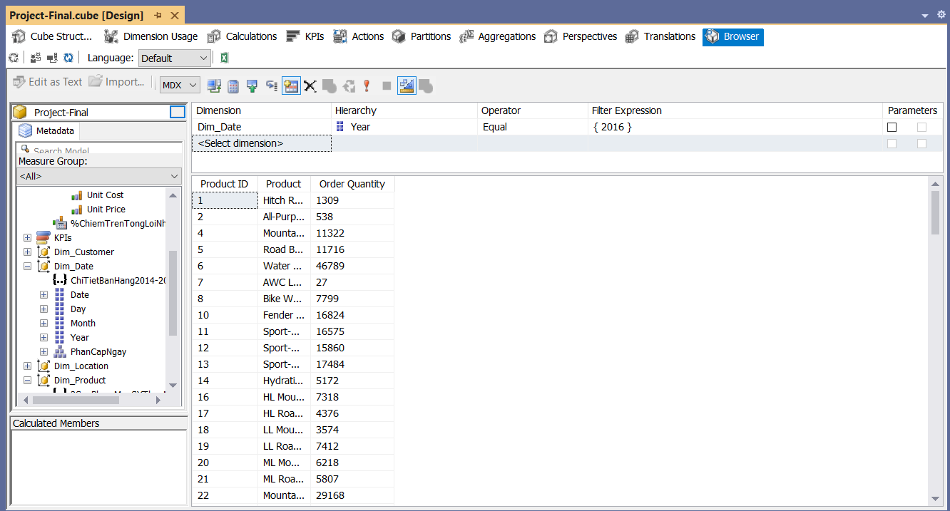

Hình 180. Kéo thả thuộc tính

* Ta thấy được sản phẩm được sản xuất nhiều nhất và thấp nhất năm 2016





Hình 181. Kết quả thực thi

* Vì named set này chứa nhiều thuộc tính nên nó không thuộc một bảng dimension cố định, ta tiến hành sử dụng named set thay thế

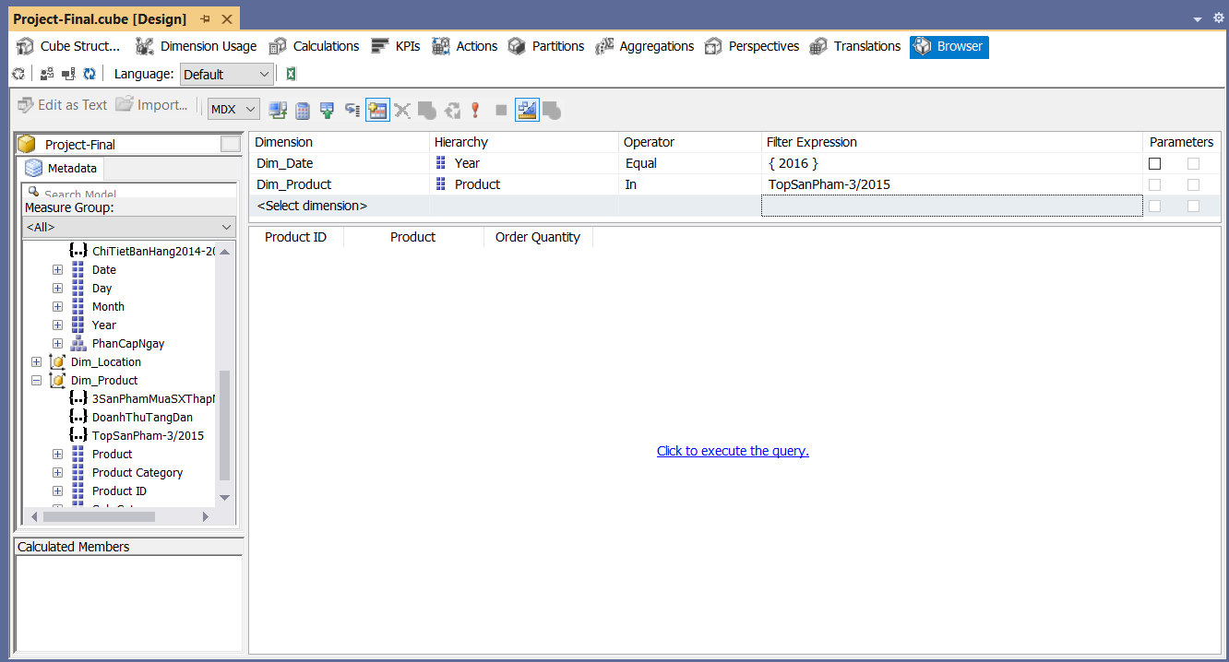

Hình 182. Sử dụng nameset thay thế

* Đổi sang chế độ Design Mode

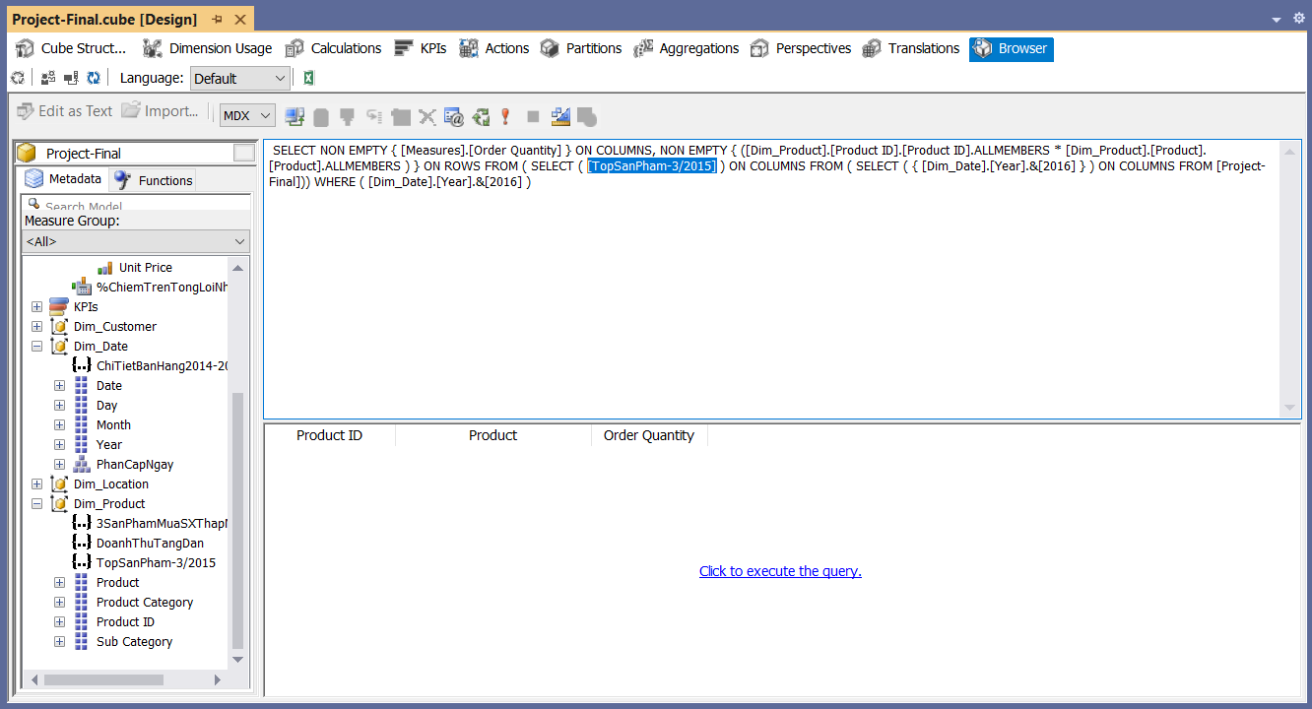

Hình 183. Đổi sang chế độ Design Mode

* Thay thế named set ban đầu bằng named set ta vừa tạo

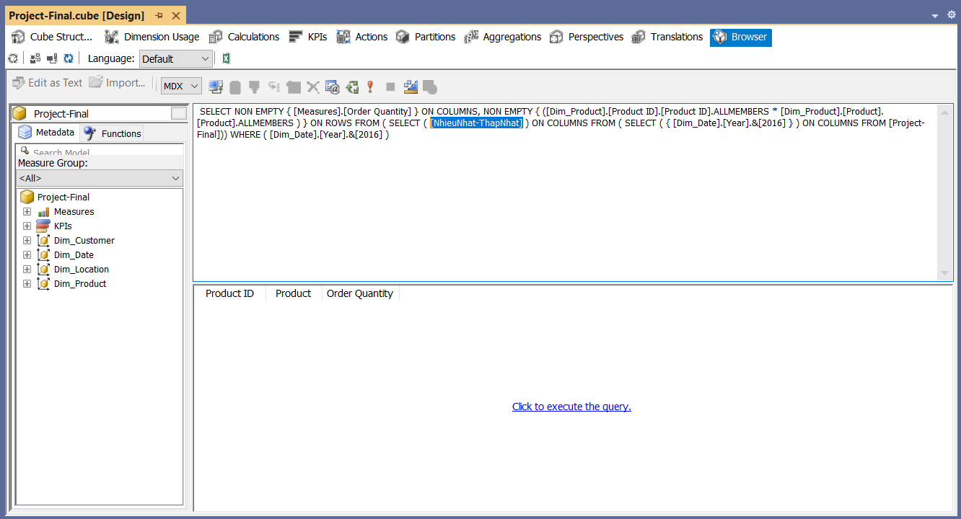

Hình 184. Thay thế nameset

* Kết quả:

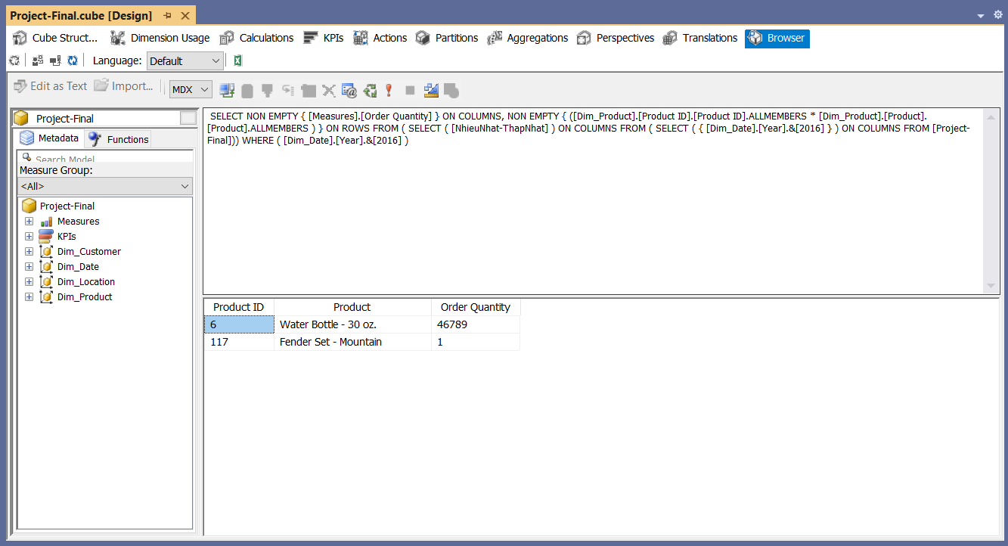

Hình 185. Kết quả thực thi

#### 3.3.10.2 QUÁ TRÌNH PHÂN TÍCH DỮ LIỆU BẰNG NGÔN NGỮ MDX

* Câu lệnh truy vấn bằng ngôn ngữ MDX:

SELECT NON EMPTY { [Measures].[Order Quantity] } ON 0,

Union(

TopCount({[Dim_Product].[Product ID].[Product ID] * [Dim_Product].[Product].[Product]},1,

[Measures].[Order Quantity]),

BottomCount(NONEMPTY([Dim_Product].[Product ID].[Product ID] * [Dim_Product].[Product].[Product]),1,

[Measures].[Order Quantity])) ON 1

FROM [Project-Final]

WHERE[Dim_Date].[Year].&[2016]

* Kết quả câu truy vấn

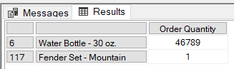

Hình 186. Kết quả thực thi

#### 3.3.10.3 QUÁ TRÌNH PHÂN TÍCH DỮ LIỆU BẰNG REPORT

* Tại màn hình làm việc của công cụ SSAS chọn biểu tượng Excel
* Thực hiện:

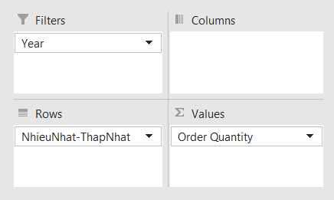

Hình 187. Kéo thả thuộc tính

* Kết quả:

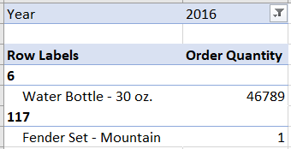

Hình 188. Kết quả thực thi

# CHƯƠNG 4. QUÁ TRÌNH LẬP BÁO BIỂU BẰNG CÔNG CỤ POWER BI

## 4.1. Tạo mới Project và kết nối với cơ sở dữ liệu trên BI

* Khởi chạy phần mềm Power BI Desktop và chọn **Get Data.**

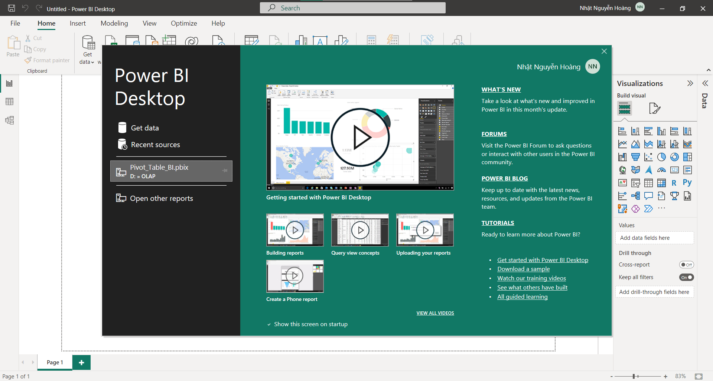

Hình 189. Khởi chạy PowerBI

* Tiếp theo lựa chọn **Get data from another source**.
* Sau đó lựa chọn **SQL Server Analysis Services database**. Sau đó bấm **Connect**

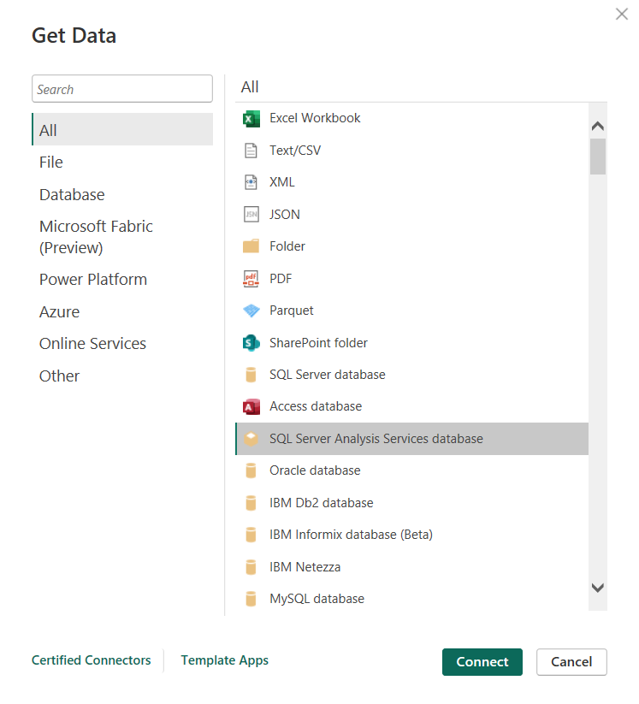

Hình 190. Get Data

* Tiếp theo điền tên **Server** sau đó bấm OK để tạo kết nối.

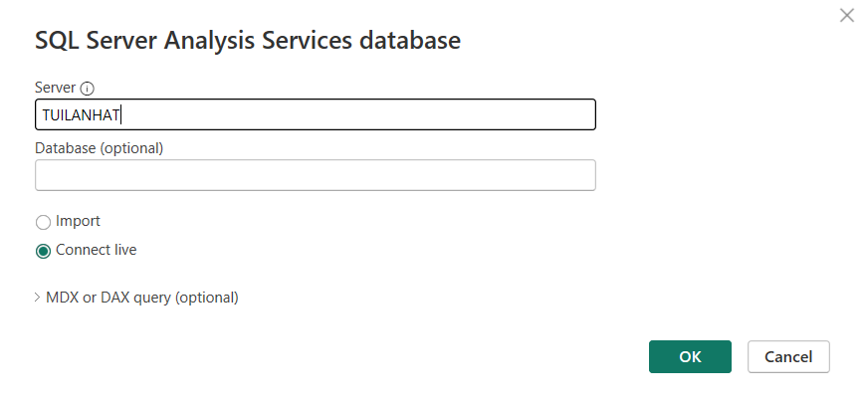

Hình 191. Tên server và OK

* Tiếp theo lựa chọn **database** sau đó bấm OK.

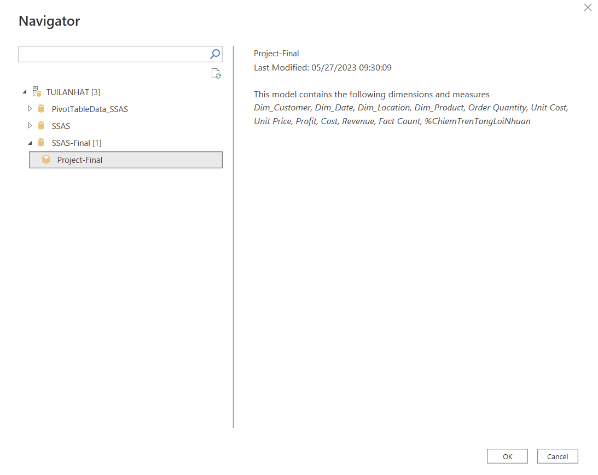

Hình 192. Chọn database

* Màn hình BI sau khi tạo kết nối thành công.

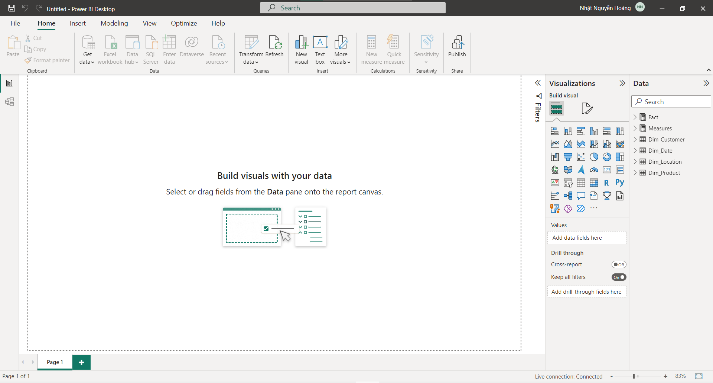

Hình 193. Tạo kết nối thành công

* Ta thấy được ràng buộc giữa các bảng

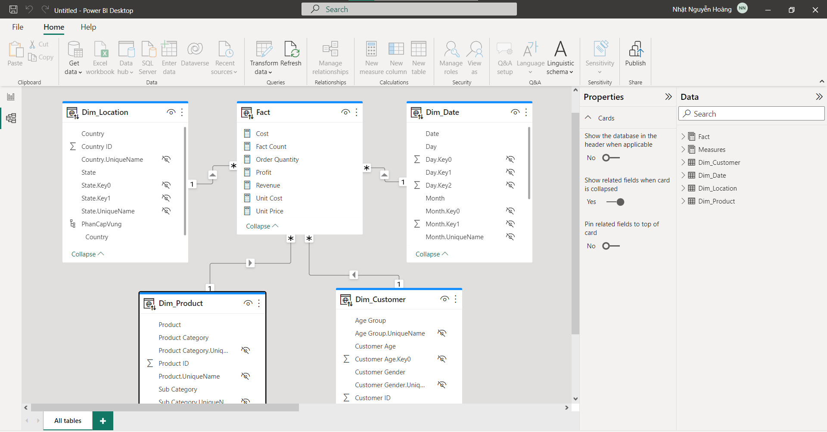

Hình 194. Ràng buộc giữa các bảng

## 4.2. Thực hiện lập báo biểu trên Power BI

* Để thực hiện tạo báo biểu, đầu tiên ta phải chọn những thông tin cần thiết trong hộp thoại **Fields** để phục vụ việc truy vấn.
* Tiếp theo, trong hộp thoại **Visualizations**, ta lựa chọn dạng biểu đồ mà muốn hiển thị
* Hộp thoại **Filters** để thực hiện bộ lọc cho báo cáo.
* Để thay đổi thông tin về màu sắc, tên title, ta vào hộp thoại **Visualizations** để tinh chỉnh những thông tin đó.

### 4.2.1 Tổng số lượng đặt hàng theo từng năm của nước Australia

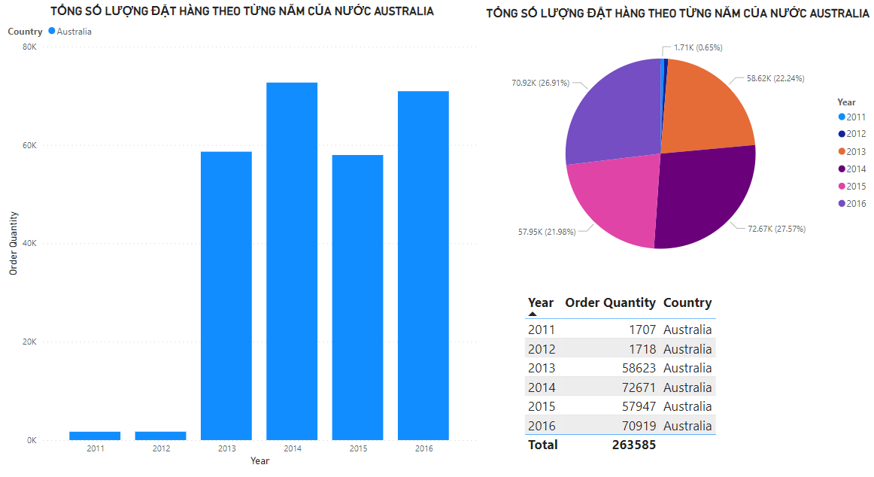

Hình 195. Tổng số lượng đặt hàng theo từng năm của nước Australia

### 4.2.2 Lấy ra 2 sản phẩm thuộc top doanh thu trong tháng 3 năm 2015

* Vì câu truy vấn có sử dụng named set không thể tạo báo biểu theo những thuộc tính có sẵn, vì thế ta sử dụng câu truy vấn mdx để hiển thị kết quả

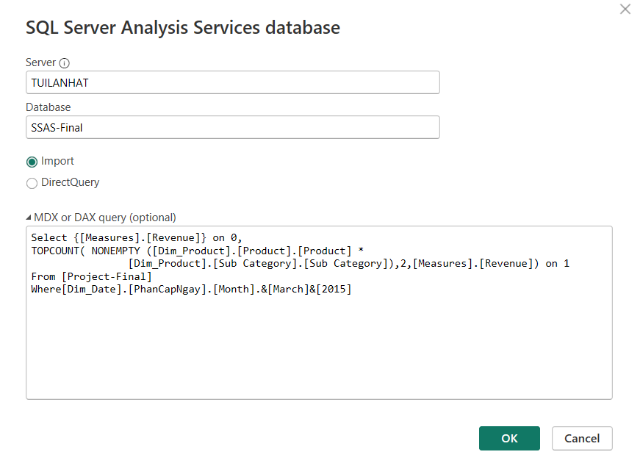

Hình 196. Truy vấn MDX

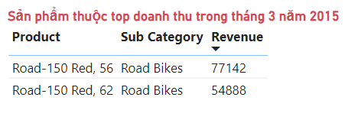

Hình 197. Kết quả thực thi

### 4.2.3 Thống kê lợi nhuận của danh mục sản phẩm con từ năm 2014 đến năm 2016

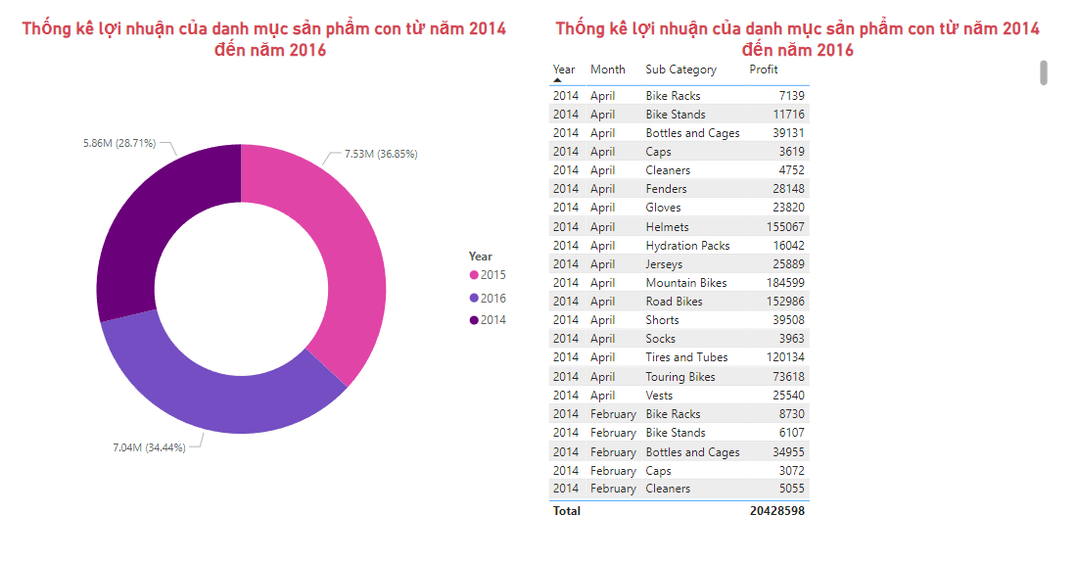

Hình 198. Thống kê lợi nhuận của danh mục sản phẩm con từ năm 2014 đến năm 2016

* Đối với biểu đồ này, hệ thống sẽ chia thành 3 tầng và được gom nhóm với từng cấp theo thứ tự sau:
* **Tầng 1**: Năm
* **Tầng 2:** Tháng
* **Tầng 3:** Loại danh mục con

**Drill-Down tầng 1:**

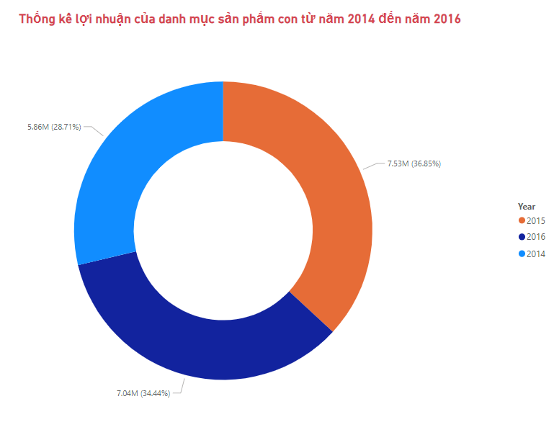

Hình 199. Drill down tầng 1

**Drill-Down tầng 2:**

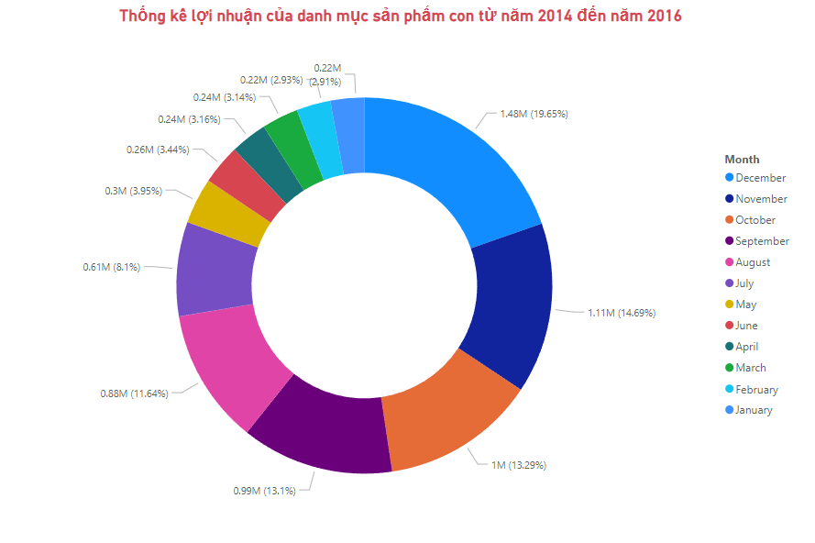

Hình 200. Drill down tầng 2

**Drill-Down tầng 3:**

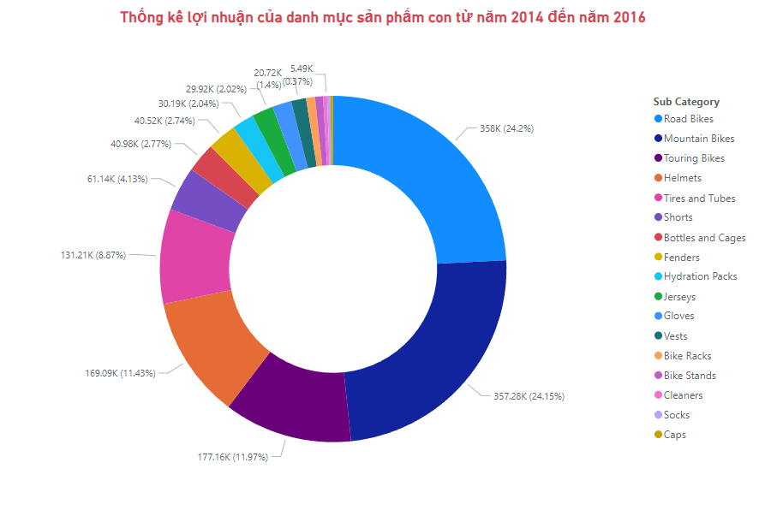

Hình 201. Drill down tầng 3

### 4.2.4 Khách hàng có số lượng mua hàng trên 2000 sản phẩm ở bang California

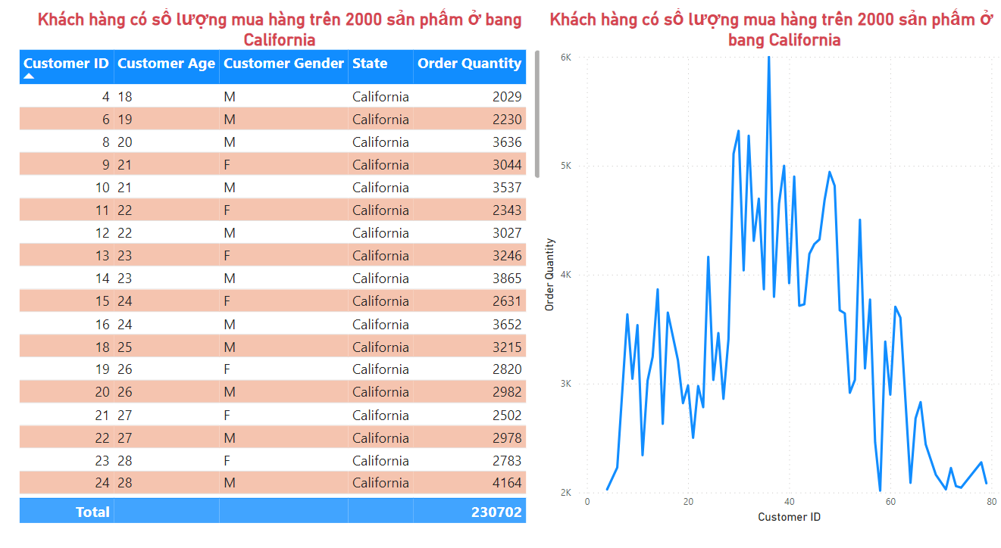

Hình 202. Khách hàng có số lượng mua hàng trên 2000 sản phẩm ở bang California

### 4.2.5 Phần trăm lợi nhuận kiếm được, số lượng đặt hàng, lợi nhuận, chi phí sản xuất và doanh thu từ mỗi nhóm tuổi trong năm 2016

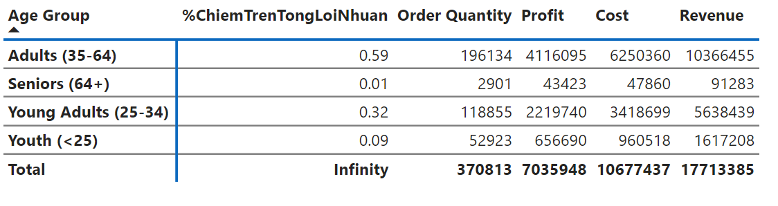

Hình 203. Phần trăm lợi nhuận kiếm được, số lượng đặt hàng, lợi nhuận, chi phí sản xuất và doanh thu từ mỗi nhóm tuổi trong năm 2016

### 4.2.6 Số lượng sản phẩm theo danh mục con và danh mục sản phẩm ở từng vùng

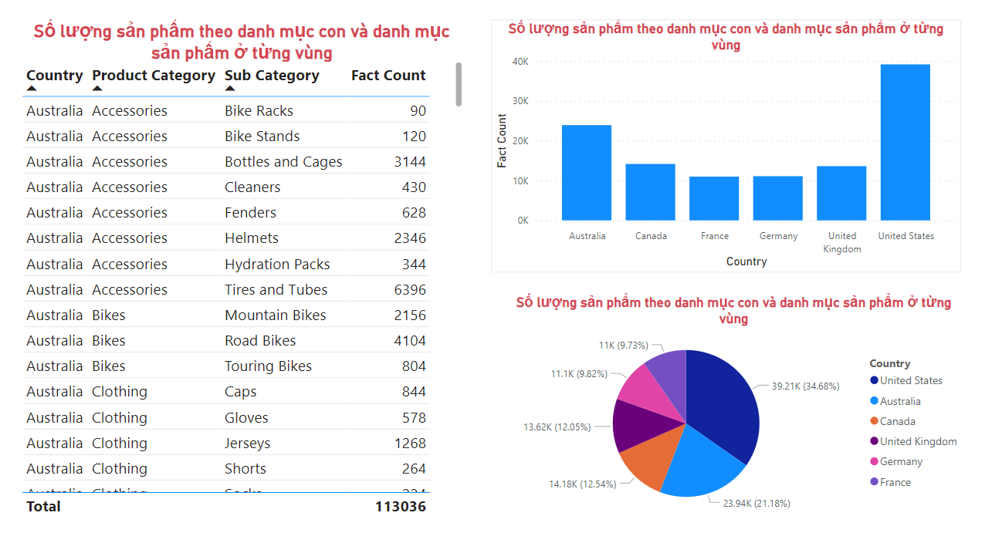

Hình 204. Số lượng sản phẩm theo danh mục con và danh mục sản phẩm ở từng vùng

* Câu truy vấn được thể hiện dưới góc độ khác bởi Clustered column chart
* Theo vùng

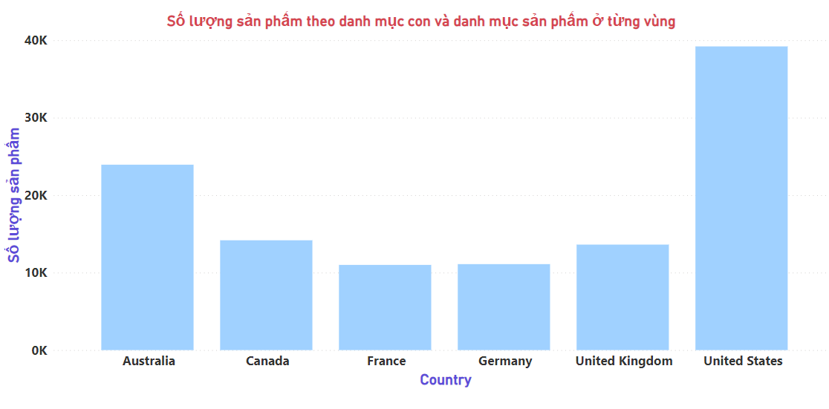

Hình 205. Theo vùng

* Theo danh mục

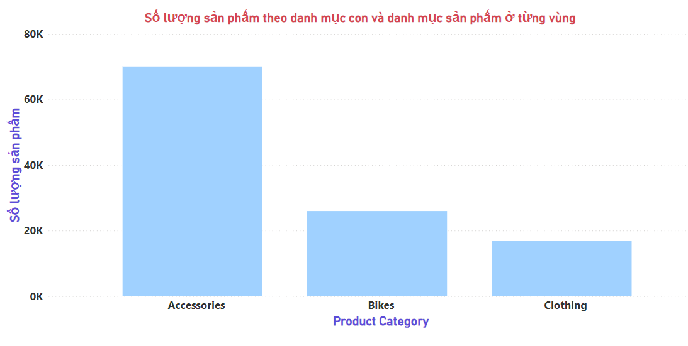

Hình 206. Theo danh mục

* Theo sản phẩm

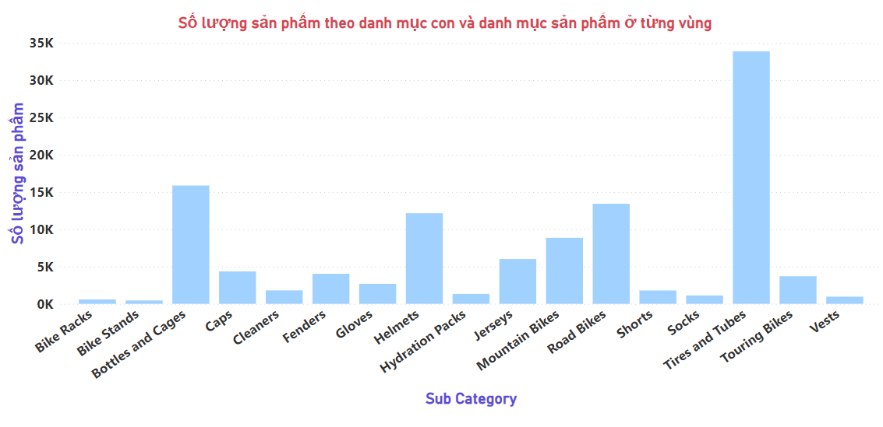

Hình 207. Theo sản phẩm

### 4.2.7 Số lượng đặt hàng mỗi năm ở các bang ngoại trừ England và Essonne

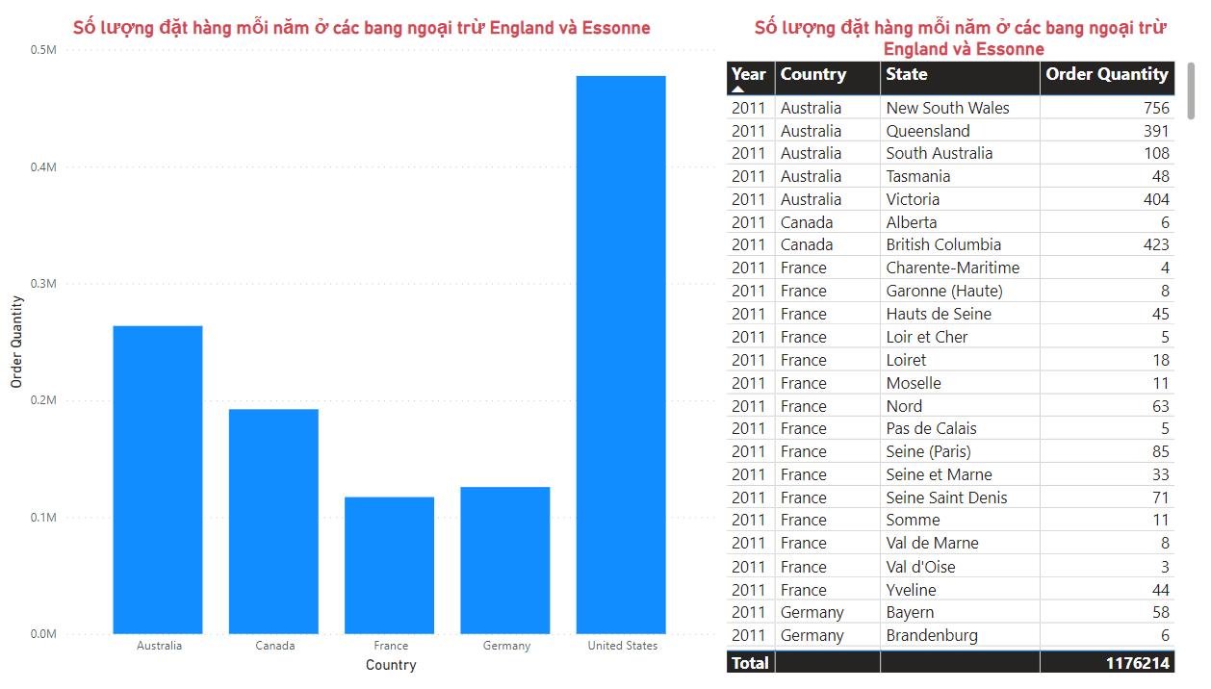

Hình 208. Số lượng đặt hàng mỗi năm ở các bang ngoại trừ England và Essonne

### 4.2.8 Doanh thu từng danh mục con của sản phẩm theo thứ tự tăng dần

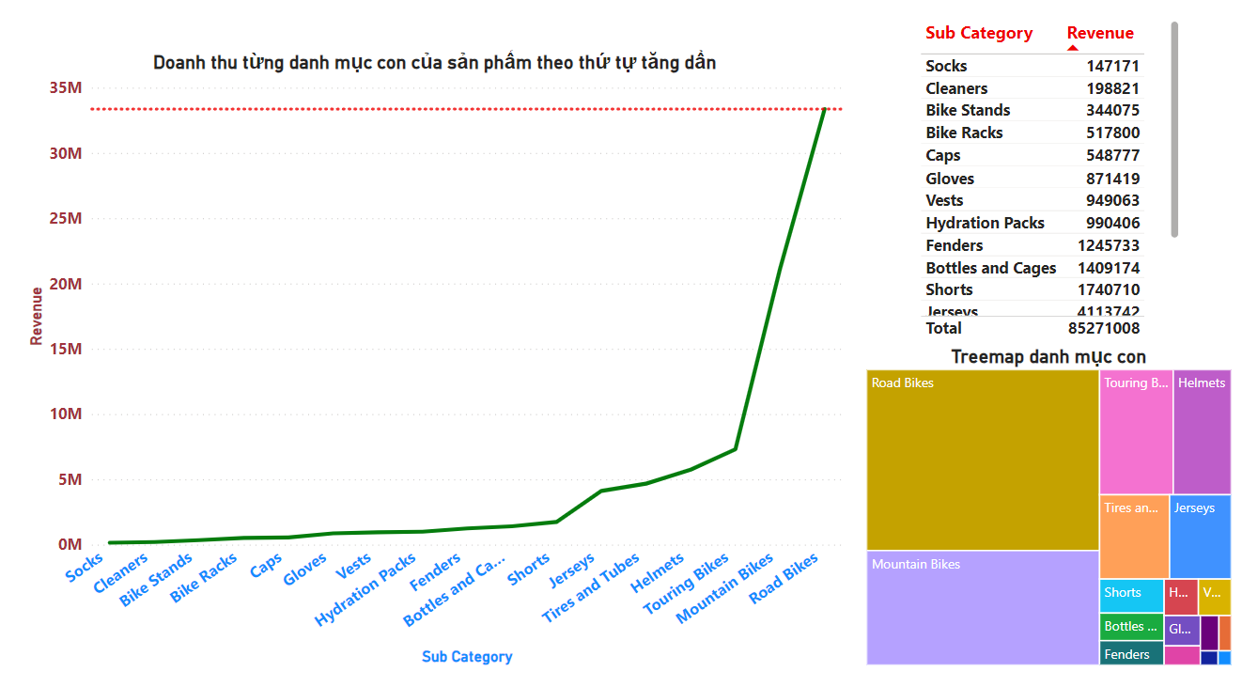

Hình 209. Doanh thu từng danh mục con của sản phẩm theo thứ tự tăng dần

### 4.2.9 Lấy ra 2 sản phẩm có chi phí sản xuất thấp nhất ở Germany

* Vì câu truy vấn có sử dụng named set không thể tạo báo biểu theo những thuộc tính có sẵn, vì thế ta sử dụng câu truy vấn mdx để hiển thị kết quả

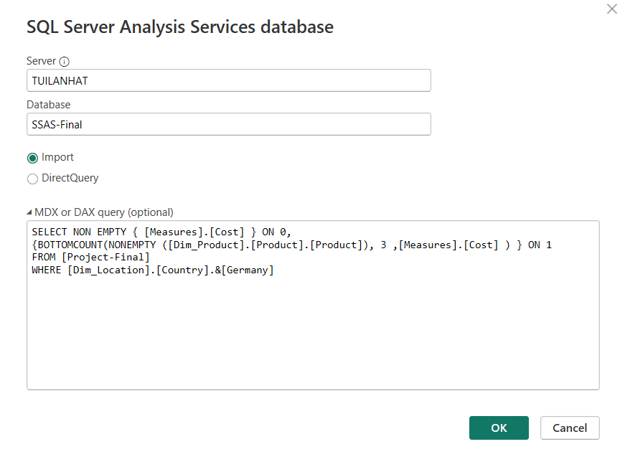

Hình 210. Truy vấn MDX

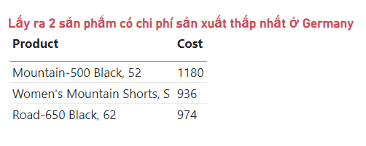

Hình 211. Kết quả thực thi

### 4.2.10 Tên và số lượng đặt hàng sản phẩm nhiều nhất và thấp nhất trong năm 2016

* Vì câu truy vấn có sử dụng named set không thể tạo báo biểu theo những thuộc tính có sẵn, vì thế ta sử dụng câu truy vấn mdx để hiển thị kết quả

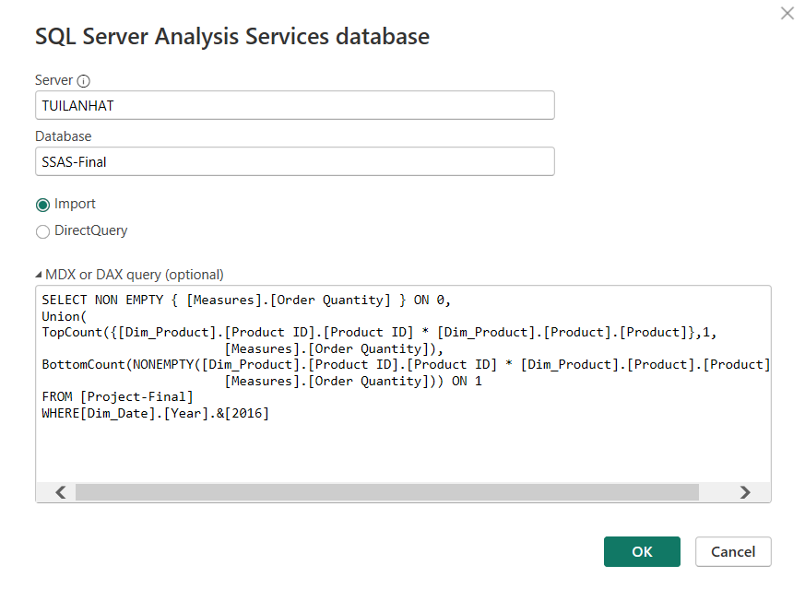

Hình 212. Truy vấn MDX

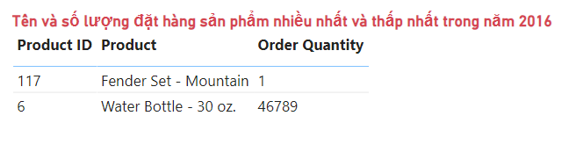

Hình 213. Kết quả thực thi

# CHƯƠNG 5. DATA MINING

## 5.1. Thuật toán phân cụm Kmeans [3]

**a) Lý thuyết**

**K-Means** là thuật toán rất quan trọng và được sử dụng phổ biến trong kỹ thuật phân cụm. Tư tưởng chính của thuật toán K-Means là tìm cách phân nhóm các đối tượng (objects) đã cho vào K cụm (K là số các cụm được xác đinh trước, K nguyên dương) sao cho tổng bình phương khoảng cách giữa các đối tượng đến tâm nhóm (centroid ) là nhỏ nhất.

**Thuật toán K-Means** thực hiện qua các bước chính sau:

* Chọn ngẫu nhiên K tâm (centroid) cho K cụm (cluster). Mỗi cụm được đại diện bằng các tâm của cụm.
* Tính khoảng cách giữa các đối tượng (objects) đến K tâm (thường dùng khoảng cách Euclidean)
* Nhóm các đối tượng vào nhóm gần nhất
* Xác định lại tâm mới cho các nhóm
* Thực hiện lại bước 2 cho đến khi không có sự thay đổi nhóm nào của các đối tượng

**b) Python**

* Import các thư viện cần thiết:

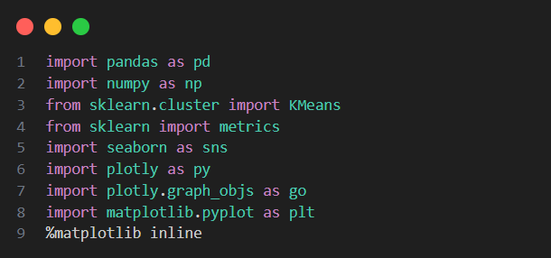

Hình 214. Import thư viện

* Nhập dữ liệu:

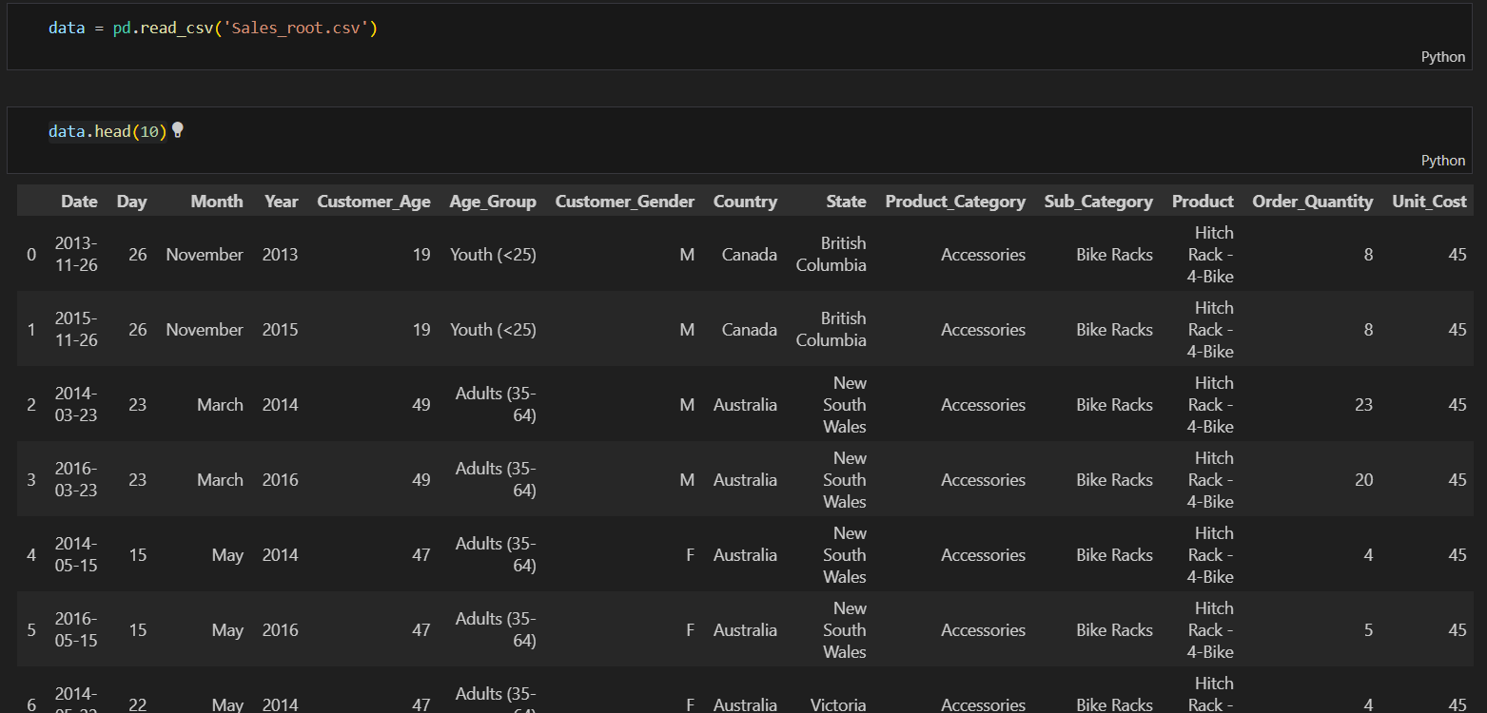

Hình 215. Import dữ liệu

* Thống kê số lượng mẫu dữ liệu theo độ tuổi:

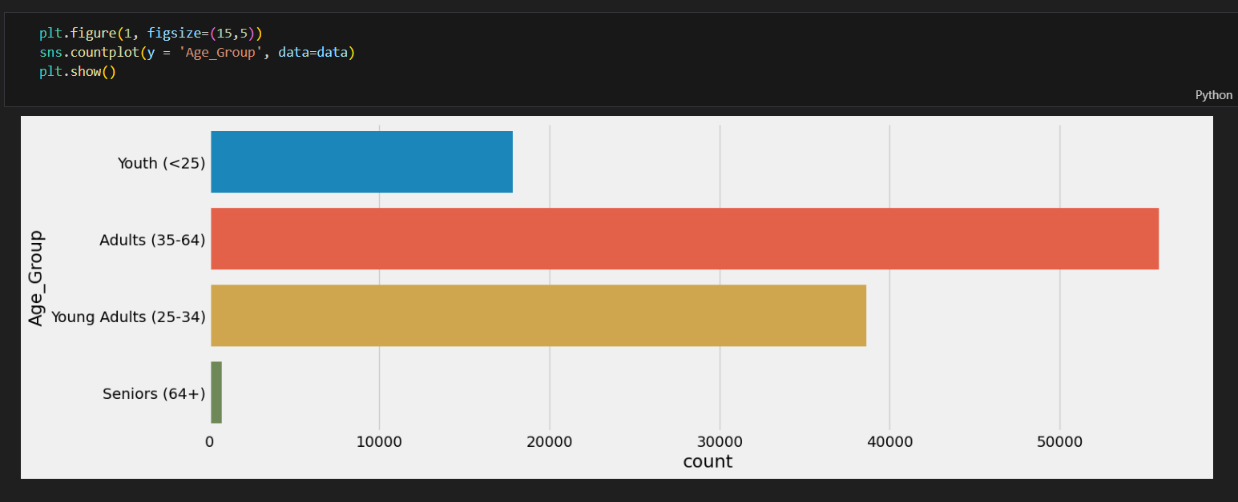

Hình 216. Thống kê số lượng mẫu dữ liệu theo độ tuổi

* Sử dụng biểu đồ phân tán (Scatter plot) để khảo sát phân bố của thuộc tính Tuổi và Thu nhập hằng năm theo Giới tính:

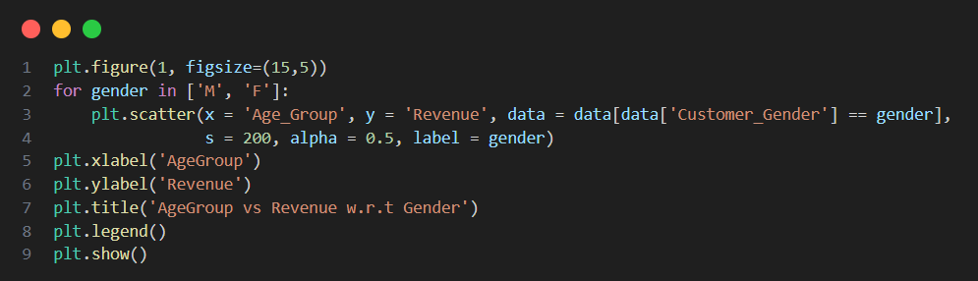

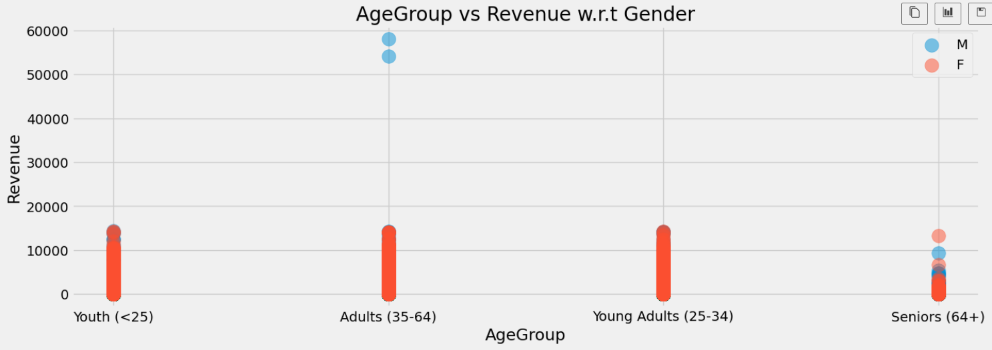

Hình 217. Khảo sát phân bố của thuộc tính Tuổi và Thu nhập hằng năm theo Giới tính

* Sử dụng phương pháp khuỷu tay (ELBOW method) để xác định số cụm cần thiết:

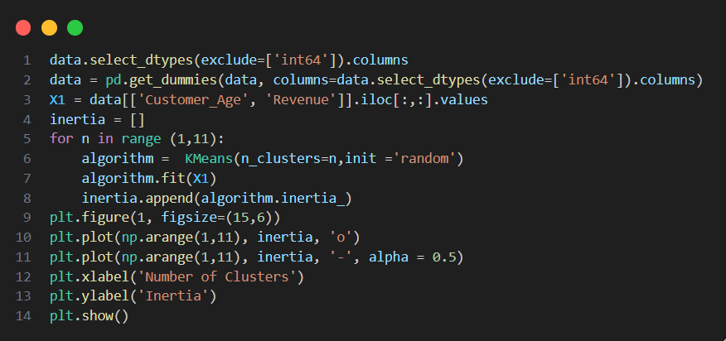

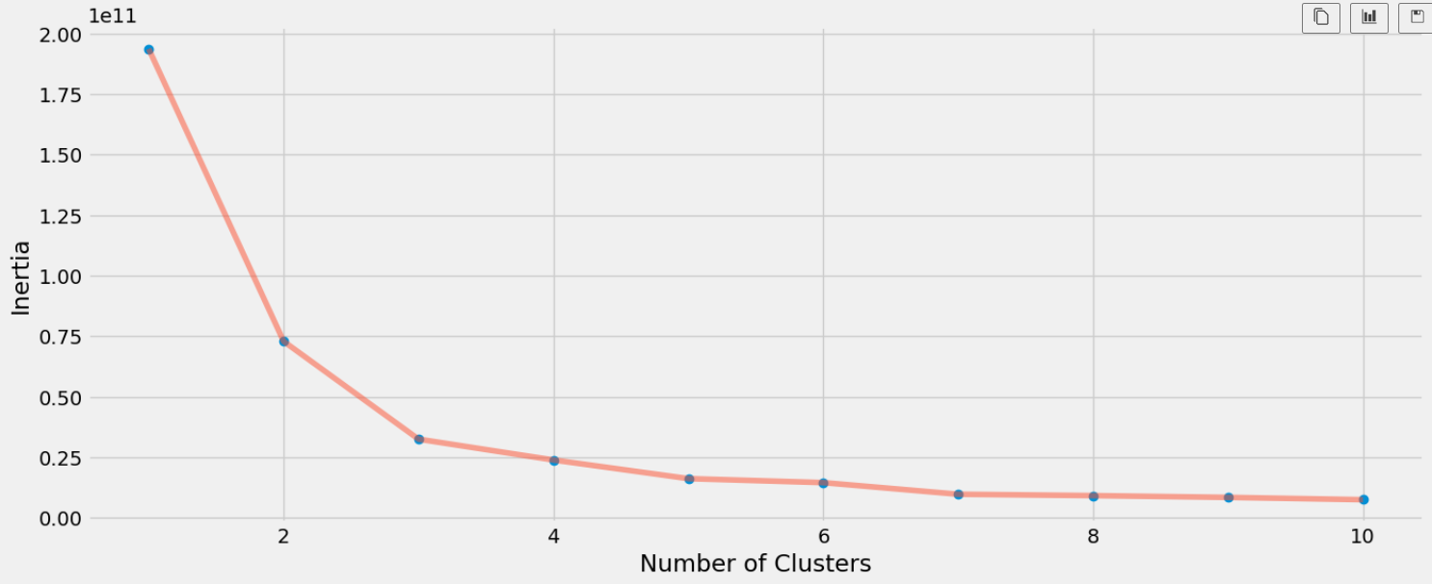

Hình 218. Xác định số cụm cần thiết

* Từ biểu đồ trên có thể xác nhận, số cụm tối ưu là 4 (k=4). Do giảm đáng kể ở cụm 2 xong giảm chậm hơn khi cụm tăng thành 4 .Tiến hành gom cụm dữ liệu Tuổi và Số điểm mua sắm:

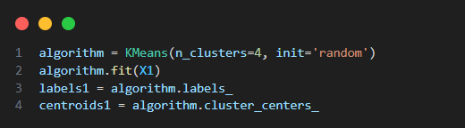

Hình 219. Gom cụm dữ liệu Tuổi và Số điểm mua sắm

* Biểu diễn kết quả gom cụm bằng biểu đồ:

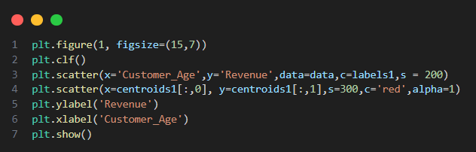

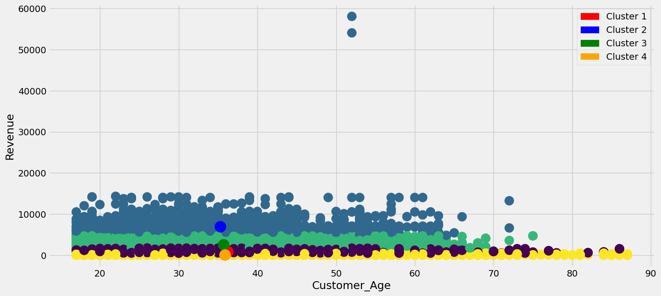

Hình 220. Kết quả gom cụm

* Kmeans đã chỉ ra 4 cụm cho thấy các cụm thường tập trung ở độ tuổi khoảng 35-37 tuổi và doanh thu năm được chia thành các lớp riêng biệt.
* Đánh giá kết quả gom cụm bằng Hệ số Dáng điệu (Silhouette coefficient). Sử dụng thư viện sklearn để tính hệ số dáng điệu:

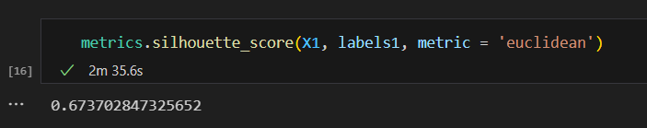

Hình 221. Hệ số Dáng điệu

* Giá trị 0.67 cho thấy các điểm dữ liệu trong cụm tách biệt và được gắn vào cụm chính xác. Đây là một kết quả tốt, cho thấy cụm tách biệt tốt và không có sự chồng chéo giữa các cụm

## 5.2. Thuật toán Decision Tree [4]

**a) Lý thuyết**

* **Decision tree (cây quyết định)** là một thuật toán máy học phân loại và dự đoán dựa trên cấu trúc cây. Nó được sử dụng rộng rãi trong lĩnh vực học máy và khai phá dữ liệu để phân loại và dự đoán dữ liệu dựa trên các quyết định hướng dẫn.
* **Cây quyết định** là một thuật toán đơn giản và phổ biến. Thuật toán này được sử dụng rộng rãi bới những lợi ích của nó:
* Mô hình sinh ra các quy tắc dễ hiểu cho người đọc, tạo ra bộ luật với mỗi nhánh lá là một luật của cây.
* Dữ liệu đầu vào có thể là là dữ liệu missing, không cần chuẩn hóa hoặc tạo biến giả
* Có thể làm việc với cả dữ liệu số và dữ liệu phân loại
* Có thể xác thực mô hình bằng cách sử dụng các kiểm tra thống kê
* Có khả năng là việc với dữ liệu lớn

**b) Python**

* Import các thư viện cần thiết

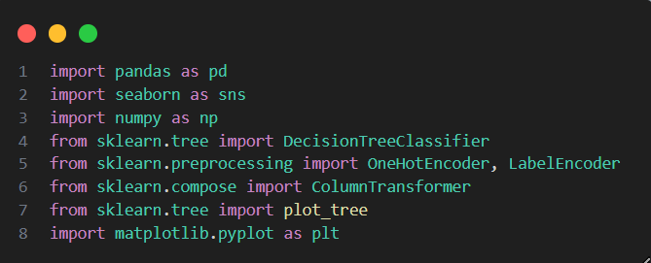

Hình 222. Import thư viện

* Đọc dữ liệu từ file csv

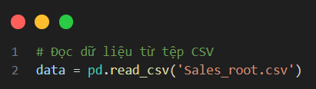

Hình 223. Đọc dữ liệu

* Chọn các cột dữ liệu để sử dụng

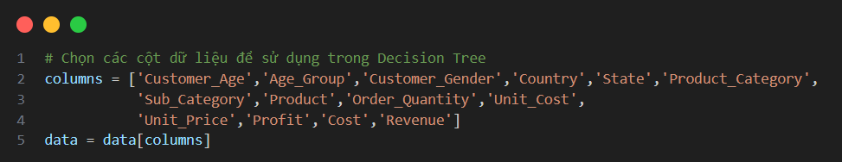

Hình 224. Chọn các cột dữ liệu để sử dụng

* Tạo feature(x) và target(y)

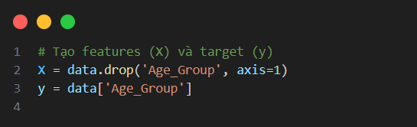

Hình 225. Tạo feature(x) và target(y)

* Xử lý biến phân loại bằng OneHotEncoder: dùng để chuyển đổi dữ liệu không phải số sang số

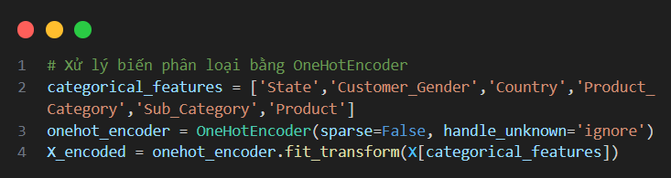

Hình 226. Xử lý biến phân loại

* Tạo một ColumnTransformer với OneHotEncoder cho các cột phân loại và "passthrough" cho các cột còn lại

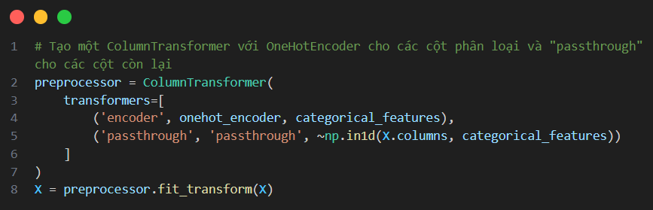

Hình 227. Tạo một ColumnTransformer với OneHotEncoder

* Chuyển đổi target variable thành giá trị số bằng LabelEncoder

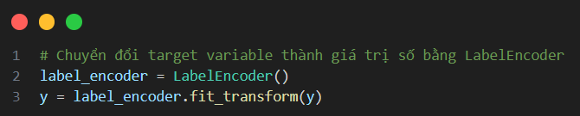

Hình 228. Chuyển đổi target variable

* Tạo cây và vẽ cây

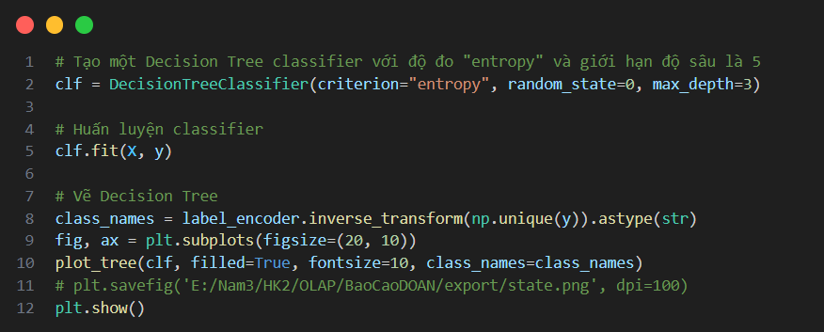

Hình 229. Tạo cây và vẽ cây

* In ra thông tin cây

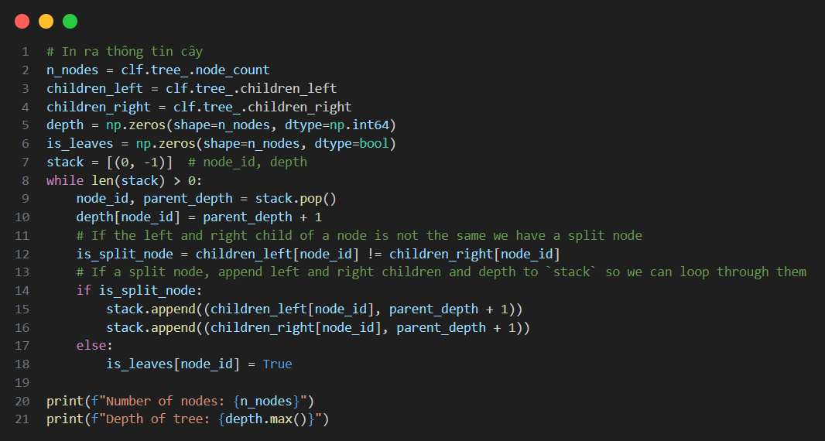

Hình 230. In ra thông tin cây

* 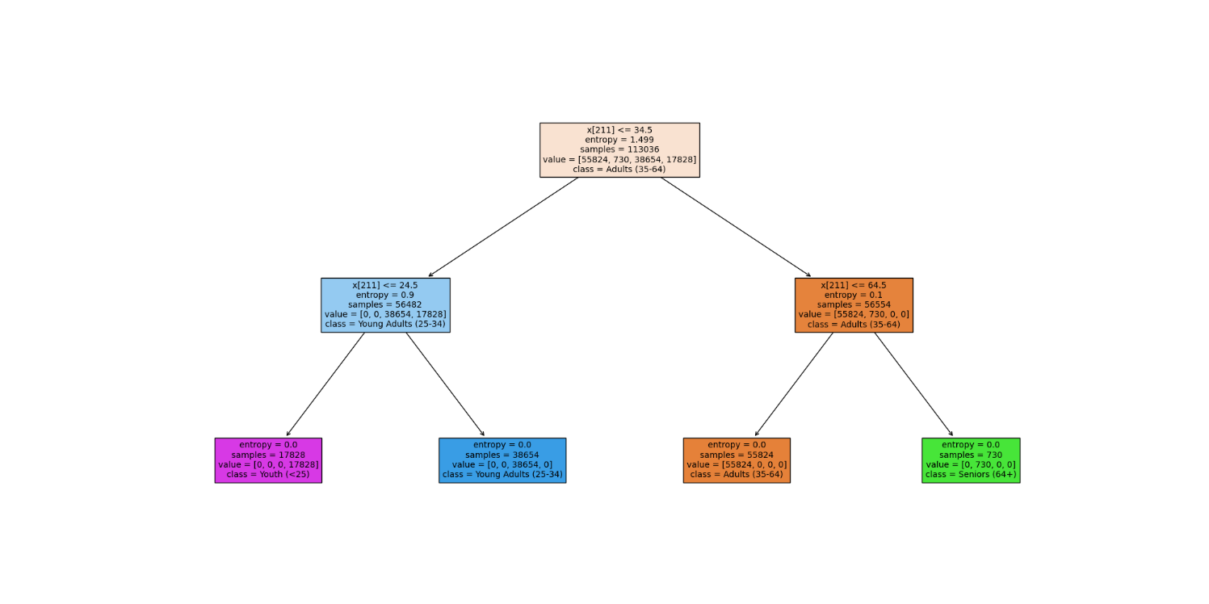Kết quả

Hình 231. Cây quyết định

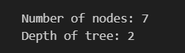

Hình 232. Thông tin cây

* Nhận xét:
* Số lượng sample – mẫu ban đầu cài đặt là 113036 (do dataset có 113036 dòng dữ liệu)
* Mô hình đưa ra kết quả dự đoán khá cao: 71.53% mẫu dữ liệu trong node được phân loại đúng
* Các node ở dưới cùng có entropy bằng 0, tức mọi điểm trong node đều thuộc một class. Điều này cho thấy tất cả các mẫu dữ liệu trong node đã được phân loại hoàn toàn và đồng thuận với một lớp duy nhất. Cây quyết định không cần thêm bất kỳ quy tắc hay phân nhánh nào khác cho node đó. Nút lá tại node này sẽ đưa ra kết quả chính xác mà không cần tiếp tục phân loại hay tách nhánh thêm.
* Tập luật có thể rút ra dựa trên hình ảnh cây quyết định:
* Nếu độ tuổi >34.5 thì chia ra 2 trường hợp:

+ TH1: Nếu độ tuổi >64.5 thì chắc chắn đó là người thuộc lớp tuổi Seniors (64+)

+ TH2: Ngược lại thì thuộc độ tuổi Adult (35-64)

* Nếu độ tuổi <= 34.5 thì chia ra 2 trường hợp:

+ TH1: Nếu độ tuổi <= 24.5 thì chắc chắn đó là người thuộc lớp tuổi Youth(<25)

+ TH2: Ngược lại thì người đó thuộc lớp tuổi Young Adults (25-34)

# DANH MỤC TÀI LIỆU THAM KHẢO

|  |  |
| --- | --- |
| **[1]** | **“Star schema (giản đồ hình sao) là gì?,” 5 January 2022. [Trực tuyến]. Available: https://blog.tomorrowmarketers.org/star-schema-la-gi. [Đã truy cập 11 April 2023].** |
| **[2]** | **“Snowflake Schema là gì?,” 11 February 2022. [Trực tuyến]. Available: https://websitehcm.com/snowflake-schema-la-gi. [Đã truy cập 16 May 2023].** |
| **[3]** | **“Wikipedia."K-means clustering,” [Trực tuyến]. Available: https://en.wikipedia.org/wiki/K-means_clustering. [Đã truy cập May 2023].** |
| **[4]** | **“Wikipedia. "Decision tree",” [Trực tuyến]. Available: https://en.wikipedia.org/wiki/Decision_tree. [Đã truy cập May 2023].** |